М. Әуезов атындағы Оңтүстік Қазақстан университеті

ӘОЖ 661.424.4 Қолжазба құқығымен

УРАЗКЕЛДИЕВА ДИЛБАР АБДИХАМИДОВНА

Қазақстанның табиғи натрий және калий тұздарын өңдеу технологиясын жетілдіру

8D07160 -Бейорганикалық заттардың химиялық технологиясы

Философия докторы (PhD) ғылыми дәреже алуға арналған диссертация

Ғылыми жетекшісі: техника ғылымдарының кандидаты, қауымдастырылған профессор (доцент) Қадірбаева А.А.
Шетелдік ғылыми жетекші: техника ғылымдарының кандидаты, доцент Минаковский А.Ф. Минск қ., Беларусь мемлекеті

Қазақстан Республикасы
Шымкент, 2026

МАЗМҰНЫ
 | НОРМАТИВТІК БЕЛГІЛЕР | 4
 | АНЫҚТАМАЛАР | 5
 | БЕЛГІЛЕУЛЕР МЕН ҚЫСҚАРТУЛАР | 6
 | КІРІСПЕ | 7
1 | АНАЛИТИКАЛЫҚ ШОЛУ | 14
1.1 | Қазақстанның натрий және калий кен орындарының табиғи тұзды минералдарының сипаттамасы | 14
1.2 | Калий тұздарын өңдеу әдістері | 21
1.3 | Натрий тұздарын өңдеудің заманауи әдістері | 23
 | Бірінші тарау бойынша қорытынды | 27
2 | ЗЕРТТЕУ ЖӘНЕ ТАЛДАУ ЖҮРГІЗУ ӘДІСТЕРІ | 29
2.1 | Зерттеу әдістерін таңдау | 29
2.2 | Зерттеу жүргізу әдістемесі | 30
 | Екінші тарау бойынша қорытынды | 33
3 | НАТРИЙ КЕНІ ҚҰРАМЫН ТАЛДАУ ЖӘНЕ ОНЫ ТАЗАЛАУ ӘДІСТЕРІН ЗЕРТТЕУ | 34
3.1 | Бахыт-таңы натрий хлориді кен орнының физика-химиялық қасиеттерін және құрамын зерттеу | 34
3.3 | Бахыт-таңы кен орнының тұзын қоспа заттардан тазалау процесін зерттеу | 40
 | 3.2.1 Натрий хлоридін қоспа заттардан тазартуда жүретін реакциялардың термодинамикалық көрсеткіштерін зерттеу | 40
 | 3.2.2 Әкті-содалы әдіспен тазалау | 43
 | 3.2.3 Барий карбонатты әдіспен тазалау | 46
 | 3.2.4 Натрий хлоридін фосфатты әдіспен тазалау | 52
3.3 | Натрий хлоридін фосфатты әдіспен тазалаудың механизмі мен кинетикасы | 57
3.4 | Математикалық эксперименттік жобалау әдісін қолдана отырып, натрий хлоридін қоспалардан тазалау процесін оңтайландыру | 62
3.5 | Натрий хлоридін қоспалардан тазалаудың технологиялық сызбасын әзірлеу | 64
 | Үшінші тарау бойынша қорытынды | 69
4 | ҚАЗАҚСТАНДАҒЫ НАТРИЙ ЖӘНЕ КАЛИЙ ТҰЗДАРЫН ӨҢДЕУ ТЕХНОЛОГИЯСЫН ЖЕТІЛДІРУДІ ЗЕРТТЕУ | 70
4.1 | Қазақстандағы құрамында натрий және калий бар кен орындарын таңдау және құрамын анықтау | 70
4.2 | Сатимола кен орны сильвинит тұзының NaCI-KCI-H₂O жүйесінде ерігіштігін зерттеу | 74
4.3 | Калий хлориді ерітіндісін сүзу процесін зерттеу | 82
4.4 | Сильвиниттен бөлінген үйінді қалдықтың (натрий хлориді) фосфатты әдіспен тазалау процесін зерттеу | 88
4.5 | Натрий және калий хлоридін өндірудің жетілдірілген технологиялық сызбасын әзірлеу | 93
 | Төртінші тарау бойынша қорытынды | 93
5 | ТЕХНИКА-ЭКОНОМИКАЛЫҚ НЕГІЗДЕУ | 94
5.1 | Өндірістің күтілетін экономикалық тиімділігін есептеу | 94
 | Бесінші тарау бойынша қорытынды | 95
 | ҚОРЫТЫНДЫ | 96
 | ПАЙДАЛАНЫЛҒАН ӘДЕБИЕТТЕР ТІЗІМІ | 98
 | ҚОСЫМША А Диссертация тақырыбына бойынша жарияланған мақалалар тізімі | 107
 | ҚОСЫМША Б Өнертабысқа патент №37341 | 108
 | ҚОСЫМША В ҒЗЖ оқу процесіне енгізу АКТ | 109
 | ҚОСЫМША Г Математикалық модельдеу есептеулері | 110
 | ҚОСЫМША Д Тәжірибелік-зертханалық сынақ өткізу АКТ | 113

НОРМАТИВТІК СІЛТЕМЕ

Диссертациялық жұмыста келесідей стандарттарға сілтемелер жасалынды:
СМЖ ОҚУ П 7. 37-2022. Докторлық диссертация туралы ереже.
МеМСТ 6709-72 – Дистилденген су. Техникалық шарттар.
МeМСТ 21216.8-93 – Сазды шикізат. Су экстрактысындағы сульфат-ионын анықтау әдісі.
МеМСТ 4245-72 – Ауыз су. Хлоридтер мөлшерін анықтау әдістері.
МеМСТ 24104-2001 – Зертханалық таразылар. Жалпы техникалық талаптар.
МеМСТ 1770-74 – Зертханалық өлшеуіш шыны ыдыстар. Цилиндрлер, мензуркалар, колбалар, пробиркалар. Жалпы техникалық шарттар.
МеМСТ 13685-84- Ас тұзы. Сынақ әдістері
МеМСТ 4568-95 -Калий хлориді. Техникалық шарттар

АНЫҚТАМАЛАР
Ангидрит – сульфаттар класының минералы; сусыз кальций сульфаты. Су қосылғанда көлемі шамамен 60% ұлғайып, біртіндеп гипске айналады.
Байыту (обогащение) – пайдалы компоненттің концентрациясын арттыру мақсатында бос жынысты барынша мүмкін мөлшерде алып тастау операциясы.
Галит (грекше: ἅλς "тұз") - тас тұзы, хлорид кіші класының минералы, натрий хлоридінің (NaCl) кристалды түрі.
Глазерит – сусыз сульфаттар тобына жататын минерал, құрамы K₂SO₄·Na₂SO₄ (K₂O үлесі басым).
Гипс – CaSO₄·2H₂O кальций сульфаты дигидраты, сульфаттар класына жататын, ерігіштігі төмен табиғи минерал.
Еру – қатты және сұйық фазалар арасында жүретін физика-химиялық процесс, қатты заттың ерітіндіге өтуімен сипатталады.
Сильвин – құрамы негізінен (KCl) калий хлоридінен құралған, галоидтар класына жататын табиғи минерал.
Сильвинит – шөгінді тау жынысы; галит пен сильвиннің (nNaCl·mKCl) алма-кезек қабаттарынан және кейбір қоспалардан (гематит және т.б.) тұрады.
Сүзгілеу (фильтрование) – суспензияны әртүрлі құрылысты сүзгілер арқылы қысым айырмасы негізінде сұйық және қатты фазаларға бөлу процесі.
Полигалит – калий, кальций және магнийдің сульфаты, құрамы K₂SO₄·MgSO₄·2CaSO₄·2H₂O.
Политермиялық кристалдану – ерітіндідегі тұздың температураны төмендету нәтижесінде кристалл түзіп, қатты фазаға өту процесі, әр температурада тұздардың ерігіштігінің әр түрлілігіне негізделген.
Толық емес шаю – калий рудасын тұзды ерітіндімен өңдеу тәсілі, мұнда KCl тек ішінара ериді, ал оның басым бөлігі шлам құрамында қалады.
Шаймалау – қатты материалдың бір немесе бірнеше компонентін көбіне сулы ерітіндіге көшіру процесі.

БЕЛГІЛЕУЛЕР МЕН ҚЫСҚАРТУЛАР

АҚ | - Ақционерлік қоғам
ЖШС | - Жауапкершілігі шектеулі серіктестік
ААҚ | - Ашық акционерлік қоғам
ТМД | - Тәуелсіз мемлекеттер достастығы
ЗУМК | - «ЗУМК-Инжиниринг» жауапкершілігі шектеулі серіктестігі
ГРЭ | - Геологиялық барлау экспедициясы
ВНИИГалургия | - Галургия ғылыми-зерттеу институты
УДӨ | - Ультрадыбыстық өңдеу
ӨБ | - Өндірісітік бірлестік
ИҚ-спектросокопия | - Инфра қызыл спектроскопия
ӘТШ | - әлсіретілген толық шағылысу
ДТА | - дифференциалды-термиялық талдауы
С:Қ | - Сұйық: қатты
РЭМ | - Расторлы электронды микроскоп
РФА | - Рентгенофазалық талдау
г/см³ | - Грамм/ текше сантиметр
см³ | - текше сентиметр
г | - грамм
см | - сантиметр
м | - метр
мл/(м²·с) | - миллилитр/шаршы метр секунд
г/(м²·с) | - грамм/шаршы метр секунд

КІРІСПЕ

Тақырыптың өзектілігі. Қазақстан Республикасында натрий тұздарына деген жоғары сұраныс пен қазіргі экономикалық жағдайда отандық минералды-шикізат базасын тиімді пайдалану қажеттілігі табиғи қолжетімді хлоридті тұздардан хлоридтер, сульфаттар, фосфаттар, сода күлі, күйдіргіш сода және өзге де бейорганикалық өнімдерді өндіруге арналған тиімді технологияларды әзірлеу өзекті мәселеге айналып отыр.
Республика аумағында құрамында әртүрлі қоспалары бар натрий хлоридіне бай табиғи тұздардың мол қоры анықталған. Атап айтқанда, бұл – Атырау облысындағы Индер, Сатимола, Жамбыл облысындағы Ащыкөл және Түркістан облысының Созақ ауданындағы кен орындары. Алайда қазіргі уақытқа дейін Қазақстанда мұндай құрамдас шикізатты терең өңдеуге арналған технологиялардың болмауына байланысты бұл ресурстар өнеркәсіптік тұрғыда пайдаланылмаған.
Соңғы онжылдықтарда әртүрлі компаниялар Сатимола кенінің коммерциялық дамуының орындылығын зерттеді. Бастапқы зерттеулер калий қорларын бағалауға және оларды өндіру мен өңдеу технологияларын жасауға бағытталған. 2011 жылы Қазақстан Республикасының Мемлекеттік резервтер комитетімен қорларды бағалау есебі бекітілді [1]. Бүгінгі таңда калий кен орны Қазақстанның және басқа елдердің ауыл шаруашылығы үшін калий тыңайтқыштарының келешек қоры болып саналады.
Натрий хлориді химия өнеркәсібінде кеңінен қолданылады. Бұл аталған өнімнің өндіріс көлемін ұлғайту қажеттігін айқындайды. Химия өнеркәсібінде натрий хлоридіне сұраныстың артуы оның қосалқы салаларында – хлор, сода және басқа өнімдерді өндіруде – негізгі шикізат ретінде қолданылуымен байланысты. Бұл ретте натрий хлориді кристалды өнім немесе галит тұзының ерітіндісі түрінде қолданылады.
Сонымен қатар, энергетика, мұнай-газ, жеңіл өнеркәсіп, мал шаруашылығы және экономиканың басқа да секторларында натрий хлоридіне деген сұраныс үнемі өсіп келеді. Бұл жағдай өнімнің сапасына, химиялық тазалығына және фракциялық құрамына қойылатын талаптардың артуына алып келуде. Соның нәтижесінде, ас тұзын өндіру технологиясын жетілдіру және осы саладағы жаңа ғылыми-техникалық міндеттерді шешу қажеттілігі туындайды.
Ас тұзы халық шаруашылығының әртүрлі салаларында кеңінен қолданылады. Әсіресе, химия өнеркәсібінде натрий мен хлор элементтерін және олардың маңызды бейорганикалық қосылыстарын алу үшін негізгі шикізат болып табылады. Бұған қоса, натрий хлориді консервілеу технологияларында және тағам дайындауда тұрмыстық мақсатта да пайдаланылады. Саудада ұсынылатын өнім – бұл нақты түйіршіктегі кристалды құрылымға ие, негізінен натрий хлоридінен тұратын зат.
Қазақстанның калий кендері ел үшін елеулі стратегиялық әлеуетті білдіреді. Мәселен, перспективалы кен орындарының бірі Батыс Қазақстан облысындағы Сатимола тұз кені болып табылады, онда калий хлориді концентратын 95%-ға дейін өңдеу жоспарлануда. Ақтөбе облысында бірнеше өнеркәсіптік көкжиегі бар Жилян кен орны орналасқан, бұл кешенді қайта өңдеу үшін мүмкіндіктер ашады. Сондай-ақ, құрамында калий бар қорлар ретінде Челкар мен Индер тұзды кендері ерекшеленеді. Қазақстан қуаттылығы жылына 94 мың тоннаға дейін КСl Сатимола базасында калий тыңайтқыштарын өндіретін зауыт салу жоспарын жариялады, бұл импортқа тәуелділікті азайтуға мүмкіндік береді.
Қазақстанда калий кендерін өңдеудің өзектілігі ішкі және сыртқы факторлармен анықталады. Біріншіден, ауыл шаруашылығын дамыту өнімділік пен азық-түлік қауіпсіздігін арттыру үшін минералды тыңайтқыштармен тұрақты қамтамасыз етуді талап етеді. Екіншіден, заманауи қайта өңдеу технологиялары калий тыңайтқыштарын өндіруге ғана емес, сонымен бірге экономикалық тиімділікті арттыратын және экологиялық жүктемені төмендететін ілеспе элементтерді алуға мүмкіндік береді. Калий тұздарына әлемдік сұраныстың өсуі жағдайында Қазақстан өз кен орындарын аграрлық даму көшбасшысы болуға және тұзды экспортқа шығаруға мүмкіндігі бар.
Қазіргі уақытта Қазақстанның табиғи натрий және калий тұздарын өңдеу технологиясын жетілдіру және тұздарды қоспа заттардан тазалап сапалы натрий хлориді тұзын алу өзекті мәселенің бірі болып саналады.
Зерттеудің мақсаты мен міндеттері
Зерттеу мақсаты. Қазақстандағы натрий және калий тұздарын өңдеу технологиясын жетілдіру, жоғары сапалы өнімдерді – натрий хлоридін, калий хлоридін алу арқылы Сатимола және Бахыт-таңы кен орнындағы тұздарды қоспа заттардан тазалаудың оңтайлы технологиялық сызбасын жасап ұсыну. Осы мақсатқа жету үшін келесі міндеттер қойылды:
- Қазақстан республикасындағы табиғи натрий және калий тұздарының химиялық, минералогиялық құрамын зерттеу және зиянды қоспаларды анықтау;
- KCl-NaCl-H₂O жүйесінде 100⁰С температурадағы сильвинит минералының ерігіштігін және ерітінділерден калий және натрий хлоридін бөліп алу процесін зерттеу;
- табиғи натрий хлоридін және сильвинит кенін өңдегеннен кейінгі үйінді қалдықты (NaCl) қоспалардан тазартудың тиімді технологиялқ параметрлерін анықтау;
- табиғи натрий хлоридін және сильвинит кенін өңдегеннен кейінгі үйінді қалдықты (NaCl) қоспалардан тазартудың тиімді технологиясын жасау.
Зерттеу нысандары. Бахыт-таңы кен орнының табиғи натрийлі тұзы және Сатимола кен орнының калий құрамды тұзы.
Зерттеу әдістері. Зерттеуде қойылған негізгі міндеттерді орындау үшін химиялық және аспаптық зерттеу мен талдау әдістері қолданылды. Калий кенін аналық ерітіндісімен еріту арқылы натрий тұзын бөліп алудың зерттеулері жүргізілді. Зерттеліп отырған жүйелердегі калий мен натрий мөлшері «Квант-2» атомды-абсорбциялық спектрометрі және ПФА-378 жалын-фотометриялық анализаторы арқылы анықталды. Шикізат пен өнімдердің талдауы спектралдық микроскопиялық, рентгенографиялық, дифференциалды-термиялық және ИҚ-спектроскопиялық әдістермен жүргізілді. Қатты фазалардың сынамаларына жартылай сандық рентгенографиялық талдау Bruker компаниясының D8 Advance аспабында жүргізілді, ал алынған дифрактограммалардың деректерін өңдеу және жазықаралық арақашықтықтарды есептеу ЭЕМ бағдарламалық қамтамасыздандыруы арқылы жүзеге асырылды. Ерімейтін қалдықтың седиментациялық талдауы ФСК-6 фотоседиментометрінің көмегімен орындалды. Эксперименттік деректердің математикалық модельдеуі Excell бағдарламасында жүргізілді, ал регрессия коэффициенттерінің маңыздылығы Фишер критериясымен есептеу арқылы анықталды.
Қорғауға шығарылатын негізгі ережелер
-Сатимола және Бахыт-таңы кен орындарының силвинит және галит кенінің химиялық және минералогиялық құрамы;
-натрий хлоридін кальций және магнийден тазалау бойынша тәжірибелік мәліметтерді математикалық өңдеу, регрессия теңдеулерінің маңызды коэффициенттерін анықтау;
- Сатимола сильвинит тұзының еріту процесінің параметрлерін анықтау;
- Бахыт-таңы галит тұзындағы кальций және магний тұздарының, натрий және барий карбонаты, натрий фосфатымен әрекеттесуінің Гиббс энергиясын есептеу;
-Бахыт-таңы галит тұзын тазалудың және Сатимола сильвинит кенін өңдеудің жетілдірілген технологиясы.
-Сатимола сильвинит кенін өңдеудің жетілдірілген технологиясы.
Зерттеудің негізгі нәтижелері
- Бахыт-Таңы және Сатимола кен орындарының сильвинит мен галит минералды тұздарының химиялық және минералогиялық құрамы;
- натрий хлоридін кальций мен магнийден тазарту бойынша эксперименттік деректерді математикалық өңдеу, регрессиялық теңдеулердегі маңызды коэффициенттерді анықтау;
- Сатимола кенінің сильвинит тұзын KCl-NaCl-H₂O үштік жүйеде еріту процесінің параметрлерін анықтау;
- кальций мен магний тұздарының, натрий мен барий карбонаттарының, сондай-ақ Бахыт-Таңы галит тұзындағы натрий фосфатының өзара әрекеттесу реакцияларының Гиббс энергиясын есептеу;
- Бахыт-Таңы кенінің галит тұзын тазартудың және Сатимола сильвинит кенін өңдеудің жетілдірілген технологиясы.
Алынған нәтижелердің жаңашылдығы мен маңыздылығының негіздемесі
Жоғары сапалы және экологиялық қауіпсіз химиялық өнім алу мақсатында Бахыт-таңы және Сатимола (Қазақстан) кен орындарының натрий және калий тұздарынан алынатын натрий хлоридін өңдеудің физика-химиялық негіздеріне зерттеулер жүргізілді.
- Бахыт-таңы және Сатимола табиғи тұзды кен орнының химиялық және минералогиялық құрамы анықталды. Бақыт таңы тұзы құрамында галит басым және кальций мен магний сульфаттары мен хлориді бар, ал Сатимола тұзында ангидрит, кизерит, полигалит және ерімейтін қалдықтардың аз мөлшерде болатыны анықталды.
- галит минералын қоспа компоненттерінен тазарту процесінің кинетикалық заңдылықтары анықталды. Аррениус теңдеуі бойынша процесс жылдамдығының температураға тәуелділігін талдау негізінде зерттелетін температура интервалында процесс диффузиялық аймақта жүретіні көрсетілді, бұл процестің жылдамдығы масса алмасу сатысымен шектелетінін көрсетеді.
- қоспаларды тұндыру кезінде жүретін реакциялар үшін Гиббс еркін энергиясының мәндеріне негізделген термодинамикалық деректерді талдау нәтижесінде, берілген температуралық жағдайларда бұл реакциялардың термодинамикалық тұрғыдан мүмкін екені және кешенді тұздар CaCO₃·MgCO₃, Mg(OH)₂, CaSO₄, CaCO₃, Ca₃(PO₄)₂, Mg₃(PO₄)₂ және BaSO₄ қосылыстарының түзілуімен қатар жүретіні көрсетілді. Бұл қосылыстар галит құрылымынан қоспа компоненттерін селективті түрде жоюды қамтамасыз етеді, сондай-ақ реакция нәтижесінде кешенді тұздардың толық түзілетіндігі дәлелденді.
- алғаш рет натрий хлоридін қоспалардан тазалаудың жетілдірілген технологиясы ұсынылды. Жетілдірілген технологиялның дәстүрлі технологиядан айырмашылығы С:Қ 3:1 қатынаста механикалық қоспалардан тазартылып, натрий хлоридінің қаныққан ерітіндісіне тазалау үшін ерімейтін фосфаттарды толық тұндыруға қажетті стехиометриялық мөлшердің 95% көлемінде натрий фосфаты қосылады, сонымен қатар буландыру және центрифугалау процестері қысқартылады. Натрий тұзын кальциймен ластанудан 99,2%, магнийден 99,2% тазарту дәрежесіне қол жеткізуге болатыны анықталды. Араластыру температурасы 25⁰С және реагенттің әрекеттесу ұзақтығы 30 минут болған жағдайда кешенді тұздардың тұнбаға түсетіндігі анықталды. Әзірленген әдістеме бойынша өнертабысқа патент (№37341, 30.05.2025) алынды;
- натрий хлоридін кальций және магний қоспаларынан тазалау процесі үшін бөлшектік факторлық эксперимент негізінде модель ұсынылды. Ұсынылған модель технологиялық параметрлердің жиынтығына байланысты тазалау дәрежесін сипаттауға ғана емес, оны болжауға мүмкіндік береді, бұл процестің оңтайлы жағдайларын ғылыми негізде таңдауды қамтамасыз етеді. Регрессия теңдеулерінің коэффициенттері бөлшектік факторлық эксперимент деректерін математикалық өңдеу нәтижесінде анықталды. Модельдердің адекваттылығы F_{кесте} > F_{есептеу} шартының орындалуымен (кальций үшін 5,1 > 4,5 және магний үшін 5,1 > 4,1) расталды, бұл әзірленген регрессия теңдеулерінің статистикалық маңыздылығын және болжамдық жарамдылығын дәлелдейді.
- алғаш рет Сатимола кенорыны сильвинитінің құрамына байланысты 25⁰С және 100⁰С NaCl – KCl - H₂O ерігіштік жүйесінің диаграммасын пайдаланып, ерітуге қажетті су мөлшері мен тұнбаға түсетін КСI теориялық шығымы есептелінді және өңдеудің тиімді технологиялық параметрлері анықталды: еріту температурасы 100⁰С, кристалдану температурасы 25⁰С, ерітінді мен тұздың қатынасы 1:1; уақыт 120минут.
- - алғаш рет табиғи натрий және калий тұздарын өңдеу технологиясын жетілдіру мақсатында Сатимола кен орынының сильвинит кенінен қалған үйінді қалдықты (натрий хлориді) қоспалардан тазартудың оңтайлы параметрлері анықталды және натрий тұзын натрий фосфатымен өзара әрекеттестіру бойынша жаңа деректер алынды. Үйінді қалдықты калий хлоридінен тазарту NaCl – KCl - H₂O ерігіштік жүйесімен есептелініп калий хлориді бөлу анықталды. Үйінді қалдықты фосфат әдісімен тазалау және NaCl – KCl - H₂O жүйесінде калийді еріту арқылы бөлу технологиясы әзірленді, нәтижесінде кальцийден тазарту 99%, магнийден тазарту дәрежесі 98% көрсетті. Ұсынылған әдіс натрий хлоридінің құрамын жоғары тазалық деңгейіне (Ca²⁺ және Mg²⁺ ≤ 0,1 %) жеткізуге мүмкіндік береді және калий хлоридін тиімді түрде ерітіндіге бөледі. Алынған мәліметтер табиғи натрий және калий тұздарын өңдеудің технологиялық схемасын жетілдіруге мүмкіндік берді.
Жұмыстың теориялық және практикалық маңызы практикалық маңызы:
Диссертацияның теориялық маңыздылығы табиғи натрий мен калий тұздарын кальций мен магний қоспаларынан тазарту процестері туралы физика-химиялық идеяларды дамыту және тереңдету болып табылады. Жұмыста Ca²⁺ және Mg²⁺ иондарының натрий фосфатымен өзара әрекеттесуі туралы термодинамикалық мәліметтер алынды, қиын еритін кальций мен магний фосфаттарын түзетін реакциялардың бағыты мен механизмі негізделді, сонымен қатар температура мен концентрация факторларының тазарту процестерінің тиімділігіне әсер ету заңдылықтары анықталды. Әзірленген регрессиялық модельдер және NaCl–KCl–H₂O жүйесіндегі фазалық тепе-теңдікті талдау нәтижелері тұзды минералды шикізатты өңдеу процестерін модельдеудің, болжаудың және оңтайландырудың теориялық негіздерін кеңейтеді.
Зерттеудің практикалық маңыздылығы:
-зерттеу нәтижелері негізінде Бахыт-таңы кен орындарының галит тұзын тазалаудың технологиясы әзірленді. Әзірленген технология тағам, фармацевтика саласында пайдаланылатын тұзды алуға бағытталған. Натрий тұзын натрий фосфатымен тазалаудың оңтайлы режимі анықталды, бұл натрий хлоридінің толық тазалануын қамтамасыз етеді. Сондай-ақ натрий тұзын механикалық қоспалардан шаймалау үдерісі нақтыланды.
- калий және натрий тұздарын өндірудің жетілдірілген технологиялық сызбасы әзірленіп, шикізат бойынша шығын коэффициенттері анықталды. Ұсынылып отырған технологияға «Натрий хлоридін тазалау әдісі» тақырыбында өнертабысқа патент (№37341, 30.05.2025) алынды.
Дайындалған технологияның артықшылығы технологиялық үдерісті айтарлықтай жеңілдетеді. Натрий хлоридін суға еритін қоспалардан тазарту дәрежесінің артуы, сондай-ақ буландыру және центрифугалау сатыларын алып тастау арқылы технологиялық үдерістің жеңілдетілуі болып табылады. Зерттеп ұсынылған технология калий және натрий тұздарын өндіретін отандық өндірісті құру жобасына негіз бола алады, ал мұндай өндіріс қазіргі таңда Қазақстанда жоқтың қасы.
Ғылымды дамытудың бағыттарына немесе мемлекеттік бағдарламаларға сәйкестігі
Жұмыс М. Әуезов атындағы Оңтүстік Қазақстан университетінің «Бейорганикалық заттардың химиялық технологиясы» кафедрасының 2016–2020 жылдарға арналған мемлекеттік бюджеттік ғылыми-зерттеу жұмыстары жоспарына сәйкес Б-16-02-03 тақырыбы бойынша «Табиғи руда-минералдық ресурстар мен өнеркәсіптің түрлі салаларындағы техногендік қалдықтардан бейорганикалық қосылыстар синтезінің өнімдерін алу және шикізатты байытудың баламалы-инновациялық технологияларын әзірлеу бойынша зерттеулер» шеңберінде орындалды.
Сонымен қатар, жұмыс 2021–2025 жылдарға арналған Б-21-03-02 тақырыбы бойынша «Минералдық шикізат пен техногендік қалдықтар негізінде бейорганикалық өнімдер, экологиялық тұрғыдан қауіпсіз тыңайтқыштар мен өсімдіктің өсуін реттегіштердің жаңа перспективалық технологияларын әзірлеу және дәстүрлі технологияларды жетілдіру» ғылыми жобасы аясында жүргізілді.
Диссертациялық зерттеудің жекелеген бөлімдері М.Әуезов атындағы ОҚУ жас ғалымдарының ғылыми зерттеулерін гранттық қаржыландыру бағдарламасы шеңберінде іске асырылатын "Жас ғалым" ЮКУ2024-005 гранттық жобасының қаржылық қолдауымен орындалды.
Докторанттың әрбір басылымды дайындауға қосқан жеке үлесі.
Алынған жаңа ғылыми деректердің сенімділігі табиғи тұздың құрамындағы, оның өңделген өнімдері мен дайын өнімдеріндегі калий, натрий, магний және кальций компоненттерінің мөлшерінің өлшемдерінің жалпы стандарт бойынша есептеу арқылы, сондай-ақ аспаптық зерттеу және талдау әдістерін және зерттеулерге заманауи аналитикалық жабдықты қолдану арқылы қамтамасыз етіледі.
Ғылыми материалдарды дайындауға және жариялауға авторлық үлес диссертацияда ашылған және тиісті жарияланымдармен расталған.
Автордың үлесі Диссертациялық жұмыс шеңберіндегі зерттеулердің нәтижелері бойынша 9 ғылыми еңбек жарияланды, оның ішінде ҚР патенті, уәкілетті орган ұсынған ғылыми басылымдардағы 3 мақала (ҚР ҒЖБМ ҒЖБССҚЕК), Scopus/Web of Science дерекқорына кіретін халықаралық рецензияланатын ғылыми журналдарда 1 мақала, сондай-ақ халықаралық ғылыми конференциялар жинақтарында 4 жарияланым, оның ішінде 2 мақала шетелде жарияланды. Зерттеу нәтижелері бойынша Қазақстанның табиғи натрий және калий тұздарын өңдеутехнологиясын жетілдіру бойынша тәжірибелік-зертханалық сынақ өткізу акт (24.11.2025 ж. №1) алынды. Жұмыс нәтижелері оқу процесіне енгізілді: 22.03.2025 ж. №3.
Автордың ғылыми материалдарды дайындау және жариялау ісіне қосқан үлесі диссертацияда ашып көрсетілген және тиісті жарияланымдармен расталған.
1. The Open Chemical Engineering Journal журналындағы «The development of a technology for the purification of sodium chloride by removing impurities using the phosphate method» мақаласында натрий хлоридін фосфатты әдіспен тазартып, жетілдірілген технологиялық сызба дайындау жайында мәліметтер келтірілген .
2. ҚР ҰҒА Хабаршысы журналындағы «Purification Of Technical Sodium Chloride From The Tasty Tuz Deposit Of The Republic Of Kazakhstan» мақаласында натрий хлориді кенін кенін барий карбонаты арқылы тазалау және пооцес барысындағы оңтайлы патараметрлерді анықтау жөнінде мәліметтер келтірілген.
3. «Kompleksnoe Ispolzovanie Mineralnogo Syra» журналындағы «Methods for purifying table salt from the Bakhyt-Тany deposit» мақаласында әдеби шолуды дайындау, галит минералының физико-химиялық талдау нәтижелері және натрий хлоридін әкті, әкті-содалы, фосфатты әдістермен тазалау процесіндегі тұздың магний және кальций иондарынан тазалану дәрежелерін салыстыру туралы мәліметтер келтірілген.
4. «Kompleksnoe Ispolzovanie Mineralnogo Syra» журналындағы «Potash Ore Processing: Technology Research and Physicochemical Properties» Сатимола кенінен алынған сильвинит кенінің физико-химилық талдау нәтижелері және кенді кенді галургиялық тазалау процесі, нәтижелері туралы мәліметтер келтірілген.
Диссертация тақырыбы бойынша жарияланымдар. Диссертация тақырыбы бойынша 9 мақала жарияланды, оның 3 - Қазақстан Республикасы Білім және ғылым министрлігінің Білім және ғылым саласындағы бақылау комитеті ұсынған журналдарда; 1 - Scopus халықаралық деректер базасына кіретін журналда; Халықаралық ғылыми-практикалық конференциялардың еңбектерінде; 1 өнертабысқа патент алынды .
Диссертацияның құрылымы мен көлемі. Жұмыс 106 беттен, кіріспеден, 5 бөлімнен, қорытындыдан және қосымшалардан тұрады. Диссертацияда 45 сурет, 33 кесте және 122 әдебиеттер тізімі бар.

1 АНАЛИТИКАЛЫҚ ШОЛУ

  - Қазақстанның натрий және калий кен орындарының табиғи тұзды минералдарының сипаттамасы
Қазақстандағы тұз өндірісі дамыған және жоғары технологиялы сала болып табылады. Жылдық натрий натрий хлоридін өндіру көлемі 2 миллион тоннадан асады, бұл өндірілетін тұз көлемі ашық карьерлі кен орындарымен қамтамасыз етіледі [2-5]. Тұз тұрақты ресурстық базаға ие болу маңыздылығын көрсететін барлық салалар үшін негізгі өнім болып табылады.
Калий мен натрий тұздары медицинада, ауыл шаруашылығында, тұрмыста, өндірісте кеңінен қолданылады. Өндірістің қай саласында болсын натрий және калий тұздарына сұраныс жоғары болып табылады [6,7]. Сұраныстың жоғарылығына қарамастан Қазақстанда калий минералдарын өңдейтін өндіріс жоқтың қасы. Ал, натрий тұздарының негізгі қоры Арал тенізі маңында орналасқан. «Аралтұз» АҚ 1925 жылдан бастап Қазақстандағы ас және техникалық тұздың ірі өндірушісі болып табылады [8,9]. "Каустик" АҚ [10] Қазақстан Республикасының аумағында каустикалық сода, хлор, тұз қышқылы және натрий гипохлоритінің жалғыз өндірушісі.
Қазақстандағы ірі тұз өндіруші кәсіпорындардың шығарылатын өнім ассортименті, тұздың сапасы, өндіру технологиясы, өндірудің максималды көлемі мен орналасуы бойынша өзіндік ерекшеліктері бар. Қазіргі уақытта 4 негізгі тұз зауыты мен тұз өңдеуші жұмыс істейді. Олар «Павлодартұз» ЖШС[11], «Аралтұз» АҚ[12], «INDER TUZ COMPANY» ЖШС[13], BSK-SOL - «БСК» [14] ЖШС.
Қазақстанда теңіз тұзы, тас тұзы және буланған тұз сияқты әртүрлі тұздар өндіріледі. Сондай-ақ, елде тас тұз, ұнтақталған тұз, нитрит тұзы, йодталған тұз және жол төсеміне арналған өнеркәсіптік тұз өндіріледі [15,16]. Қазақстанда тұз өндіру – күрделі көп сатылы процесс. Ол сұйық немесе қатты күйдегі натрий хлориді тұзын өңдеуге негізделген. Тұз өндірісінде 4 экстракция әдісі қолданылады және нәтижесінде тұздың 4 түрі ажыратылады[17]: өздігінен түзілген, теңіздік, буланған, тасты.
Қазіргі уақытта тұзды өндіру әдістері шикізаттың шығу тегіне және оның қалыптасу жағдайларына байланысты жіктеледі. Әлемдік тәжірибеде ең көп таралған әдіс-теңіз суын немесе тұзды ерітінділерді буландыру арқылы ас тұзын алу. Жер асты тұз кен орындарынан тас тұзын өндіру екінші орында. Сонымен қатар, тұзды көлдер мен тұйық су объектілеріндегі судың табиғи булануы нәтижесінде пайда болатын тұзды алу әдісі өнеркәсіптік маңызға ие [18]. Қазақстанда тұз өндірісі көшбасшылары «Аралтұз» және «Павлодартұз» [19,20] компаниялары.
Натрийдің ең негізгі, табиғатта кең таралған тұздары натрий хлориді мен натрий сульфаты. Натрий хлориді табиғатта галит минералы (тас тұзы) түрінде, сондай-ақ табиғи су қоймаларының суларында еріген түрінде кездеседі. Олардың кейбіреулерінде ерітінді өте қаныққан болғандықтан[20], рапа түрінде түзіледі.
Қазақстанда белгілі тұзды көлдердің саны 2500 бірліктен асады. Еркін экологиялық аймақтар кеңесінің мәліметтері бойынша, Қызылорда қаласы Арал көліндегі натрий сульфатының қоры 10 млн. тоннаны құрайды. Натрий сульфатының баланстық қорларынан басқа, Қазақстан Республикасында игеру көзделмеген кен орындары[21], яғни баланстан тыс қорлар бар.
Оңтүстік Қазақстан натрий минералдары кендеріне өте бай аумақтардың бірі болып табылады. Натрийдің өндірісте және тұрмыста қолданылатын негізгі тұздары натрий хлориді мен натрий сульфаты.
Қазақстанда Арал теңізінің тұзды шөгінділерінде табылған натрий сульфатының (мирабилит, тенардит, астраханит) қорлары бар: Жақсықылыш пен Құлынды кен орындары. Жақсықылыш кен орнының құрамында натрий сульфаты негізгі шикізат көздерінің бірі болып табылады[22], оның құрамында қоспалар аз болады.
Жамбыл облысы өңірі үшін өнеркәсіптік маңызы бар Сарысу өңіріндегі тұз кен орындарының бай қоры жинақталған. Болжам бойынша, қор 45 миллион тонна деңгейінде ауытқиды, тек жақын маңдағы кен орындарының бірі – Майдекенкөлде ғана олардың 10 миллион тоннаға жуығы бар. Оның техникалық сипаттамаларына келетін болсақ, мамандардың айтуынша, тамақ өнімдерінде де, техникалық тұзда да суда ерімейтін қалдықтын, калий, магний, сульфат иондарының көлемдік мөлшері рұқсат етілген нормалардан төмен. Ал құрамындағы негізгі компонент – натрий хлоридінің мөлшері 98,6% құрайды.
Жамбыл облысының аумағында 22 тұз кен орны бар. Олар бір-бірінен едәуір қашықтықта орналасқан және оңтүстіктегі Майлы Қаратау жотасының тау етегіндегі жазығынан солтүстігінде Шу өзенінің аңғарына дейінгі ұлан-ғайыр аумақта орналасқан [23].
Оның ішінде «Айдын», «Юңкикөл», «Тұзкөл» көлі және «Майдегенкөл» төрт учаскесінде барлау жұмыстары жүргізілген.
Айдын учаскесі Жамбыл облысының Сарысу ауданында, Байқадам елді мекенінен солтүстік-батысқа қарай 30 км жерде орналасқан және Қойбағар, Естекен және Көкалегел көлдерімен ұсынылған.
«Қойбағар» көлінде тұз шөгінділері екі қабаттан тұрады. Жігінің қалыңдығы 1-ден 3,4 м-ге дейінгі үстіңгі қабатта негізінен минералды галит, кендегі тұз қалыңдығы 0,3-тен 2 м-ге дейінгі төменгі қабатта келесі минералдар бар: галит, тенардит, астраханит, глауберит, эспомит және гипс.
«Юнкикөл» учаскесі Жамбыл облысының солтүстік-батысында Сарысу ауданында, «Үлкен Қамқалыдан» батысқа бағытта 22 км арақашықтықтағы жерде Ұланбел-Жұсалы тас жолында орналасқан және бір-бірінен бөлінген үш көлден тұрады.
«Тұзкөл» көлі Жамбыл облысы Сарысу ауданында, елді мекеннен солтүстік-батысқа қарай 26 км жерде орналасқан. Ақкөл көлінің орталық бөлігінен батысқа қарай 6 км жерде. Тұзкөл көлінің тұзды кен орындары да екі қабаттан тұрады. Жоғарғы қабаттың қалыңдығы 5-тен 10 см-ге дейін және негізінен галит (NaCl), төменгі қабаттың қалыңдығы 0,4-тен 2,4 м-ге дейін жетеді және келесі минералдардан тұрады: тенардит (Na₂SO₄), миробилит (Na₂SO₄.10H₂O), астраханит (Na₂SO₄.MgSO₄.4H₂O), глауберит (Na₂SO₄.CaSO₄) және гипс (CaSO₄.2H₂O).
«Майдегенкөл» көлі Жамбыл облысы, Сарысу ауданында орналасқан және Шу өзенінің сол жағалауында, Тараз қаласынан солтүстік-батысқа қарай 225 км жерде орналасқан. Тараз – Ұланбел – Жусалы тас жолы бар. Болжам бойынша, Майдегенкөл кен орнындағы тұз кен орындарының қоры шамамен 10 миллион тоннаны құрайды.
Юңкикөл кен орындарының, Тұзкөл және Қойбағар көлдерінің тұздары екі қабаттан тұрады. Қалыңдығы 0,1-ден 1,7 м-ге дейінгі қабаттың жоғарғы қабаты галиттен (NaCl), қалыңдығы 0,1-ден 2,5 м-ге дейінгі қабаттың төменгі қабаты сульфатты қосылыстардан тұрады [24-26].
Сонымен қатар, Түркістан обылысы Созақ ауданында Бахыт-таңы кен орны бар . Бұл кен орнының ерекшелігі минерал құрамында тазалығы жоғары галит минералының болуында. Элементтік құрамынан көріп тұрғандай тұз құрамында сульфат, магний, кальций иондарының мөлшері аз, және кен жер бетіне жақын орналасқандықтан, кенді өндіру жұмыстарына да оң әсерін тигізеді.
Бахыт-таңы көлі Тасты елді мекенінен солтүстікке қарай 15 км қашықтықта орналасқан (1.1 сурет).
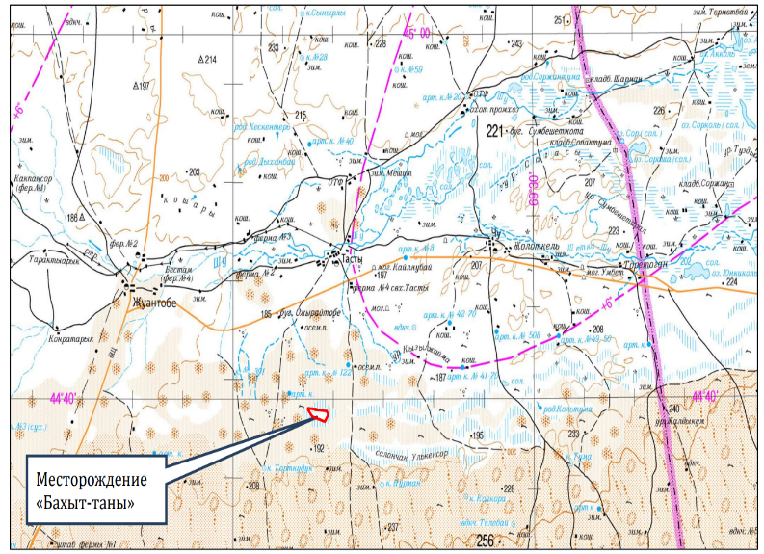 | 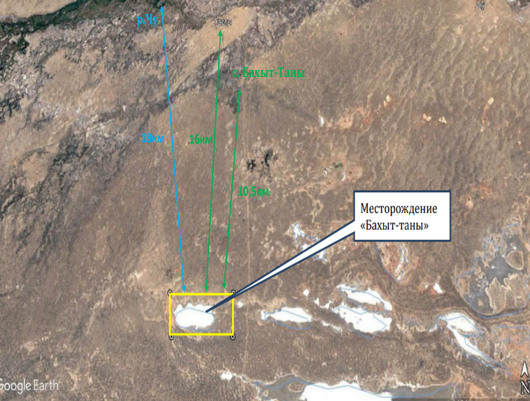
Сурет 1.1 - Бахыт-таңы (Тасты тұз) көлінің орналасқан жері

Бахыт-таңы көлі өздігінен дамыған құрлықтық құрғақ көл. Кейбір деректерде «Тасты тұз» деп те атайды. Құрамы бойынша ол NaCI болып, басқа тұздар аз мөлшерде болады. Көл бетінің ауданы 1,87 км² [27]. Беті біркелкі тегіс, өңдеу іздері бар. Жағалауларға жақын жерде сұйық лай шығатын жарықтар пайда болады, бетінде биіктігі 5-8 см - ге дейін ойықтар түзеді. Жаңа тұздардың пайда болуының қуаты негізінен 3-тен 15 см-ге дейін, ал бұрыннан келе жатқан тұздар қалыңдығы 11-ден 47 см-ге дейін, кейбір аудандары үшін орташа 0,2-0,25 м құрайды. Тұз қабатының кен орнындағы орташа қалыңдығы 1,26 м - 0,93 м.
Калий тұздары қазіргі нарықтағы экономикалық маңызды және жоғары сұранысқа ие шикізат көзі болып табылады. Калий тұздарын өңдеудің негізгі өнімі калий тыңайтқыштары. ХХ-ғасырдың ортасынан бастап әлем халқының тұрақты өсуі азық-түлік өнімдеріне деген сұраныстың өсуіне алып келді. Қазіргі жағдайда азық-түлік өндірісін тыңайтқыштарды енгізу арқылы интенсификациялау бүкіл әлемде ауыл шаруашылығының алғы шарттарының бірі болып табылады. Нәтижесінде ХХI- ғасырдың басында калий тыңайтқыштарына деген сұраныс күрт өсті. 1970 жылдардан бері алғаш рет жұмыс істеп тұрған өндіріс орындарын кеңейту жобалары жүзеге асырыла бастады, сонымен қатар жаңа кен орындарын зерттеу, жаңа кәсіпорындарды жобалау және салу басталды. Батыс Еуропаның, Канаданың, Ресейдің және Белоруссияның белгілі калий бассейндерінен басқа, қазіргі уақытта Орталық және Оңтүстік-Шығыс Азияда, Оңтүстік Америкада, Батыс және Шығыс Африкада калий тұздарының жаңа кен орындары, сондай-ақ бұрын игерілмеген эвпорит Солтүстік Америка кен орындары барланған. Дүние жүзіндегі калий тұздарының жалпы қоры 40 млрд т. Калийдің негізгі өндірушілері бойынша Канада, Ресей, Беларусь және Германия болып табылады (1.2-сурет) [28,29].

Сурет 1.2 - Калий өндіру көлемін елдер бойынша бөлу, %

Дегенмен, кез келген өндірісті интенсификациялау ол орналасқан аймақтардың табиғи ортасын сақтау және дамыту және техногендік әсерді барынша азайту принципіне қайшы келеді. Калий өнеркәсібі – тау-кен және химия өндірісін біріктіретін күрделі шаруашылық саласы [30].
Калий өте кең таралған химиялық элементтерге жатады. Жер қыртысындағы құрамы бойынша (шамамен 2%) оттегі, кремний, алюминий, темір, кальций және натрийден кейін екінші орында [31,32]. Калий көптеген тау жыныстарын, дала шпаттарын, граниттерді, лейциттерді, гнейстерді, қатты қазбалы тұзды шөгінділерді, сондай-ақ теңіз және континенттік шыққан тұзды суларды құрайтын алюмосиликаттардың құрамына кіреді. Құрамында калий бар негізгі, ең көп таралған минералдар мыналар: сильвин КС1, карналлит КС1‧MgCl₂‧6Н₂О, лангбейнит K₂SО₄‧2MgSО₄, каинит КС1-MgSО₄‧3Н₂О, шенит K₂SО₄‧MgSО₄‧6Н₂О, глазерит K₂SО₄‧XNa₂SО₄, полигалит K₂SО₄‧MgSО₄‧2CaSО₄‧2H₂О, алунит K₂SО₄‧A1₂(SО₄)₃‧4A1(ОH)₃. Құрамында калий бар алюмосиликаттарға мыналар жатады: К₂О ‧ А1₂О₃ ‧6SiО₂, мусковит К₂О‧3А1₂О₃‧4SiО₂‧2Н₂О, нефелин (К, Na)₂О ‧ А1₂О₃ ‧ 2SiО₂, лейцит К₂О ‧ А1₂О₃ ‧ 4SiО₂ [33,34].
Қазіргі кезде калий қосылыстарының негізгі көздері еритін калий тұздары: сильвинит, карналлит, лангбейнит, кайнит және т.б.
Қазақстанда калий тұздарының негiзгi барланған қоры мен болжамдық ресурсы Солтүстiк Каспий маңында жəне Ақтөбедегі Орал тауы маңында орналасқан. Солтүстік Капий маңында ненізінен калийдің хлорлы тұздары, ал Орал таулары мағында сульфатты тұздары кездеседі. Солтүстiк Каспий маңында балансқа алынғаны калий қостотығының 8 млн тоннасы ғана, болжамдық ресурсы 500 млн т. шамасында (Индер, Шалқар, Сатымола жəне т.б.). Ақтөбедегі Орал тауы маңында баланстық қордың жиынтық көлемi 100 млн т. шамасында (Жылан кенорны). Бұл кенорынның рудасы комплекстi сульфат-калий тыңайтқыштарын алуға жарамды. Калий тұздары кенорындарының болжамдық ресурсы 300 млн т. шамасында. 1980-шi жылдары калий тұздарының болжамдық ресурсы Батыс Қазақстан бойынша 1 млрд тоннаны құрады, соның iшiнде сульфат (полигалит) типтi тұздар үлесiне 217 млн т. тиесілі деп есептелді.
Қазақстанда қазба (тас) тұз жəне тұзды көлдердiң көптеген кенорындары анықталған. Тастұздың мол қоры Каспий маңы тұз күмбездерiнiң ядролары мен Шу-Сарысу ойпаты күмбез құрылымдарында орналасқан. Тастұздың ең iрi Индер (Белая Ростошь) кен орны Индер тұз күмбезiнiң дөңесiне орналасқан. Мұндағы тастұздың барланған қоры 709 млн т., оның iшiнде өнеркəсiптiк категориялар бойынша барланғаны – 40 млн т шамасында кенорын игеруге даярланған. Барланған Тоғайбаймешiт кенорнындағы тастұз бен астұздың қоры 70,5 млн т. құрайды. Индер ауданында iрi көлдiк Индер кенорны орналасқан, астұздың қоры 1,5 млрд тоннадай, оның өнеркəсiптiк категориялар бойынша барланғаны – 647 млн т. аталған кен орны 1993 жылдан бері пайдаланылуда. Каспий маңындағы басқа көлдiк астұз кенорындары – Кiшкенетұз, Балғасынтұз, Оймашатұз, Қорғантұз, сондай-ақ масштабы бойынша консервацияланған ұсақ кенорындар бар. Солтүстiк жəне Оңтүстiк Қазақстанда тұзтұнба астұздың барланған кенорындардағы қоры (млн т): Үлкен Қалқаман – 14,8 млн т.; Маралды – 29,3 млн т.; Жақсы Қылыш – жалпы 15 млн т. Оның ішінде натрий хлориді 70 млн т. жəне натрий сульфаты 80 млн т [35-37].
Калий тұздары Қазақстанның байытылмаған және өңделмеген минералдық байлығы және ең маңызды өнімдердің бірі болып табылады. Қазақстанда калий өнеркәсібінің шикізат базасы өткен ғасырдың 50-60 жылдары зерттеле бастаған.
Калий тұздарының қорының болуы және калий тыңайтқыштарының қажеттілігі де кенді өңдеу қажеттілігін анықтайды. Калий өнеркәсібінің минералдық-шикізаттық базасын дамыту стратегиясы барланған қорларды ұлғайту ғана емес, сонымен қатар калий тұздарын өндіру мен өңдеудің жаңа технологияларын енгізу болып табылады.
Сондықтан калий тұздарын өңдеудің ресурс үнемдейтін технологияларын жасау өте өзекті міндет болып табылады. Тау-кен байыту кешенінің тиімділігін арттыру минералдық шикізатты өңдеудің техникасы мен технологиясының даму деңгейімен ғана емес, сонымен қатар білікті еңбек ресурстарын дайындау дәрежесімен де анықталады.
Қазақстан экономикасының натрий тұздарына деген жоғары сұранысы және қазіргі экономикалық жағдайда өзінің шикізат кен орындарын пайдалану қажеттілігі хлоридтер, сульфаттар, фосфаттар, кальцийленген сода мен каустикалық сода және басқа да өнімдерді жергілікті табиғи хлорид тұздарынан өндірудің сенімді технологиясын әзірлеу өзекті болып табылады [38,39].
Сатимола кен орны Батыс Қазақстан облысының Ақжайық ауданында Жайық өзенінен бірнеше ондаған шақырым жерде орналасқан. Ол– Базаршолан ауылы, кен орнынан батысқа қарай 37 км жерде. 1960 жылдары ашылған бұл кенорының құрамында калий және бор тұздары бар. Калий хлориді тыңайтқыш ретінде кеңінен қолданылады.
2010 жылы «Белгорхимпром» ААҚ технологиялық зертханасы «ЗУМК-Инжиниринг» жауапкершілігі шектеулі серіктестігімен (Ресей) бірлесе отырып, Сатимола кен орнының калий рудасының байлығын зерттеп, одан калий тыңайтқыштарын өндірудің технологиясы әзірленуде [40].
Сатимола кен орынынан алынған үлгілер бойынша ондағы калий мөлшері орташа, жоғары және басымдылықпен өндіруге жоспарланған кендерді сипаттайды [41] . Үлгілердің тұз және минералды құрамы 1.1, 1.2 кестеде көрсетілген.
Сатимола құрылымының галогендік шөгінділерінің минералогиясын зерттеу кезінде тұз қабатының минералдарына және бораттардың элювиалды шөгінділеріне назар аудару қажет. Сатимол құрылымының тұзды қабаттарында балшықты материалдың болуымен, олардың сандық арақатынасының көптеген вариацияларымен және текстуралық ерекшеліктерінің күрделілігімен галогендер, сульфаттар, бораттар және карбонаттар кластарына жататын 30-дан астам минералдар [42] бар екендігі анықталған.

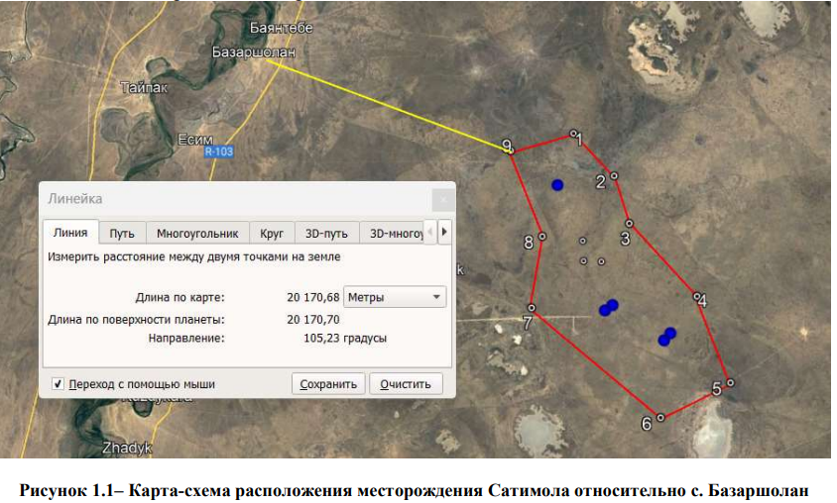 | 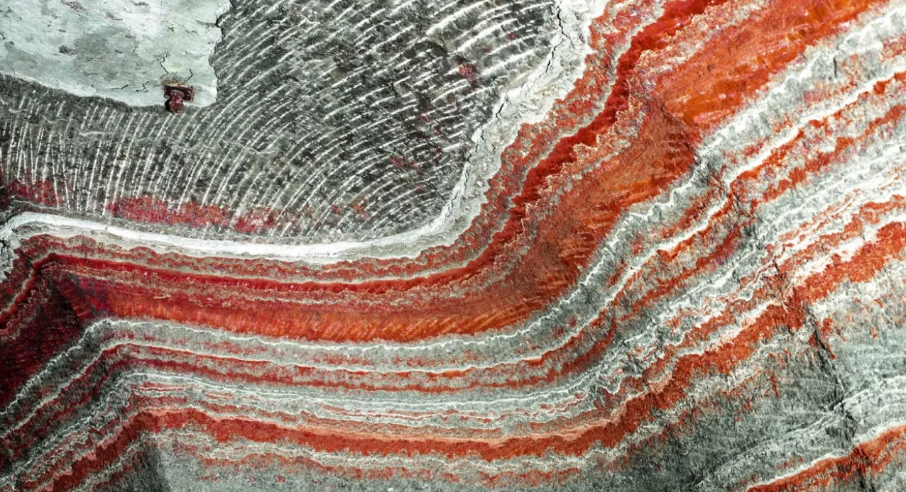
Сурет 1.3 - Сатимола кен орнының спутниктік суреті
Кесте 1.1- Сатимола кенорны тұзының құрамы
№ | Массалық үлес,%
№ | KCl | NaCl | CaSO₄ | MgSO₄ | K₂SO₄ | Е.қ
1 | 27,2 | 65,1 | 4,44 | 1,44 | 1,13 | 0,48
2 | 42,8 | 52,44 | 1,83 | 1,47 | 0,96 | 0,36
3 | 32,9 | 60,78 | 2,65 | 2,33 | 0,86 | 0,48

Кесте 1.2- Сатимола кенорны тұзының минералды құрамы
№ | Массалық үлес,%
№ | Сильвин | Галит | Ангидрит | Полигалит | Кизерит | Е.қ
1 | 27,21 | 65,1 | 2,63 | 3,91 | 0,76 | 0,48
2 | 42,76 | 52,4 | 0,33 | 3,32 | 0,93 | 0,33
3 | 32,86 | 60,8 | 1,31 | 2,98 | 2 | 0,48

Индер (сондай-ақ Индер көлі) – Қазақстанның Атырау облысының солтүстік бөлігіндегі жеткілікті үлкен өздігінен шөгінді, ағынсыз тұзды көл. Каспий маңы ойпатының солтүстік бөлігінде, Жайық өзенінен шығысқа қарай 10 км жерде орналасқан.
1932 жылдан бастап Каспий маңы ойпатында калий тұздарын тұрақты іздеу басталды. 1939-1945 жж Индер көтеріліміндегі бұрғылау жұмыстары полигалит жыныстары мен сильвиниттердің өнеркәсіптік кен орындарын ашты (Я.Я. Яржемский және т.б.). Индер кен орнын одан әрі зерттеуді Индер геологиялық барлау экспедициясы (ГРЭ) және Бүкілодақтық Галургия ғылыми-зерттеу институты [43] жүргізді.
Жыланды Ақтөбе қаласының оңтүстік-шығыс шетінен 5-10 км қашықтықта орналасқан. Калий тұздарының болжамды қоры шамамен 500-600 млн тонна шикі рудадан құралған. Полигалит жыныстары негізінен полигалиттен (65%) және галиттен (27%), аздаған қоспалары бар сильвинит, ангидрит, кизерит және кальциттен тұрады. Калий тұздарының жоғарғы қабаты сильвиниттер мен сильвинит-карналлиттермен ерекшеленеді, полигалиттік қабаттан тас тұзының қабатымен бөлінген [42-44].
Шалқар калий кен орны минералдардың алуан түрлілігі бар тұзды күмбез болып табылады, оның тереңдігі мен ауданы айтарлықтай ауқымды. Шамамен 779 м² аумақты алып жатыр [45]. Орографиялық жағынан аумақ Каспий маңы ойпатының солтүстік бөлігінде орналасқан және өзіне тән барлық белгілерімен типтік дала зонасына жатады. Шалкар көтерілімінің рельефі асимметриялық құрылымға ие. Көтерілу бетінің ең биік биіктігі оның солтүстік бөлігінде орналасқан [46]. Оңтүстікке қарай оның беті бірте-бірте азайып, жазық дала кеңістігіне сезілмейтін түрде қосылады.

  - Калий тұздарын өңдеу әдістері
Кен орындарын пайдаланудың экономикалық тиімділігі пайдалы қазбалардың пайда болуының табиғи жағдайларына ғана емес, оны алу және байыту технологиясын таңдауға да байланысты [47]. Минералдардың технологиялық қасиеттері, өз кезегінде, олар құрайтын тау жыныстарының нақты құрамына және құрылымдық сипаттамаларына байланысты. Калий хлоридін өндірудің негізгі шикізат көзі табиғи калий тұздары болып табылады. Кең таралған калий тұздарына сильвинит пен карналлит минералдарын жатқызуға болады. Физика-химиялық көрсеткіштер бойынша тыңайтқыш алуға жарамды калий хлориді МеМСТ 4568-95 "Калий хлориді. Техникалық шарттар" стандарттарына сәйкес келуі керек [48]. Сильвинит кендерін калий хлоридіне өңдеу екі өнеркәсіптік әдіспен жүзеге асырылады:
- галургиялық;
- флотациялық.
Галургиялық әдіс флотация әдісімен салыстырғанда бірқатар артықшылықтарға ие [49].
Калий кенін байыту екі әдіспен жүзеге асырылады: флотациялық және химиялық (галургиялық).
ХХ ғасырдың 60-жылдарынан бастап пайдалы компоненті 95% - ға дейін ауыл шаруашылығына арналған калий тыңайтқыштарын өндіру үшін флотациялық әдіс қолданыла бастады. Қазіргі уақытта калий тұздарын байытудың флотациялық әдісі біздің және шетелдік өнеркәсіпте кеңінен қолданылады [50].
Флотация әдісінің мәні кендегі KCl және NaCl-дін сазды шламды алдын-ала бөліп алу арқылы бөлу болып табылады. Минералдардың флотациялық бөлінуі олардың бетінің сумен сулану қабілетіне негізделген. Алдын ала ұнтақталған кенді суда (немесе сулы ерітіндіде) үрлейді және целлюлоза арқылы кішкене көпіршіктер түрінде таралатын ауа өтеді. Гидрофобты минералдар ауа көпіршіктеріне жабысып, көбік түрінде целлюлозаның бетіне шығарылады, содан кейін олар бөлшектерді шығару үшін алынып, сүзіледі. Гидрофильді минералдар флотациялық машинаның түбіне орналасады және су төгетін тесік арқылы шығарылады. Алайда, минералдардың басым көпшілігі сумен жақсы суланған, сондықтан табиғи кендерді байыту кезінде флотациялық реагенттерді қолдану керек. Осы реагенттердің әсерінен сіз белгілі бір минералдың бетінің сулануын бағыттап өзгерте аласыз және осылайша флотация процесі реттеледі. Мақсатына байланысты флотациялық реагенттердің келесі топтары бөлінеді: жинаушылар, көбік түзгіштер, депрессорлар, активаторлар, қоршаған ортаны реттегіштер. Калий хлоридін флотациялық өндірудің технологиялық схемалары флотацияланатын сильвиниттің минералды және гранулометриялық құрамына, ондағы қоспалардың (сазды шламдардың) құрамына, компоненттердің дәндерінің мөлшеріне байланысты және сазды шламдарды өңдеу әдістерімен ерекшеленеді [51-54] .
Сильвинит кендерін флотациялық байыту келесі негізгі операцияларды қамтиды:
- сильвинит кенін бөлшектердің мөлшеріне дейін ұсақтау және ұнтақтау 1-ден 3 мм-ге дейін, содан кейін 0,5 мм мөлшеріне дейін дымқыл ұнтақтау;
- кеннен сазды шламды алдын-ала алып тастау немесе оны беру-
негізгі флотация процесінде;
- негізгі флотация KCl көбік өніміне және одан кейінгі алынған концентратты тазартумен;
- KCl шығынын азайту мақсатында сазды шламды тазарту;
- қалдықтарды, шламды және концентратты айналымдағы ерітінді цикліне қайтару арқылы сусыздандыру.
Флотация әдісі құрамында аз мөлшерде шлам бар жоғары сапалы сильвинит кендерінен калий хлоридін алуда тиімді. Калий хлоридін алу дәрежесі 90-дан 92% - ға дейін жетеді, ал дайын өнімде (концентратта) 93-тен 95% - ға дейін тұз бар.
Шаймалаудың флотациялық әдісінің артықшылығы - негізгі кеннен ерімейтін қалдықты ажыратудың жоғары тиімділігі, ал кемшіліктеріне - электр энергиясын көп тұтынуы және реагенттерге жұмсалатын шығындар жатады.
Механикалық қоспалар - KCl/NaCl бөлшектерінің центрифугалық күшінің әсерінен бөлінуге негізделген әр түрлі мөлшердегі ерімейтін қалдық. Гравитациялық шламдаудың негізгі жабдықтары қисаю бұрышы 20°болатын әр түрлі диаметрлі (710, 500, 350 мм) гидроциклондар. Гравитациялық шламдаудың артықшылықтарына реагенттерді қолданбау, қозғалмалы бөлшектердің болмауы, яғни энергия шығындарының аз болуы және падаланылатын жабдықтардың қарапайымдылығы жатады. Алайда, гравитациялық шламға негізделген тізбектердің бөліну тиімділігі едәуір төмен ерімейтін қалдық және айналым ерітіндісінің үлкен шығыны.
Тиімділікті арттыру үшін көп сатылы гравитациялық шламсыздандыру қолданылады. Верхнекам кен [55] орнының сильвинит кендерін көп сатылы гравитациялық шламсыздандыру олардың жоғары шламдылығына (ұсақ бөлшектердің пайда болуына) байланысты қиын, бұл процестің көрсеткіштеріне теріс әсер етеді.
Аралас әдістер-гравитациялық шламсыздандыру мен гидроциклон құмдарының кейінгі флотациясының үйлесімі. Сондай-ақ, механикалық шлам мен ерімейтін қалдықтан тазарту мақсатында флотация әдісін қолдануға болады. Бұл әдіс ерімейтін қалдықтары жоғары кендерді байыту кезінде қолданылады [56,57].
Калий өндірісін ұйымдастыру жаңа экологиялық проблемаларды да тудырды. Егер олардың бірі галит қалдықтары болса, екіншісі төмен сортты сильвинит кендері. Бұл мәселенің маңыздылығын төмен сортты сильвиниттерді флотациялық калий хлоридін өндіру процесіне тарту немесе оларды басқа өнім түрлеріне қайта өңдеу арқылы кәдеге жарату мәселелерін Өзбекстан Республикасы Министрлер Кабинеті отырысының осы мәселеге арналған шешімі де көрсетеді [58]. Бір тонна калий хлориді өндірісінде 85-90% натрий хлориді бар болғандықтан 4 тоннаға дейін галит қалдықтары түзіледі. 600 мың тонна калий хлориді алу үшін 2,2 миллионнан тоннадан астам бай сильвинит кенін өндіру қажет. Бұл ретте жыл сайын 1,5 млн.тоннаға дейін галит қалдықтары түзіледі. Шахта әдісімен өндірілетін сильвинит кені мөлшерінің ұлғаюымен жер бетіне көтерілетін төмен сортты сильвиниттердің саны да артады, олардың үлесі 50% - ға дейін жетеді. "Дехканабад Калий тыңайтқыштары зауыты" ӨБ үшін галит қалдықтарын кәдеге жаратудың ең қолайлы тәсілдерінің бірі оларды республиканың химиялық өндірістері үшін техникалық натрий хлоридіне және одан әрі тағамдық тазалықтағы натрий хлоридіне қайта өңдеу болып табылады [59]. Көптеген салалар техникалық мақсатта ас тұзының жоғары сорттарын пайдаланады. Сонымен, "Экстра" сортының тұзы түсті металлургияда магний мен биметалдар өндірісінде, химия өнеркәсібінде бояғыштар мен жуғыш заттар өндірісінде, құрылыс материалдары өнеркәсібінде керамика, фаянс, фарфордан жасалған бұйымдарда глазурь алу кезінде қолданылады.

  - Натрий тұздарын өңдеудің заманауи әдістері
Әлемнің кез келген елі белгілі бір көлемде ас тұзын өндіреді, қолданады және экспорттайды. ТМД елдерінің ас тұзы нарығында бұл өнімнің негізгі өндірушілері Ресей, Беларусь, Украина, Қазақстан және Түрікменстан кәсіпорындары. Аталған елдерде ас тұзын өндірудің қолданылатын технологиялары ең алдымен тұз кен орнының түрі мен сипатына, оның географиялық орналасуына, бастапқы шикізаттың сапасына және әртүрлі химиялық құрамына, сондай-ақ тұтынушының тұз сапасына қойылатын талаптарына байланысты. Қазіргі уақытта натрий хлоридін өндіру оны өндіру мен өңдеудің әртүрлі әдістеріне негізделген және мамандардың бағалауы бойынша әлемдік нарық жылына 1% - ға өсуде. Сонымен қатар, қоршаған ортаға техногендік әсер өсуде, бұл оның жағдайының нашарлауына теріс үлес қосады [60].
Натрий хлоридін өңдеу және тазарту саласындағы заманауи ғылыми және инженерлік зерттеулер төмен сортты және ластанған шикізаттан жоғары тазалықтағы өнімдерді алуға, сондай-ақ хлор-сілтілік өндірістің қатаң талаптарына жауап беретін тұзды ерітінділерді қалыптастыруға бағытталған. Әдеби дереккөздерді талдау қолданыстағы NaCl тазарту технологияларын Гидромеханикалық, химиялық, термиялық және мембраналық және олардың гибридті комбинацияларына бөлуге болатындығын көрсетеді. Соңғы зерттеулерге шолу жасайтын болсақ:
Авторлар [61] шикі тұзды сумен жууға негізделген гидроэкстракциялық әдістер, содан кейін гидроциклонды аппараттардағы ерімейтін қоспаларды бөлу қарапайым аппараттық схемамен және жоғары өнімділікпен сипатталады. Олар кальций мен магний иондарын ішінара жоюды қамтамасыз етеді, бірақ олар суды тұтынудың жоғарылауымен және шламдардың едәуір көлемінің пайда болуымен бірге жүреді, бұл олардың экологиялық талаптарды күшейту кезінде қолданылуын шектейді.
Авторлдар [62] тереңірек тазартуға массалық үлесі 99,95%-ға дейін NaCl алуға және сульфаттар мен қаттылық иондарының құрамын ppm деңгейіне дейін төмендетуге мүмкіндік беретін кристалдардың іріктеп ыдырауы және қайта кристалдану элементтері бар қарқынды гидроэкстракциялық процестерді пайдалану арқылы қол жеткізіледі. Мұндай технологиялардың жоғары тиімділігі күрделі шығындардың ұлғаюымен және аппараттық дизайнның күрделілігімен үйлеседі, бұл оларды кеңінен енгізуді тежейді.
Вакуумдық қайта кристалданудың термиялық технологиялары жоғары таза тұз алудың ең сенімді және басқарылатын әдістерінің бірі болып қала береді. Олар өнімнің тұрақты сапасын қамтамасыз етеді және өнеркәсіптік ауқымға жақсы бейімделген, бірақ жоғары энергия сыйымдылығымен және жылу және электр энергиясының көздеріне тәуелділігімен сипатталады, бұл энергия тарифтерінің өсуі жағдайында олардың экономикалық тартымдылығын төмендетеді [63].
Теңіз және көл суының күн булануы NaCl алудың энергияны үнемдейтін әдісі болып табылады, әсіресе климаттық жағдайы қолайлы аймақтарда. Төмен техникалық қызмет көрсетуге қарамастан, мұндай технологиялар маусымдық тәуелділікпен, өнім сапасының өзгергіштігімен және қосымша тазарту қажеттілігімен ерекшеленеді, бұл оларды жоғары таза тұздар өндірісінде қолдануды шектейді [64].
Кальций мен магний иондарын сілтілі реагенттермен тұндыруға негізделген тұзды ерітінділерді дайындаудың химиялық әдістері хлор-негіз өнеркәсібіндегі негізгі қадам болып табылады [65]. Олар қаттылықты толығымен жоюды қамтамасыз етеді, бірақ олар процестің параметрлерін дәл бақылауды және жауын-шашынды жою мәселелерін шешуді талап етеді, бұл өндірістің экологиялық және экономикалық көрсеткіштеріне әсер етеді.
Ион алмасу технологиялары тазартылған тұзды ерітінділердегі поливалентті катиондардың өте төмен концентрациясына қол жеткізуге және мембраналық электролиз қондырғыларының сенімділігін едәуір арттыруға мүмкіндік береді. Сонымен қатар, ион алмастырғыш материалдардың жоғары құны және регенерация қажеттілігі оларды тәуелсіз әдіс ретінде қолдануды шектейді және оларды аралас схемалардың бөлігі ретінде пайдалануды анықтайды [66].
Заманауи зерттеулер мембраналық әдістерге, ең алдымен нанофильтрацияға бағытталған, бұл NaCl негізгі бөлігін ерітіндіде сақтай отырып, сульфаттар мен қаттылық иондарын селективті жоюды қамтамасыз етеді. Агрессивті тұз орталарында жоғары химиялық және механикалық төзімділікті көрсететін кремний карбиді негізіндегі керамикалық мембраналар қосымша қызығушылық тудырады, бірақ олардың өнеркәсіптік енгізілуі жоғары капиталды қажет етеді [67].
Қайта кристалдану-тас тұзын өңдеуден алынған ерітінділерден жоғары таза натрий хлоридін алудың негізгі қадамы. Шетелдік зерттеулер химиялық тұндыру арқылы Ca²⁺және Mg²⁺ алдын ала жою қайта кристалдану тиімділігін айтарлықтай арттыратынын атап көрсетеді, өйткені ол қоспалардың бірлескен тұндыруын болдырмайды және NaCl кристалдарының морфологиясын жақсартады [68]. Виджаджа және тб авторлар тұзды ерітіндіні химиялық тазартудан кейін қосарланған қайта кристалдануды қолдану фармацевтикалық талаптарға сәйкес келетін тазалық параметрлеріне қол жеткізуге мүмкіндік беретінін көрсетті, кальций мен магний иондары негізінен аналық ерітіндіде шоғырланған [69]. Бұл тәсілдің негізгі кемшіліктері процестің жоғары энергия сыйымдылығы және аналық жасушамен NaCl жоғалуы болып табылады, бұл кристалдану режимдерін оңтайландыруды және аналық ерітінділерді қайта пайдалануды талап етеді.
Тұзды ерітінділерді ион алмасу және сорбциялық тазарту NaCl тұзды ерітінділерінде, әсіресе мембраналық электрохимиялық процестерге арналған Ca²⁺және Mg²⁺ ⁺ минималды қалдық концентрациясына қол жеткізу үшін ион алмасу тазарту кеңінен қолданылады. Қазіргі заманғы шетелдік зерттеулер жоғары иондық күш пен тотығу жағдайларына төзімді хелаттаушы шайырлардың селективтілігі мен беріктігін арттыруға бағытталған [70]. Лазар және т.б. автор. хлор-сілтілік өнеркәсіпте тұзды ерітінділерді тазарту үшін қолданылатын хелаттаушы шайырдың ұзақ мерзімді физика-химиялық тұрақтылығын зерттеді және тұзды ерітіндіні дұрыс тазартқан кезде ұзақ уақыт бойы кальций мен магнийді тұрақты түрде алып тастауға болатынын көрсетті [71]. Дәстүрлі әдістерге балама ретінде Ca²⁺және Mg²⁺ селективті байланыстыруға қабілетті функционалды талшықты және композиттік материалдар қарастырылады, бірақ мұндай шешімдердің көпшілігі әлі зертханалық немесе пилоттық сатыда.

Авторлардың [72] зерттеулерінде [72] мембраналық дистилляция-кристалдану схемаларын қоса алғанда, мембраналық, химиялық және термиялық процестерді біріктіретін гибридті технологияларды дамыту перспективалы бағыт болып табылады. Мұндай тәсілдер жоғары тұзды ерітінділердің ағындарын жан-жақты басқаруға мүмкіндік береді, бұл қоспаларды бір уақытта алып тастауды және NaCl-ді қалпына келтіруді қамтамасыз етеді, бірақ күрделі басқару жүйелері мен қомақты инвестицияларды қажет етеді.
Осылайша, жүргізілген талдау натрий хлоридін тазарту мен өңдеудің қолданыстағы технологияларының ешқайсысы әмбебап емес екенін көрсетеді. Оңтайлы шешімді таңдау бастапқы шикізаттың сипаттамаларымен, өнімнің сапасына қойылатын талаптармен, энергетикалық және экологиялық шектеулермен, сондай-ақ экономикалық орындылықпен анықталады. Бұл қазіргі жағдайда NaCl қайта өңдеу процестерінің тиімділігін, тұрақтылығын және бейімделуін арттыруға бағытталған интеграцияланған технологиялық схемаларды әзірлеудің өзектілігін негіздейді.
Натрий хлоридін қажетсіз иондардан тазартудың бірнеше әдістері бар, олардың ішінде әк-содалы әдіс, барий карбонатты әдісі және т.б. Әкті-содалы әдісіпен тазартылған тұздың тазалығы төмен, ал барий улы элементтер қатарына жатады және барий сульфатының қосылыстары өкпе ауруларының дамуына алып келуі мүмкін [73]. Сонымен қатар, тұзды жағымсыз иондардан тазартудың қолданыстағы әдістерінің бірнеше кемшіліктері бар. Оларға көп сатылы процесс, натрий хлориді ерітіндісін өңдеу үшін концентрацияланған тұз қышқылын қолдану жатады, бұл одан әрі булану және центрифугалау кезінде жабдықтың коррозиясын тудыруы мүмкін. Сонымен қатар, қышқылдан NaCl кристалдарын қымбат тазалығы жоғары сумен қосымша жуу қажет, бұл көп сатылы процеспен бірге ас тұзын тазарту құнын едәуір арттырады [74,75].
Натрий хлоридін қажетсіз қоспалардан тазартудың бірнеше кең таралған әдістері бар, олар әлі де қолданылады: сода, әк-сода, әк-сода-сульфат, термиялық [76].
Тұзды жыныстарды қоспа иондарынан тазарту әдістерінің ішінде, кенді алдын ала ұнтақтау әдісі белгілі [77]. Әдістің артықшылығы-қоспалардың көп сатылы тұндырылуын болдырмау арқылы технологиялық процесті жеделдету және жеңілдету, қолданылатын тұндырғыш реактивтер мен энергетикалық ресурстардың санын азайту арқылы технологиялық процесті арзандату. Бұл әдістің кемшіліктері қауіптіліктің 2 класына жататын улы барий гидроксидін қолдану болып табылады, бұл жоғары тазалықтағы өнімді алуға мүмкіндік бермейді. Ba(OH)₂ енгізген кезде түзілген кальций мен магний гидроксидтері тұз қышқылымен бейтараптандырылады [78]. Кейін суда еритін кальций және магний хлоридтеріне айналады, яғни кальций мен магний иондар түрінде ерітіндіге қайтады.
Натрий хлоридін тазартудың белгілі және кеңінен сипатталған әдістерінің бірі-тұзды буландыру әдісі. Мысалы, тамақ өнеркәсібі үшін ас тұзын алу үшін буландыру әдісі пайдаланылады [79]. Осы әдіс арқылы өндірілген тұз құрамында кальций, магний, калий және ион сульфаты бар, ол тамақ өнеркәсібі үшін "Экстра" ас тұзына қойылатын талаптарға сәйкес келеді, бірақ жоғары тазалықтағы химиялық өнімге қойылатын талаптарды қанағаттандырмайды.
Сондай-ақ, натрий хлоридін тазарту әдісі белгілі, ол 25⁰С-та қаныққан натрий хлоридінің сулы ерітіндісін механикалық қоспалардан тазартуды, ерітіндіні булауды, кристалдануды, натрий хлоридінің кристалдарын центрифугалау арқылы бөлуді және мақсатты өнімді кептіруді қамтиды [80]. Бұл әдістің кемшіліктері процестің көп сатылы болуы, натрий хлориді ерітіндісін өңдеу үшін концентрацияланған тұз қышқылын қолдану болып табылады, ол одан әрі булану және центрифугалау кезінде жабдықтың коррозиясын тудырады, бұл көп сатылықпен бірге ас тұзын тазарту процесін айтарлықтай қымбаттатады.
Натрий хлоридін кез келген қажетті дәрежеде тазартуға болатынымен, онымен байланысты шығындарды ескеру қажет, өйткені олар өнімнің жалпы шығындарына ықпал етеді [81,82]. Сондықтан тазартудың ең практикалық әдістерін анықтау өте маңызды. Натрий фосфаты негізінен судың кермектілігін жою, жұмсарту және ерітіндіден кальций мен магний иондарын тұндыру үшін қолданылады [83-86]. Кальций және магний иондарын натрий фосфаты арқылы тұндырудың артықшылығы – фосфат ионы қосылыстары тамақ өнеркәсібінде кеңінен қолданылады және аз мөлшерде адам денсаулығына айтарлықтай қауіп төндірмейді.
Бірінші тарау бойынша қорытынды
Қазақстанда натрий хлоридінің қоспалары бар үлкен кен орындары бар. Олардың кейбіріне Атырау облысындағы Индер, Жамбыл облысындағы Ащы-Көл, Оңтүстік Қазақстан облысындағы Созақ ауданы кен орындары жатады. Алайда, қолайлы технология болмағандықтан шикізат өңделмей, дайын өнім алынбайды.
Батыс Қазақстан облысындағы Сатимола кен орнын Qazaq Kalium LTD компаниясы 2023 жылдан бастап игеруді бастады. Дегенмен, Сатимоладағы сильвинит кенін өңдегененен кейін қалатын қалдық үйіндіні (натрий хлориді) өңдеу технологиясы қарастырылмаған.
Әдебиеттердегі шолу бойынша калий және натрий кендерін өңдеу әдістерінде табиғи кендерде біршама қоспалары бар екенін көрсетті. Калий хлор өндірісінің негізгі қалдық өнімі натрий хлориді (галит қалдықтары түрінде). Калий хлорды алу үшін классикалық галургиялық процеске кейбір өзгертулер мен толықтырулар енгізу арқылы өнеркәсіптік немесе жеуге жарамды ас тұзын алуға болатыны анықталды. Дегенмен, бұл тек калий кен орындарының жанында орналасқан нысандар үшін ғана мүмкін, өйткені мұндай арзан шикізатты тасымалдау экономикалық тұрғыдан мүмкін емес.
Калий өнімдері халық шаруашылығының әртүрлі салаларында: қара және түсті металлургия, құрылыс материалдары өндірісі, пиротехника, электрохимия, фотосурет, тоқыма, шыны, фармацевтика, целлюлоза-қағаз, химия өнеркәсібінде кеңінен қолданылады. Дегенмен, аталған салаларды алынатын калий тұздарының тек 5-6% ғана өнеркәсіптік мақсаттарға пайдаланылады. Қалған еритін тұздар ретінде өндірілетін калий қосылыстары ауыл шаруашылығында минералды тыңайтқыштар ретінде қолданылады. Сондықтан калий өнеркәсібінің дамуы ауыл шаруашылығының қажеттіліктерімен және дамуымен тығыз байланысты.
Ғылыми жарияланымдарды шолу кезінде Сатимола және Бахыт-таңы кен орнындағы натрий және калий кенін зерттеу нәтижелері, оны байыту және басқа зерттеушілердің өңдеуі туралы мәліметтер анықталған жоқ. Сондықтан Сатимола калий кенін өңдеу әдісін таңдау және Бахыт-таңы кен орнындағы галит кенін тазалаудың тиімді әдістерін іздеу өзекті мәселе болып табылады. Табиғи тұздың құрамына, байыту және өңдеу әдістеріне қатысты мәселелерді шешу үшін кешенді зерттеу қажет. Жүргізілген талдау натрий хлоридін тазарту мен өңдеудің қолданыстағы технологияларының ешқайсысы әмбебап емес екенін көрсетеді. Оңтайлы шешімді таңдау бастапқы шикізаттың сипаттамаларымен, өнімнің сапасына қойылатын талаптармен, энергетикалық және экологиялық шектеулермен, сондай-ақ экономикалық орындылықпен анықталады. Бұл қазіргі жағдайда NaCl қайта өңдеу процестерінің тиімділігін, тұрақтылығын және бейімделуін арттыруға бағытталған интеграцияланған технологиялық схемаларды әзірлеудің өзектілігін негіздейді.

2 ЗЕРТТЕУ ЖӘНЕ ТАЛДАУ ЖҮРГІЗУ ӘДІСТЕРІ

2.1 Зерттеу әдістерін таңдау
Қойылған міндеттерді шешу үшін заманауи аналитикалық (сандық және сапалық), сондай-ақ технологиялық көрсеткіштерді оңтайландырудың термодинамикалық, кинетикалық әдістері таңдалды.
Кальций, магний, сульфат және хлор ионының мөлшері стандартты әдістерді қолдана отырып химиялық жолмен анықталды, ал шикізат пен өңделген өнімдердегі калий мен натрийдің мөлшері Квант-2 атомдық абсорбциялық спектрометрі және ПФА-378 жалын фотометриялық анализаторы арқылы анықталды. Анықтау қателігі 0,01 %.
Шикізат пен өнімді талдау спектрлік микроскопиялық, рентгендік дифракциялық, дифференциалды термиялық және ИҚ спектроскопияны қолдану арқылы жүргізілді. Кен үлгілерінің ИҚ спектроскопиясы 400–4000 см⁻¹ диапазонында Pike Technologies Miracle фирмасының әлсіретілген толық шағылысу (ӘТШ) бекітпесі бар Shimadzu IRPrestige 21 ИҚ-Фурье спектрометрін қолдану арқылы жүргізілді.
Кеннің термогравиметриялық талдау әдісімен қалдықты термоөңдеу барысындағы салмақтық, фазалық, жылулық өзгерістерді анықтауда қолданылды. Ол үшін Q-1500D дериватографын (Венгрия, Будапешт) қолдану арқылы жүргізілді. Салмағы 100 мг үлгі ауа ортасында 10°/мин тұрақты жылдамдықпен 20-дан 1000°C-қа дейін қызады. Өлшеу дәлдігі 0,1 %.
Элементтік талдау - JSM6610LV, (JEOL, Жапония) сканерлеуші электронды микроскопына орнатылған Inca energy 450 микроанализ энергия дисперсиялық жүйесінде дисперсиялық емес рентген-флуоресцентті спектроскопия арқылы жүргізілді. Алынған үлгілердің микроқұрылымын зерттеу үшін JSM-6610LV сканерлеуші электронды микроскоп (JEOL, Жапония) пайдаланылды. Түсірілім қайталама электрондарды тіркеу режимінде 20 кВ үдеткіш кернеуде жүргізілді, бұл беттің егжей-тегжейлі суреттерін алуға және материалдың морфологиясының ерекшеліктерін анықтауға мүмкіндік берді.
Рентгендік фазалық талдау жүргізу үшін кобальт анодымен жабдықталған түтігі бар ДРОН-4-07 рентгендік дифрактометрі қолданылды. Түсірілім келесі параметрлерде жүргізілді: сканерлеу жылдамдығы-2 градус./ мин; рентген түтігінің жұмыс параметрлері-кернеу 30 кВ және ток 20 мА.
Экспериенттік деректерді математикалық өңдеу z =f (x1, x2, x3) жауап бетін құрудан тұрды. Зерттелетін z параметрлері ретінде тұзды тазалау уақыты, температурасы және реагенттің стехиометриялық коэффицентін өзгерту параметрлері қабылданады. Тәжірибелік жұмыстардың жане физика-химия зерттеулерінің жүрегізу жағдайлары мен есептеулері, сәйкес тарауларда нақты көрсетілген.

Үлгілерге химиялық талдау МеМСТ 13685-84 сәйкес жүргізілді [87].

Түйіршікті құрамын анықтау
Түйіршікті құрамды анықтау елеу арқылы жүргізіледі. Елеу арқылы талдауды өткізу үшін стандартты нормаланған металдан жасалынған торлар немесе дөңгелек және шаршылы саңылаулы електер қолданылады.
Елек торлары белгілі бір сандар МСТ 35-84-50 стандарты арқылы белгіленеді.
Торларды латунен, фосфорланған бронзадан, тотымайтын және төмен көміртекті болаттардан жасайды. Көпшілік жағдайда материал дәндері дұрыс емес түрге ие, осыған байланысты материал дәндерінен орташа өлшемі елеулі талдаудан алынған мәнінен бірнеше төмендеу.
Ұсақ дисперсиялы материалдардың ұнтақталу өлшемін анықтағанда, алдын ала кептірілген материалдың талданатын заттың мөлшерін 500г, мөлшерін, 0,1 г дәлдігіне дейін өлшеп- жинақтағыш түтікке салады.
Алынған затты сәйкесінше елек үстіне жайғастырып қақпақпен жабады да електі қия жағдайда үздіксіз аударып, вертикалды білік бойынша, толық айналу арқылы елейді. Елеудің аяқталғандығын 1 мин уақытта қайталап заттың 0,1% жоғары мөлшері өткенімен белгілеп анықталынады. Ұнтақтау өлшем белгісі ылғалданылған заттың қалдығымен сәйкес електе өлшеу арқылы пайызбен белгіленеді.
Жалын фотометриясы арқылы калий мен натрий мөлшерін анықтау
Ерітілген үлгіні жалынды фотометр арқылы талдау талданатын ерітіндінің бүріккіштің көмегімен аэрозольге айналып, газды жанарғының жалынына енгізілуіне негізделген. Ерітінділердегі натрий мен калий иондарының концентрациясы үлгі ерітіндісі жалында атомданған кезде олардың шығарынды сызықтарының қарқындылығын өлшеу арқылы анықталады. Элементтердің шығарынды сәулеленуі оптикалық жүйе арқылы дифракциялық торды пайдаланып спектрге бөлінеді. Өлшеу нәтижелері мониторда үлгі ерітіндісінің концентрациясының бірліктерінде көрсетіледі. Жалын фотометрін талдау әрбір стандартты тізбекті ерітіндіге және сынақ ерітіндісіне сәйкес келетін токтарды өлшеуді қамтиды [88]. Өлшеу нәтижелеріне сүйене отырып, ток концентрациясы координаттарында калибрлеу графигі салынады, бұл үлгі ерітіндісі үшін ток күшін стандартты тізбекті ерітінділердің белгілі концентрациясымен корреляциялауға мүмкіндік береді.

2.2 Зерттеу жүргізу әдістемесі
Натрий хлоридін кальций, магний иондарынан тазарту процесі реагенттердің өзара әрекеттесу ұзақтығына, реагент түріне, таңдалған реагенттің стехиометриялық нормасына байланысты зерттелді.
Тәжірибеге келесі бастапқы заттар қолданылды:
- Бахыт-таңы кен орнынан алынған натрий хлориді, құрамында бар %: Mg²⁺ -0,2857, Ca²⁺-0,8807, Cl⁻ -53,42, SO₄²⁻-1,83, Na⁺- 35,3, Е.з.-3,3
-натрий фосфаты Na₃PO₄.H₂O (МеМСТ 342-77);
-әк (МеМСТ 9179-2018);
-сода (МеМСТ 5100-85);
-барий карбонаты (МеМСТ 2149-75).
Натрий хлоридін тазарту процесі келесі әдісті қолдана отырып зерттелді: құрамында қоспасы бар натрий хлоридінің белгілі бір мөлшерін С:Қ қатынасы 3:1 етіп қаныққан натрий хлориді ерітіндісінде шаймаланып, ерімейтін саз тәріздес механикалық қоспалардан тазаланады. Тазаланған натрий хлоридінің алып, суда ерітіп қаныққан ерітінді дайындалды. Термостатқа орналастырылған араластырғышы (2.1 сурет) бар үш мойынды колбаға құйады. Кальций, магний иондарынан тазарту үшін қажетті реагенттің есептелген мөлшерін салады.

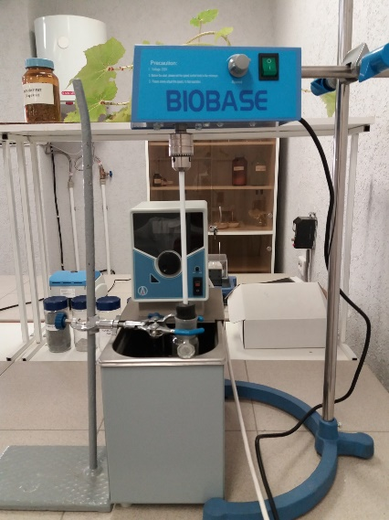 | 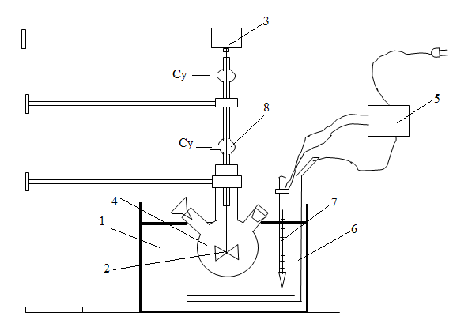
1 – термостат; 2 – аралстырғыш; 3 – электроқозғалтқыш; 4 – бейтераптандырғыш; 5 – реле; 6 – қыздырғыш; 7 - түйістіру термометрі; 8 – қайтымды мұздатқыш.
Сурет 2.1– LOIP 200 пропеллер араластырғышпен жабдықталған термостаты

Араластыру процессі аяқталған соң ерітінді тұндырылады. Тұндыру уақыты аяқталған соң қоймалжыңды Бюхнер үренкесінде сүзеді. Фильтраттың көлемін өлшейді және содан соң құрамына талдау жасайды. Қалдықты бірнеше рет сумен шаяды (жуылған судыжеке ыдысқа жинайды), тұнбаны кептіргіш шкафта 100⁰С температурада 30-40 минут кептіреді және өлшейді.
Сильвинит кенін өңдеу де 2.1-суретте көрсетілген термостатта жүргізіледі. Галургиялық әдіс (еру және бөліп кристалдау) NaCl-KCl-H₂O жүйесінің қасиеттеріне, атап айтқанда калий мен натрий хлоридтерінің суда ерігіштігіне негізделген. NaCl және КCl қаныққан ерітіндіні салқындату процесінде E₂₅ эвтоникалық ерітіндісінің құрамына сәйкес келетін жүйенің бейнелі нүктесі негізінен калий хлориді тұнбаға түседі, ерітіндіде натрий хлориді қалады.
Калий хлоридін алу процесі негізгі кезеңдерді қамтиды:
Сильвинит кенінен калий хлоридін бөлу үшін галургиялық әдіс таңдалынды, алынған үлгі 1:1 сілтілі ерітінді (щелок)/тұз қатынасында 100°C температурада, 30-150 минут аралығында еріту процесі жүргізілді (4.5-кесте). Ол үшін алдын ала дайындалған 12,5% калий хлориді (KCl) және 18,5% натрий хлориді (NaCl) ерітіндісі реакторға құйылады. Бұл ерітінді калий хлоридінің (KCl) кристалдануынан кейін алынатын аналық ерітіндінің құрамына сәйкес келеді және әрі қарай шаймалау мен компоненттерді бөлу үшін негіз ретінде қолданылады. Реактор термостатқа орналастырылып, 100°C температураға дейін қыздырылады. Белгіленген температураға жеткеннен кейін реакторға белгілі мөлшерде сильвинит қосылады. Калий хлоридін шаймалау процесі 30-150 минут аралығында зерттелінді. Бұл кезеңде температураны тұрақты (100°C) ұстап тұру және ерітіндіні үздіксіз араластыру өте маңызды, себебі бұл еріту процесін жеделдетеді және калийдің толық алынуын қамтамасыз етеді.
Шаймалау уақыты аяқталған соң процесс тоқтатылады, реактордағы масса ыстық сүзу үшін сүзгіде сүзіледі. Ол үшін алдын ала өлшенген цилиндр мен үренке пайдаланылады, бұл сүзінді массасын дәл есепке алуға мүмкіндік береді. Фильтрат алдын ала өлшенген ыдыстарға (цилиндр немесе стакан) жиналады, содан кейін ерітінді және сүзгеннен кейін қалған ылғал NaCl тұнбасы өлшенеді. Фильтрат жиналғаннан кейін ерітінді ағынды суда 25 °C-қа дейін салқындатылады. Салқындау нәтижесінде ерітіндінің бетінде KCl тұнбасы түзіледі [89,90]. Бұл тұнба қайтадан сүзгіден өткізіліп, калийдің алынған массасын анықтау үшін өлшенеді.
Табиғи натрий және калий тұздарын өңдеу технологиясын жетілдіру үшін дәстүрлі әдіспен өңдеу және оны жетілдірудегі ұсынылатын технология салыстырылды [91-93].
Дәстүрлі әдістің кемшіліктеріне процесс кезеңдерінің көпсатылылығы, натрий хлориді ерітіндісін өңдеу үшін концентрленген тұз қышқылының қолданылуы жатады. Бұл қышқыл ерітіндіні әрі қарай буландыру және центрифугалау кезінде жабдықтың коррозиясын туындатады. Сонымен қатар, NaCl кристалдарын қышқылдан тазарту үшін қымбат әрі жоғары тазартылған суды пайдалана отырып қосымша жуу операциясын жүргізу қажет. Аталған факторлар, көпсатылы үрдіспен бірге, ас тұзын тазарту процесінің өзіндік құнын едәуір арттырады.
Барий карбонатты әдістің кемшіліктеріне құрамында 2-қауіптілік класына жататын уытты барий гидроксидінің қолданылуы жатады, бұл жоғары дәрежеде тазартылған өнім алуға мүмкіндік бермейді. Сонымен қатар, аталған тәсіл галитті кальций және магний иондарынан тазартуды қамтамасыз етпейді. Ba(OH)₂ енгізілген кезде түзілетін кальций мен магнийдің гидроксидтері тұз қышқылымен бейтараптандырылғаннан кейін суда еритін кальций және магний хлоридтеріне айналады, яғни кальций мен магний иондары ерітіндіге қайта өтеді.
Ұсынылып отырған әдістің техникалық тиімділігі натрий хлоридін суда еритін қоспалардан тазарту дәрежесін арттыруға, сондай-ақ буландыру мен центрифугалау сатыларын алып тастау есебінен технологиялық процесті оңайлатуға мүмкіндік береді [110].
Алынған эксперименттік нәтижелердің сенімділігі процестің барлық кезеңдерінде негізгі компоненттер бойынша (NaCl, кальций, магний және сульфат иондары) толық материалдық баланстарды құрумен қамтамасыз етілді, бұл жүйенің тұйықталуын бақылауға және заттың ықтимал жоғалуын анықтауға мүмкіндік берді. Әрбір эксперимент кемінде үш-бес қайталау сериясында жүргізілді, репродуктивтілік нәтижелердің салыстырмалы стандартты ауытқуы бойынша бағаланды. Концентрациялар мен массалық үлестерді өлшеу қолданылатын аналитикалық құрылғылардың паспорттық сипаттамаларын ескере отырып жүргізілді, ал жалпы қателік қателерді жинақтау әдісімен анықталды. Негізгі эксперименттік параметрлер үшін сенімділік аралықтары 0,95 сенімділік ықтималдығы деңгейінде есептелді, бұл алынған деректердің статистикалық дәлдігі мен сенімділігін сандық бағалауға мүмкіндік берді. Нәтижелерді статистикалық өңдеуді қолдану анықталған заңдылықтардың тұрақтылығын және эксперименттік зерттеулер негізінде жасалған қорытындылардың дұрыстығын растады.

Екінші тарау бойынша қорытынды
Сипатталған зерттеу және талдау әдістері шикізаттың, жартылай фабрикаттардың және өнімдердің сапалық және сандық құрамын зерттеу нәтижесінде алынған ғылыми мәліметтердің сенімділігін қамтамасыз ететін құралдардың қажетті жиынтығы болып табылады.

3 НАТРИЙ КЕНІ ҚҰРАМЫН ТАЛДАУ ЖӘНЕ ОНЫ ТАЗАЛАУ ӘДІСТЕРІН ЗЕРТТЕУ

3.1 Бахыт-таңы натрий хлориді кен орнының физика-химиялық қасиеттерін және құрамын зерттеу
Зерттеу объектісі ретінде Түркістан облысы, Созақ ауданында орналасқан Бахыт-таңы кен орнының табиғи тұзды минералы алынды. Аталған кен орнындағы табиғи минерал негізінен натрий хлоридінен тұрады, және құрамында қоспалар аз, химиялық құрамы бойынша техникалық натрий хлоридіне жақын. Сонымен қатар, кен орны жер бетінде ашық орналақан, бұл өзкезегінде өндіруді жеңілдетеді және өнеркәсіптік мақсатта пайдалануға қолайлы минерал көзі екендігін көрсетеді.
Бахыт-таңы кен орнынан алынатын натрий хлоридіне химиялық талдау жасалды. Талдау нәтижелері мен тұздың элементтік құрамы 3.1 және 3.2 -кестелерде көрсетілген. 3.1 суретте Бахыт-таңы (тасты тұз) кен орынан алынған тұздың табиғи түрі келтірілген. Кеннен тұзды жинаған кезде оның түйіршіктері ірі кристал түрінде болады. Оның құрамында механикалық қоспалар және ерімейтін қалдықтар кездеседі. Сондықтан тұзды өңдеу барысында оны алдымен өз суына шайып ағартады.

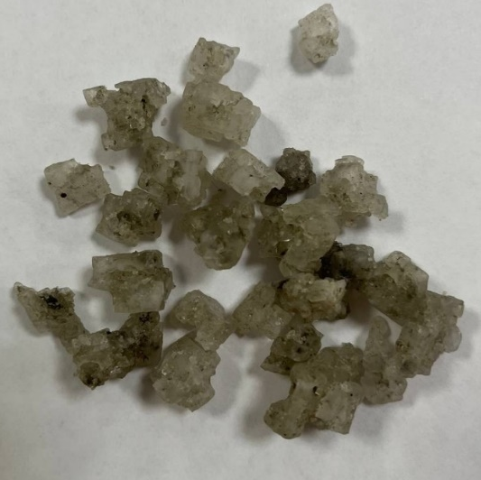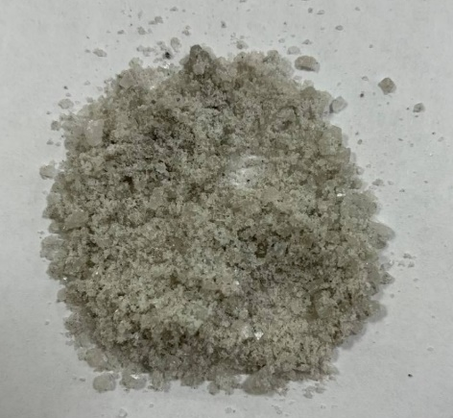
Сурет 3.1 - Галит минералы (ұнтақталған және кристалды түрі)

Кесте 3.1 – Галит минералының химиялық құрамы
Иондар | Mg ²⁺ | Ca ²⁺ | Cl ⁻ | SO₄²⁻ | Na ⁺ | е.қ.
Құрамы, % | 0,2857 | 0,8807 | 53,42 | 1,83 | 35,3 | 3,3

Зерттеу нәтижелері бойынша үлгілердің ылғалдылығы 0,6–1,0% шамасында болды. Алынған мәліметтер негізінде галит минералының шамамен тұздық құрамы есептелді: NaCl – 88,4 %, CaSO₄– 2,5 %, MgSO₄ – 0,18 %, MgCl₂ – 0,37 %. Минералдың құрамында 2%-ға дейін ерімейтін қалдық бар, бұл оны ас тұзын өндіруде алдын ала шламсыздандырусыз қолдануға мүмкіндік бермейді. 3.2 және 3.3 -суреттерде Бахыт-таңы кен орнындағы натрий хлориді қабаттарын сканерлеуші электронды микроскоп арқылы алынған СЭМ бейнесінде және спектрограммада элементтердің орналасуы көрсетілген [94].

Кесте 3.2 - Бахыт -таңы кен орны тұзының элементтік құрамы
Элемент | O | Na | Mg | S | Cl | Ca | Жалпы
Спектр 1 | 10,40 | 32,37 | 1,16 | 1,26 | 53,04 | 1,77 | 100,00
Спектр 2 | 3,74 | 38,78 | 0,42 | 0,15 | 56,42 | 0,48 | 100,00
Спектр 3 | 7,53 | 31,87 | 0,81 | 0,31 | 58,88 | 0,60 | 100,00
Орташа нәтижесі, % | 7,22 | 34,34 | 0,80 | 0,57 | 56,11 | 0,95 | 100,00

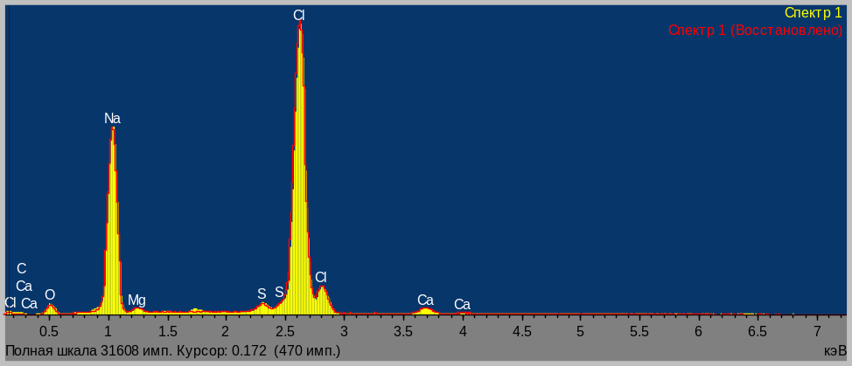

Сурет 3.2 - Сканерлеуші электронды микроскоппен қарастырғандағы элементтердің спектрограммасы

3.2-суреттегі спектрограмма бойынша натрий мен хлордың шыңдарының Басқа элементтерге қарағанда өте жоғары екендігін көруге болады. Бұл өз кезегінде минерал құрамында натрий мен хлордың үлесі анағұрлым жоғары екенін көрсетеді.

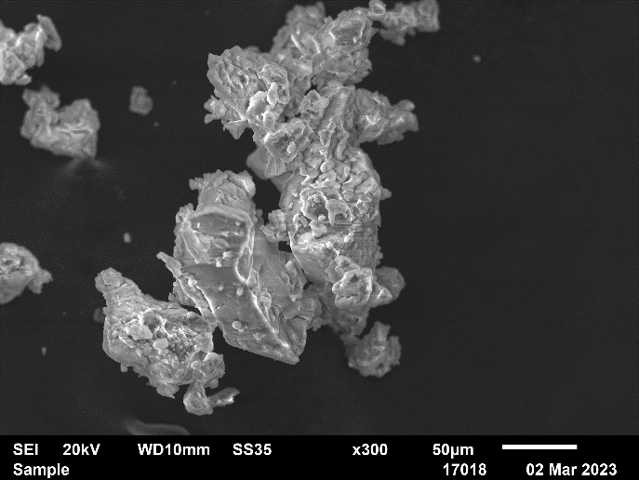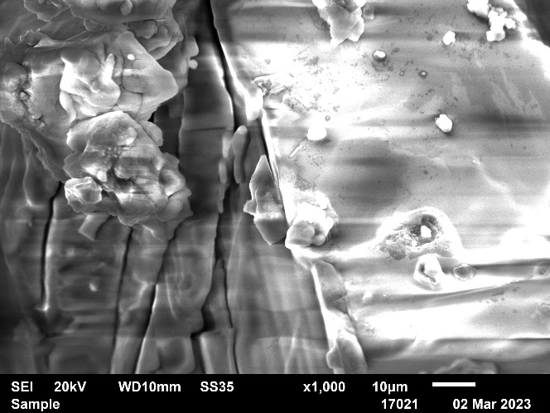
Сурет 3.3 - Бахыт-таңы кен орнындағы табиғи натрий тұзының растрлы электронды микроскоп арқылы алынған бейнелері
Бахыт-таңыкен орнынан алынған табиғи тұзды минералдың термиялық талдау және РФА нәтижелері 3.4 және 3.5 -суреттерде көрсетілген.

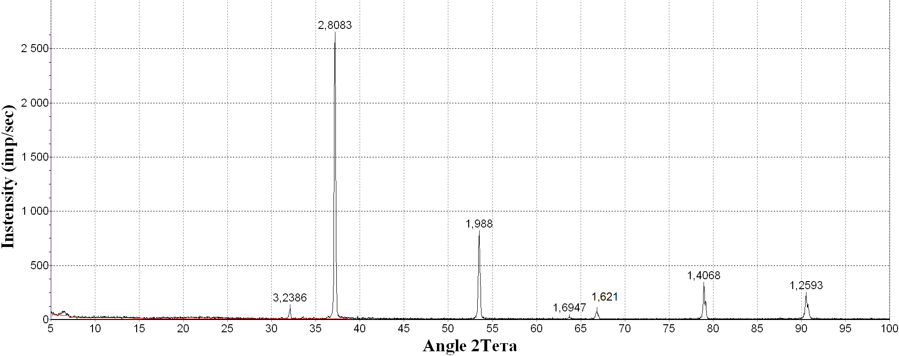
Рефлекстер: 3,24; 2,81; 1,99; 1,69; 1,62; 1,41; 1,26 Å – NaCl (Hyalite) – ASTM-5-628
Сурет 3.4– Бахыт-таңы кен орнындағы табиғи натрий тұзының рентгенофазалық талдауы
Тұздың рентгенограммасындағы барлық қарқынды және әлсіз шыңдар натрий хлоридіне тән. Натрий тұзы минералының құрамындағы басқа қосылыстардың мөлшері өте төмен (2%-дан аз), сондықтан олар рентгенограммада көрінбейді.
Бахыт-таңы кен орнындағы табиғи минерал тұзы үлгісінің ДТА нәтижелері үш эндоэффект және үш экзоэффектпен сипатталады (3.5 сурет). Жылытудың бастапқы кезеңінде 330°С және 560°С-та байқалған екі әлсіз эндоэффект натрий және кальций хлориді минералдарының кристалдық құрылымынан ылғалдың бөлінуін сипаттайды.
820–830°С аралығындағы қарқынды эндоэффект натрий хлоридінің балқуымен сипатталады. 470°С және 685°С-та байқалған эндоэффекттер магнийдің құрамындағы аз мөлшердегі органикалық күкіртті қосылыстардың жанып кетуімен байланысты.
Алынған деректерге сүйене отырып, Бахыт-таңы кен орнындағы табиғи натрий минералы негізінен натрий хлоридінен және аз мөлшерде қоспалардан құралғандығы анықталды. Осы нәтижелерге сәйкес, Бахыт-таңы кен орнынан алынған табиғи натрий тұзын тамақ өнеркәсібінде, соданы өндіруде, фармацевтикада шикізат ретінде қолдануға болады. Ал ерімейтін қалдық ретінде кездесетін кальций сульфаты мен басқа да силикатты қосылыстарды құрылыс материалдарын алуға пайдалануға болады.

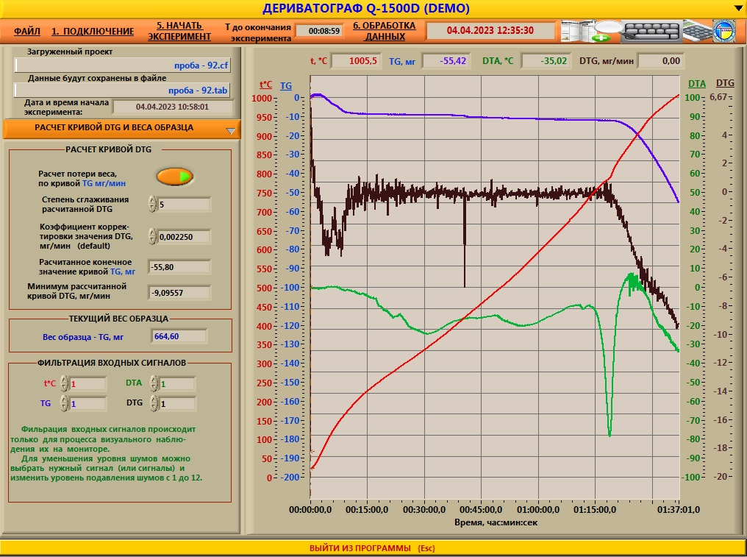
Сурет 3.5 - Бахыт-таңыкен орнындағы табиғи натрий тұзының дифференциалды-термиялық талдауы
Жалпы алғанда, РФА, элементтік талдау және химиялық талдауды қоса алғандағы барлық нәтижелері Бахыт-таңы кен орнындағы табиғи натрий минералында натрий хлоридінің концентрациясы өте жоғары екендігін дәлелдеді.
Ерімейтін қалдықтың фракциялар бойынша таралуын зерттеу үшін ұнтақталған тұз елеуштегі тор диаметрі 0,2 мм елеуіш арқылы еленді. Тұздың массасының шамамен 20%-ы ұсақ фракцияға өтсе, ірі фракцияда 80 %-ға дейінгі массасы қалды. Ұсақ фракция (d < 0,2 мм) құрамында 3,4 %-ға дейін ерімейтін қалдық болады және глинистің негізгі бөлігі осы фракцияға өтеді. Ірі фракция (d > 0,2 мм) құрамында 1,8 %-ға дейін ерімейтін қалдық болады, ал ерімейтін қалдықтың негізгі бөлігін кальций сульфатының кристалдары құрайды [95,96].
Мұндай қоспалардың болуы тұздың сапасына және оны әртүрлі өңдеу түрлеріне жарамдылығына айтарлықтай әсер етеді. Атап айтқанда, минералдың құрамында ерімейтін қалдықтың массалық үлесі 2 %-ға дейін жетеді, бұл оны алдын ала шламсыздандыру – яғни ұсақ және коллоидты қоспаларды жою кезеңінсіз – тамақ өнеркәсібінде тікелей пайдалануға мүмкіндік бермейді. Мұндай деңгейдегі ластану тұздың органолептикалық қасиеттерін төмендетіп қана қоймай, сонымен қатар өңдеу кезінде кристалдану мен сүзудің технологиялық параметрлеріне де әсер етуі мүмкін [97-99].
Жүргізілген талдау нәтижелері негізінде ерімейтін қалдықтың күрделі табиғаты бар екендігі және ол екі негізгі фазадан тұратыны анықталды. Біріншісі – табиғи шығу текті, майда дисперсті ерімейтін компоненттерден құралған саз массасы. Екіншісі – суда ерімейтін және тұнба түзуге бейім айқын бөлінетін мөлдір кальций сульфаты кристалдары. Ерімейтін қалдықтың құрамын неғұрлым егжей-тегжейлі зерттеу мақсатында рентгенфлуоресценттік спектроскопия әдісімен элементтік талдау жүргізілді. Бахыт-таңы кенорнындағы галитті зерттеу барысында алынған ерімейтін қалдықтың микробейнелері және элементтік құрамы туралы деректер 3.3 және 3.4-кестелерде, сондай-ақ 3.6 және 3.7-суреттерде көрсетілген.

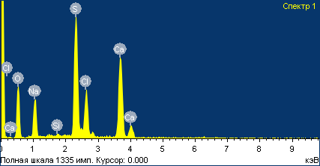 | 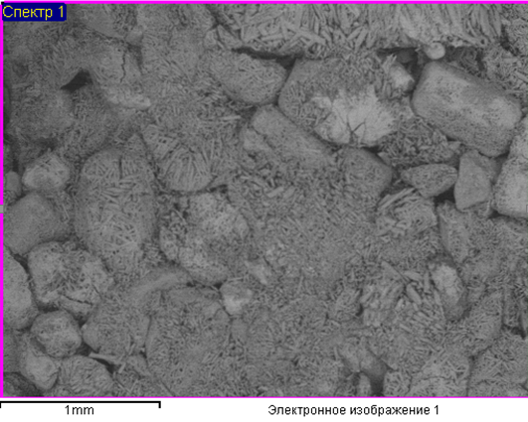
3.6 сурет– Бахыт-таңы кенорнынан алынған натрий тұзы минералының ерімейтін тұнбасының спектрограммалары мен микробейнесі

3.6 суреттегі негізгі спектрограммалар Na және Cl элементтеріне сәйкес келеді, бұл галиттің (NaCl) бар екенін растайды. Қосымша S және Ca спектрлері CaSO₄ фазаларының болуын көрсетеді. Аздаған Si және O спектрі саз қоспаларының іздеріне сәйкес келеді. 3.6-суретте Na және Cl спектрлерінен басқа, Si, Al, Mg, K және Fe элементтерінің айтарлықтай сигналдары байқалады, бұл каолинит және монтмориллонит сияқты сазды минералдарға тән. Сондай-ақ Ca және Ti элементтерінің болуы терригенді шығу текті минералдық қоспалармен байланысты екенін дәлелдейді.
Галиттің құрамындағы кальций сульфаты ерекше маңызға ие. Бір жағынан, CaSO₄ – қажетсіз қоспа: сода өндірісінде ол буландырғыштарда қақтың түзілуін арттырып, процестің тиімділігін төмендетеді, ал ас тұзы өндірісінде тазалық талаптарына кері әсер етеді. Екінші жағынан, кальций сульфаты – құнды шикізат. Соңғы зерттеулерде [100-103] оның құрылыс материалдарында, керамикада, топырақ түзеткіш құралдарында және асфальт қоспаларында кеңінен қолданылатыны көрсетілген. Осылайша, галиттен CaSO₄-ты бөлу тек тұздың сапасын арттырып қана қоймай, сонымен қатар бұл қосалқы өнімді басқа салаларда өңдеу мен қайта пайдалануға мүмкіндік береді.

Кесте 3.3 – Бахыт-таңыкен орны минералының ерімейтін қалдығының кристалдық фазасының элементтік құрамы, %
Элемент | O | Na | Si | S | Cl | Ca
Масс., % | 41,34 | 10,98 | 0,28 | 18,49 | 8,85 | 20,16

Алынған деректер қоспалардың құрамын анықтауға ғана емес, сонымен қатар олардың материалдың ішіндегі таралуын түсінуге де мүмкіндік берді. Ерімейтін қоспалардың өлшем фракциялары бойынша таралуын зерттеу үшін тұз үлгісі алдын ала ұнтақталып, елеуіштің тор диаметрі 0,2 мм зертханалық елеуіш арқылы фракцияларға бөлінді. Елеу нәтижелері бойынша тұз массасының шамамен 20%-ы бөлшектерінің өлшемі 0,2 мм-ден кіші болатын ұсақ фракцияға өтетіні анықталды. Бұл фракция құрамында ерімейтін қалдықтың массалық үлесі 3,4%-ға дейін жетеді, оның негізгі бөлігін сазды компонент құрайды.

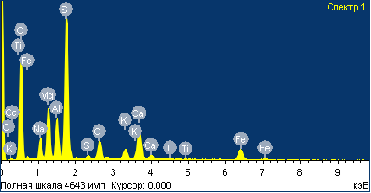 | 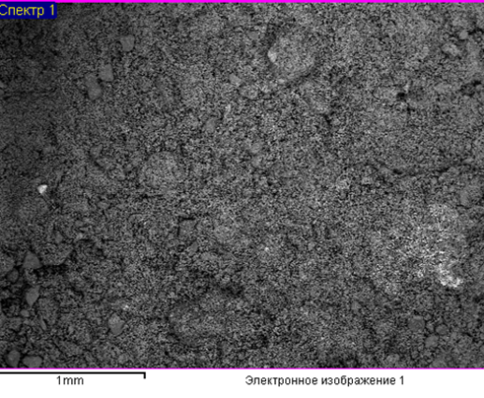
Сурет 3.7– Бахыт-таңы кен орнындағы натрий тұзы минералының ерімейтін қалдығының саз фазасының спектрограммалары мен микробейнесі

Кесте 3.4 – Бахыт-таңы кен орны минералының ерімейтін қалдығының саз фазасының элементтік құрамы
Элемент | O | Na | Mg | Al | Si | S | Cl | K | Ca | Ti | Fe
Масс., % | 44,64 | 4,36 | 7,79 | 5,58 | 19,36 | 0,53 | 3,15 | 1,94 | 4,62 | 0,37 | 5,52

3.4 кесте мен 3.7 сурет саздың құрамына байланысты ұнтақтау және байыту кезінде ұсақ қоспалардың ұсақ фракцияларға өтуге бейімділігін растайды. Қалған 80 % массасы ірі фракцияға (d > 0,2 мм бөлшектер) тиесілі, мұнда ерімейтін қалдық мөлшері әлдеқайда төмен – шамамен 1,8 %. Бұл жағдайда тұз құрылымында тығыз мөлдір қосындылар түрінде түзілетін кальций сульфаты кристалдары басым.
Осылайша, алынған деректер бұл галитті кешенді тазарту схемасын қажет ететінін көрсетеді, оған тек механикалық фракциялау мен сүзу ғана емес, сондай-ақ сазды және сульфатты қоспаларды тиімді жоюға бағытталған әдістер де кіруі тиіс. Тұзды фракциялар бойынша бөлу деректері тұзды тағамдық немесе техникалық мақсатта өңдеу технологиялық процесін жобалауда пайдалы болуы мүмкін. Алайда қарапайым құрғақ елеу ұсақ (шырышты) фракцияны толықтай жою үшін жеткіліксіз екені анықталды. Бұл құбылыс коллоидты бөлшектердің кальций сульфаты кристалдарымен байланысып, тұз матрицасында тығыз қосындылар түзуімен түсіндірілуі мүмкін.

3.2 Бахыт-таңы кен орнының тұзын қоспа заттардан тазалау процесін зерттеу

3.2.1 Натрий хлоридін қоспа заттардан тазартуда жүретін реакциялардың термодинамикалық көрсеткіштерін зерттеу
Натрий хлоридін қоспа заттар кальций және магний тұздарынан тазарту және реакциялардың жүру мүмкіндіктерін термодинамикалық көрсеткіштерін (ΔG⁰_{T}) анықтау ғылыми қызығушылық тудырады.
Зерттеу объектісі ретінде алынған тұз үлгісін тазалаудың әкті-содалы (3.1, 3.2 реакция), барий карботнатты (3.3 реакция) және фосфатты (3.4 реакция) әдістері қарастырылды. Аталынған әдістерде келесі реакциялар орын алады:

СаСl₂+ CaSO₄ + MgСІ₂ + MgSO₄ + 4Na₂CO₃ →4NaCl+ 2Na₂SO₄ + +2(СаСО₃∙MgCO₃)↓ | (3.1)
MgCl₂+MgСО₃+ Na₂SO₄+ 2Са(ОН)₂ →2NaCI+ 2Mg(OH)₂+ СаSO₄↓+ +СаСО₃ ↓ | (3.2)
СаСl₂+ CaSO₄ + MgСI₂ + MgSO₄+ 4ВаСО₃→ 2СаСO₃↓ +2МgСO₃↓+ +2ВаСl₂+ 2ВаSO₄↓ | (3.3)
3СаСl₂+3CaSO₄+3MgСІ₂+3MgSO₄+8Na₃РO₄→12NaCl+6Na₂SO₄+  +2Са₃(РО₄)₂↓+ 2Mg₃(РО₄)₂↓ | (3.4)

Реакциялардың жүру мүмкіндігін анықтау мақсатында әр реакцияның стандартты Гиббс энергиялары анықталып оның мәндері 293К, 308К, 323К, 348К, 373К температураларда есептелінді. Есептеу нәтижелері 3.5 кесте мен 3.8, 3.9 суреттерде көрсетілген.
3.5 кесте мен 3.8, 3.9 суреттерде көрсетілгендей стандартты Гиббс энергиясы мәндері барлық реакцияларда ΔG⁰_{T}<0, бұл реакциялардың барлығының практикалық жағдайда жүру мүмкіндігін көрсетеді.

Кесте 3.5 а – Реакциялардың әр түрлі температурадағы стандартты Гиббс энергия мәндері
Температура, К | ΔG⁰_{T}  3.1 реакция | ΔG⁰_{T}  3.2 реакция | ΔG⁰_{T}  3.3 реакция | ΔG⁰_{T}  3.4 реакция
293 | -149,2 | -108,9 | -63,3 | -628,4
308 | -167,7 | -112,5 | -73,6 | -703,6
323 | -176,9 | -114,6 | -78,7 | -741,2
348 | -200,1 | -120,0 | -91,5 | -835,3
373 | -223,3 | -125,3 | -104,3 | -929,3

Кесте 3.5 б – Реакциялардың әр түрлі температурадағы стандартты Гиббс энергия мәндерінің константа мәндері
T, K | Реакция 3.1 | Реакция 3.2 | Реакция 3.3 | Реакция 3.4
293 | 26.6 | 19.41 | 11.29 | 112.03
308 | 28.44 | 19.08 | 12.48 | 119.33
323 | 28.61 | 18.53 | 12.73 | 119.87
348 | 30.04 | 18.01 | 13.73 | 125.38
373 | 31.27 | 17.55 | 14.61 | 130.14

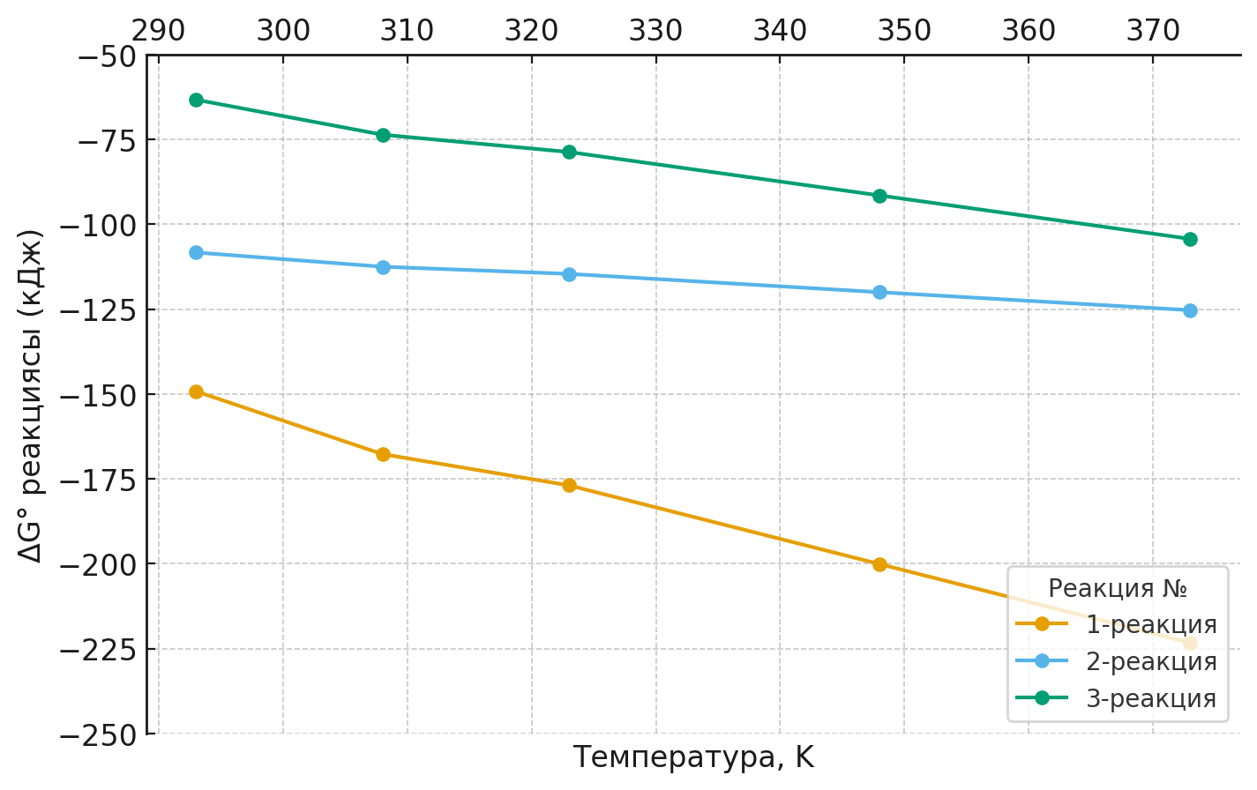
Сурет 3.8– Реакциялардың Гиббс энергиясының температураға тәуелділік графиктері
3.8 суреттен температура артқан сайын 3.1, 3.2 және 3.3-реакциялардың стандартты Гиббс энергиясы (ΔG⁰_{T}) біртіндеп төмендейтіні байқалады, яғни теріс мәнге ие. Бұл барлық реакциялардың көрсетілген температурада термодинамикалық тұрғыдан (СаСО₃∙MgCO₃), Mg(OH)₂, СаSO₄, СаСО₃ және ВаSO₄ тұздарының түзілуі және реакциялардың солға қарай жүру мүмкіндігін көрсетеді. Температура 293-373 К аралығында 3.1-реакцияның ΔG⁰_{T} Гиббс энергиясыны мәні -149,2 ÷-223,3 кДж/моль, 3.2 реакцияда ΔG⁰_{T} Гиббс энергиясыны мәні -108,9 ÷-125,3 кДж/моль , 3,3 реакцияда -63,3 ÷-104,3 кДж/моль мәндерді көрсетеді. Тазалау процесі жақсы орын алу үшін температура 373К болуы қажет екендігін көруге болады.
Бұл процестердің артықшылығы барлық үш реакция үшін жоғары температурада термодинамикалық тұрғыдан тиімдірек, температура өскен сайын ΔG⁰_{T} төмендейді. 3.1 реакцияның басқа реакцияларға қарағанда төмен температурада тиімді жүретінін байқауға болады. 3.2 реакция қалған екі реакцияға қарағанда орташа Гиббс энергиясының орташа мәніне ие, ал 3.3. реакция үшін ΔG⁰_{T} мәндері бірқалыпты. Сондықтан оны тұрақтылығы жоғары реакция ретінде сипаттауға болады.
Гиббс энергиясының ΔG⁰_{T} мәндерінің төмендеуі реакциялардың температураға тәуелді екенін көрсетеді. 3.1-реакцияның ΔG⁰_{T} сы тым төмен, бұл кей жағдайда реакцияның шамадан тыс тез жүруіне әкеліуі мүмкін. 3.2-реакция айтарлықтай басымдыққа ие емес. Осыған орай нақты технологияда оң шешім таңдауда артықшылық ие болмауы мүмкін.

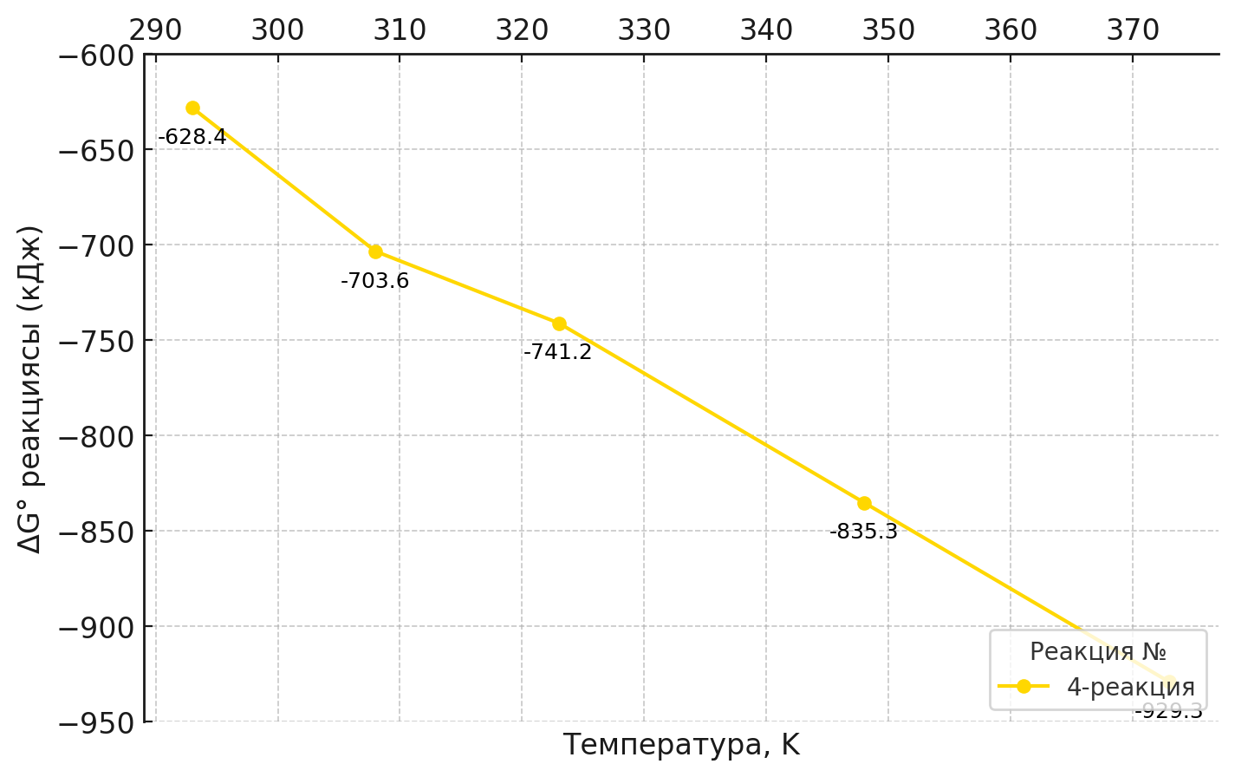
Сурет 3.9– Фосфатты әдіспен тазалау реакциясының Гиббс энергиясының температураға тәуелділік графигі
Ал, фосфатты әдіс бойынша 3.9 суретте көрсетілгендей температура артқан сайын 3.4-реакцияның стандартты Гиббс энергиясы (ΔG⁰_{T}) біртіндеп төмендейтінін байқауға болады, бұл реакцияның жоғары температурада термодинамикалық жағынан кальций және магний фосфаттарының түзілу мүмкіндігін көрсететті. ΔG⁰_{T} мәндері өте теріс -600÷-900кДж мәнге ие. Мұндай үлкен теріс мәндер реакцияның өздігінен жүруге бейімділігі жоғары екенін білдіреді. Гиббс энергиясы тұрақты және сызықты түрде төмендейді. Бұл реакцияның температураға тәуелділігі айқын болғандықтан есептеу, болжау және технологиялық басқару жеңіл. Сондықтан натрий хлоридін қоспалардан тазарту технологиясын жетілдіру мақсатында фосфатты әдіс таңдалынды, сонымен қатар энергияға жұмсалатын шығындарды тиімді пайдалану үшін тазалау процесін 20-25⁰С, яғни бөлме температурасында жүргізу мүмкін екендігін көрсетеді.
Химиялық тепе-теңдік константасы K-жүйедегі тепе-теңдіктің орнын және химиялық реакцияның жүру дәрежесін сипаттайтын маңызды термодинамикалық параметр. Бұл тепе-теңдік күйіндегі өнімдер мен бастапқы заттар арасындағы байланысты сандық бағалауға мүмкіндік береді және процестердің термодинамикалық іске асырылуын талдау, олардың жүруінің ұтымды шарттарын таңдау және балама реакцияларды салыстыру үшін кеңінен қолданылады. Бұл жұмыста K мәндері Гиббс энергиясының стандартты өзгерістері негізінде есептелді, бұл температураның зерттелетін процестердің тепе-теңдік сипаттамаларына әсерін бағалауға мүмкіндік берді.
Есептелген мәндер бойынша барлық қарастырылған реакциялар үшін log k мәндері бірліктен едәуір асып түсетіні анықталды, бұл олардың бүкіл зерттелетін температура аралығындағы термодинамикалық стихиялылығын көрсетеді. Сонымен, 3.1 реакциясы үшін log k мәндері шамамен 26,6 — дан 31,3 — ке дейін өзгереді, 3.3 реакциясы үшін-11,3-тен 14,6-ға дейін, ал 3.4 реакциясы үшін олар өте жоғары мәндерге жетеді-112-ден 130-ға дейін, бұл тепе-теңдіктің өнімдерге қарай толық сысуын көрсетеді. 3.1, 3.3 және 3.4 реакциялары үшін температураның жоғарылауымен log k өсуі байқалады, бұл процестердің тереңдігінің жоғарылауын көрсетеді, ал 3.2 реакциясы үшін log k мәндері 19,4-тен 17,6-ға дейін төмендейді, бұл оның экзотермиялық сипатын растайды. Осылайша, тепе-теңдік константасын есептеу және алынған мәндерді талдау реакциялардың термодинамикалық тиімділігін сандық бағалау, тепе-теңдіктің орын ауыстыру дәрежесін анықтау және олардың жүруінің оңтайлы температуралық жағдайларын таңдауды негіздеу, сондай-ақ қарастырылып отырған процестердің термодинамикалық артықшылығын салыстыру үшін қолданылады.

3.2.2 Әкті - содалы әдіспен тазалау
Әдеби дереккөздерге сүйене отырып, қоспалар мен иондардан тұзды тазартудың бірнеше әдістері таңдалды. Тұз бен реагенттердің тазалығы өндірістегі маңызды критерийлердің бірі болып табылады. Әк-сода әдісі бұрыннан белгілі тазарту әдісі болды, бірақ жоғары тазалықтағы тұзды алу үшін көп сатылы тазарту жүйесі қажет. Тұзды ерітіндіде келесі реакциялар жүреді:

СаСl₂+ CaSO₄ + MgСІ₂ + MgSO₄ + 4Na₂CO₃ →4NaCl+ 2Na₂SO₄ + +2(СаСО₃∙MgCO₃)↓ | (3.1)
MgCl₂+MgСО₃+ Na₂SO₄+ 2Са(ОН)₂ →2NaCI+ 2Mg(OH)₂+ СаSO₄↓+ +СаСО3 ↓ | (3.2)

Әктік-содалық әдіс арқылы тұзды ерітіндіні қоспалардан тазарту үшін концентрациясы 100 мл колбада 31,5 г натрий хлоридін суда ерітіп, қаныққан тұз ерітіндісі дайындалды. Тұз толық ерітіндіге өткен соң, химиялық реакциялар бойынша стехиометриялық есептелген мөлшерде натрий карбонаты мен кальций гидроксиді қосылды. Алынған қоспа термостатта 10-15 минут бойы үздіксіз араластырылды, содан соң қоспа бөлме температурасында 30 минут тұндырылып, сүзгіден өткізілді. Сүзгіде ерімейтін тұз қалдығы мен кальций мен магнийдің ерімейтін қосылыстары тұнба түрінде қалды. Фильтрленген ертінді буландырылып тазаланған натрий хлориді алынды [94, 3б.].
Сүзілген тұзды ерітіндідегі кальций мен магний иондарының мөлшері титрлеу әдісімен анықталды. Талдау нәтижелері 3.6 кестеде көрсетілген.

Кесте 3.6 – Ерітіндінің Са²⁺ және Mg²⁺ иондарынан тазалау дәрежесінің салыстырмалы көрсеткіштері
Әдіс | Тазалану дәрежесі, %
Әдіс | Содалы | Әкті | Әкті-содалы | Әкті-содалы, артық мөлшерде
Са⁺ | 50 | 0 | 90 | 92-93
Mg⁺ | 89 | 0 | 93 | 95-96
SO₄^{2 –} | 87 | 0 | 89 | 89

Әкті-содалы әдістің өзін ғана қолданғанда натрий хлориді кальций мен магний иондарынан 90-93% дейін ғана тазартылды. Егер тазалаушы реагенттерді, натрий карбонаты мен кальций гидроксиді 50% артық мөлшерде қосылса, тазалану дәрежесі 94-98% дейін жоғарылайтындығы анықталды.
3.10- cуретте сүзгідегі әктік-содалық әдіспен тазартудан кейін қалған тұнбаның ИҚ-спектр талдауы көрсетілген.

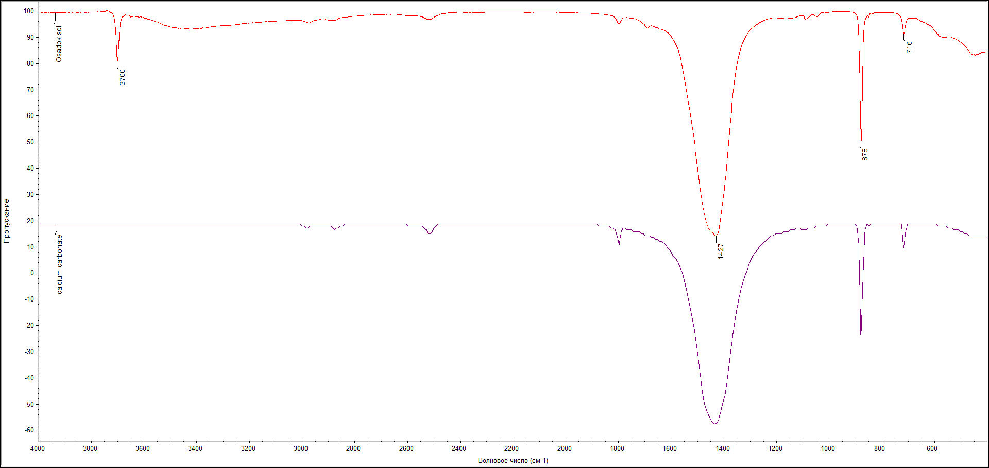
Сурет 3.10 - Әктік-содалық әдіспен тазартудан кейін сүзгідегі тұнбаның ИҚ-спектр талдауы

3.10 - cуретте көрсетілгендей 1427, 878 және 716 см⁻¹ аймағындағы ең қарқынды шыңдар кальций карбонатына тән екендігі, ал 3200–3700 см⁻¹ аралығында OH-топтарының сіңіруілі байқалады.

3.2.3 Барий карбонатты әдіспен тазалау
Натрий хлоридін тазалау мақсатында барий – карбонатты әдіс зерттелінді. Аталған әдіс әкті, әкті – содалы, әкті – сульфатты әдістеріне қарағанда тазалығы өте жоғары тұз алуға мүмкіндік береді, себебі процес барысында түзілетін барий сульфатының ерігіштігі төмен. Натрий хлориді тек тағам саласында ғана қолданылып қоймайды. Ол медицинада, натрийдің басқа тұздарын алуда, сода өндірісінде, электрохимияда кеңінен қолданылады. Сәйкесінше оның құрамының тазалығына қойылатын талаптар өте жоғары. Сондықтан жоғары тазалықта тұз алу үшін барий карбонаты пайдаланылды. Барий карбонатының ерігіштігі өте төмен, бірақ 90 – 100⁰С – та қайнап тұрған тұздыққа салғанда, онда СО₂ газының бөлінуін байқауға болады. Демек, барий карбонатының құрамындағы СО₂ газы бөлінген соң, тұздың құрамындағы кальций және магний иондары кальций және магний карбонаттары күйінде тұнбаға түссе, ал ${\text{SO}}_{\text{4}}^{\text{2-}}$ босаған барий ионымен әрекеттесіп, барий сульфаты түрінде тұнбаға түседі.
Барий карбонатты әдіспен тазалау процесі барысында келесі реакциялар жүреді:

СаСl₂+ CaSO₄ + MgСI₂ + MgSO₄+ 4ВаСО₃→ 2СаСO₃↓ + +2МgСO₃↓+ 2ВаСl₂+ 2ВаSO₄↓ | (3.3)

Бахыт-таңы (Тасты тұз) кен орнынан алынған натрий тұзының химиялық құрамына химиялық талдау жүргізілді [84, 4б.]. Химиялық және микроскопиялық талдау нәтижесі 3.7 -кестеде және 3.11, 3.12 суреттерде келтірілген.

Кесте 3.7 - Бахыт-таңы кен орнынан алынған алынған натрий хлоридінің химиялық құрамы
№ | Na | Cl | Al₂O₃ | SiO₂ | MgCl₂ | CaCl₂ | CaSO₄
1 үлгі | 37.04 | 57.26 | 0.85 | 0.75 | 0.75 | 0.75 | 0.63
2 үлгі | 34.87 | 54.70 | 1.34 | 1.47 | 1.425 | 1.554 | 1.53

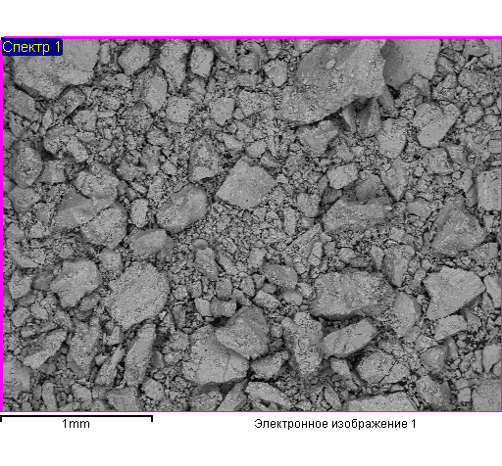 | 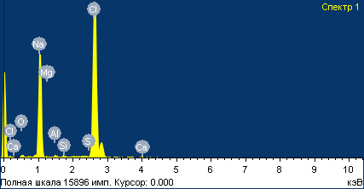
Сурет 3.11– Бахыт-таңы (Тасты тұз) кен орнынан алынған натрий хлоридінің микросуреті мен спектрограммасы (1-үлгі)

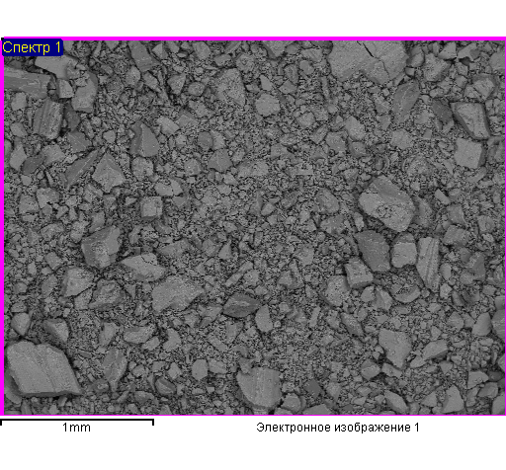 | 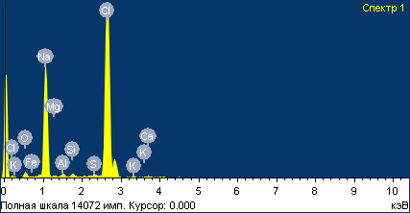
Сурет 3.12– Бахыт-таңы (Тасты тұз) кен орнынан алынған натрий хлоридінің микросуреті мен спектрограммасы (2-үлгі)

Натрий хлоридінің құрамында Са²⁺ , Мg²⁺ , ${\text{SO}}_{\text{4}}^{\text{2-}}$ иондарының көп мөлшерде екендігі анықталды.
Тұздың құрамы толық анықталған соң, оның қаныққан ерітіндісі дайындалып, механикалық қоспалардан сүзу арқылы бөлініп алынды. Пайда болған тұздыққа химиялық талдау жасалынды. Оның нәтижелері 3.8 – кестеде берілген.

Кесте 3.8– Механикалық қоспадан тазаланғаннан кейінгі тұздың химиялық құрамы, %
№ | Химиялық құрамы, %
№ | CaO | MgO | SO₄² ⁻ | Cl | Na
1 үлгі | 0,9 | 0,54 | 1,38 | 54,92 | 36,90
2 үлгі | 1,64 | 0,8 | 2,85 | 53,24 | 36,57

Тазалау процесін зерттеу мақсатында натрий хлоридінің 300 мл қаныққан ерітіндісі дайындалды. Қаныққан ерітінді вакуум – сүзгі арқылы механикалық қоспадан сүзіліп, тазартылды. Сүзілген тұздың ерітіндісін үш мойынды колбаға ауыстырып, термостатқа орналастырады. Термостаттағы температура 90-100⁰С шамасында тұрақты күйде сақталады. Кейін алдын ала есептелінген реакция бойынша стехиметриялық барий карбонатын қосып, 25-30 мин уақыт аралығында араластырады. Араластыру уақыты аяқталғаннан соң пайда болған тұнбаны вакуум – сүзгіде сүзіп алады. Сүзілген ерітіндіні 100-108⁰С температурада көлемі екі есе азайғанға дейін буландырады. Пайда болған кристалды Бюхнер үреңкесі арқылы вакуум – сүзгіде бөліп алады. Алынған тұздың кристалдарын 100-105⁰С –та 25-30 минут аралығында кептіргіш шкафта кептіріп, өлшейді және құрамына химиялық талдау жасайды. Пайда болған Ca, Mg карбонаттарының тұнбаларына химиялық талдау жасалынады [104].
Зерттеу нәтижелерін төмендегі 3.9, 3.10 кестелер мен 3.13, 3.14 суреттерден көруге болады.

Кесте 3.9 – Натрий тазалану дәрежесінің температура әсерінен өзгеруі
№ | Темпер  атура,  ⁰С | Масса | Бастапқы тұздың құрамы, % |  |  | Тазалаған тұз құрамы, % |  |  | Масса | Тазалану дәрежесі
№ | Темпер  атура,  ⁰С | Масса | CaO | MgO | SO₄⁻² | CaO | MgO | ${\text{SO}}_{\text{4}}^{\text{2-}}$ | Масса | CaO | MgO | $${\text{SO}}_{\text{4}}^{\text{2-}}$$
1. | 70 | 120 | 0.9 | 0.54 | 1.38 | 0.194 | 0.105 | 0.22 | 108 | 80.6 | 82.5 | 85.6
2. | 80 | 120 | 0.9 | 0.54 | 1.38 | 0.137 | 0.07 | 0.15 | 108 | 86.3 | 88.3 | 89.7
3. | 90 | 120 | 0.9 | 0.54 | 1.38 | 0.005 | 0.0018 | 0.006 | 108,5 | 99.5 | 99.7 | 99.6
4. | 100 | 120 | 0.9 | 0.54 | 1.38 | - | - | - | 108,7 | 99.9 | 99.9 | 99.9
5. | 110 | 120 | 0.9 | 0.54 | 1.38 | - | - | - | 108,7 | 99.9 | 99.9 | 99.9

3.9 кестеде көрсетілген мәліметтерге сәйкес зерттеулер 70-110⁰С температура мен 15-40 уақытқа байланысты жүргізілді.
Кестеден температура көтерілген сайын тұздықтың тазалану дәрежесі жоғарылағанын көруге болады, 70⁰С – та Са²⁺ ионынан тазалану дәрежесі 80,6% болса, 100⁰С – та 99,9% - ға жеткен. Сондай – ақ Mg²⁺ ионынан тазалану дәрежесі 70⁰С – та 82,5% болса, 100⁰С – та 99,9% - ға тең, сәйкесінше сульфат ионы 99,9% - ға дейін артқанын көруге болады. Әрі қарай температураның жоғарылауы тазалану дәрежесіне әсер етпейді.
3.13- суретте CaO, MgO және сульфат қоспаларынан тазарту дәрежесінің 70-110 °С диапазонындағы ерітіндіні өңдеу температурасына тәуелділігі көрсетілген.
3.13 суреттегі график бойынша компоненттер үшін 70-80 °С аралықта салыстырмалы түрде төмен тазарту дәрежесінің мәндері байқалады. Тазарту дәрежесінің ең қарқынды өсуі 80-90 °C диапазонында байқалады, мұнда температураның жоғарылауы барлық үш қоспаның жойылуының күрт өсуіне әкеледі. Нәтижесінде, 90 °C температурада CaO, MgO және сульфат иондары бойынша тазарту дәрежесі іс жүзінде 99% - ға жетеді.

Сурет 3.13– Натрий хлоридінің тазалану дәрежесінің температураға тәуелділік графигі

Бұл берілген диапазондағы температура факторы коагуляция, Тұндыру және фазалық бөліну процестерінің кинетикасына шешуші әсер ететіндігін көрсетеді. Температураның одан әрі 100-110 °C дейін жоғарылауымен қоспаларды кетіру дәрежесі 100% деңгейінде тұрақтандырылады, бұл жүйенің термодинамикалық шекті күйіне қол жеткізуді көрсетеді, онда әрі қыздыру тазарту тиімділігінің айтарлықтай жоғарылауына әкелмейді. MgO қисығының 95-100 °C шамалы төмендеуі ерітіндідегі иондардың ішінара қайта бөлінуіне немесе осы температурада тұнбаның шамалы еруіне байланысты болуы мүмкін, бірақ жалпы тенденция өзгеріссіз қалады. Осылайша, диаграмма температураның жоғарылауы қоспаларды кетірудің тиімділігін анықтайтын негізгі параметр екенін көрсетеді. Ең маңызды әсер 80-90 °C аралығында байқалады, бұл бұл диапазонды жүйені максималды тазарту үшін оңтайлы деп санауға мүмкіндік береді.

Кесте 3.10 - Натрий тазалану дәрежесінің уақыт әсерінен өзгеруі
№ | Уақыт, мин  τ | Тазалағанға дейінгі тұздың құрамы |  |  | Тазалағаннан кейінгі тұздың құрамы |  |  | Тазалану дәрежесі
№ | Уақыт, мин  τ | CaO | MgO | SO₄⁻² | CaO | MgO | ${\text{SO}}_{\text{4}}^{\text{2-}}$ | CaO | MgO | ${\text{SO}}_{\text{4}}^{\text{2-}}$
1. | 15 | 0.9 | 0.54 | 1.38 | 0.008 | 0.0042 | 0.0012 | 99.2 | 99.3 | 99.2
2. | 20 | 0.9 | 0.54 | 1.38 | 0.007 | 0.003 | 0.007 | 99.3 | 99.5 | 99.5
3. | 25 | 0.9 | 0.54 | 1.38 | - | - | - | 99.8 | 99.8 | 99.7
4. | 30 | 0.9 | 0.54 | 1.38 | - | - | - | 99.9 | 99.9 | 99.9
5. | 40 | 0.9 | 0.54 | 1.38 | - | - | - | 99.9 | 99.9 | 99.9

Сонымен қатар уақыттың өзгеруі де тазалану дәрежесіне әсер етеді. 3.10 кестеде көрсетілген мәліметтер бойынша 15 минутта Са²⁺ ионынан тазалану дәрежесі 99,2% болса, 30 мин уақытта 99,9% - ға дейін көтерілген. Сәйкесінше Mg²⁺ және ${\text{SO}}_{\text{4}}^{\text{2-}}$иондарынан тазалану дәрежесі 99,2 – 99,3% - дан 99,89 – 99,9% - ға дейін барады. Одан әрі уақыттың жоғарылауы тұздықтың тазалануына әсер етпейді. Демек тұздықты тазалаудың оңтайлы параметрі 90-100⁰С, 25-30 мин болып табылады.

Сурет 3.14 – Натрий хлоридінің тазалану дәрежесінің уақытқа тәуелділік графигі

3.14 суреттегі графикте ерітіндіні CaO, MgO және сульфат ионы қоспаларын тазарту дәрежесінің уақытқа байланысты өзгеруі көрсетілген. Тазарту процесі бастапқы кезеңде қарқынды жүретіні байқалады, содан кейін жүйенің тепе-теңдік күйіне жеткендігі байқалады. 15-25 минут аралығында барлық үш қоспаның тазалану дәрежесі айтарлықтай артады. Процестің басында ең аз тиімділікті CaO көрсетеді (≈99,2% 15 минутта), ал магний және сульфат біршама қарқынды түрде жойылады (≈99,3–99,35 %). Бұл иондардың тұндыру жылдамдығының айырмашылығына, сондай-ақ олардың реактивпен және ерітіндімен әрекеттесу ерекшеліктеріне байланысты. 20-25 минут кезеңінде тазарту дәрежесінің күрт өсуі байқалады, әсіресе CaO үшін, бұл тұнбаның пайда болғанын көрсетеді. Осы кезде барлық үш қоспаның қисықтары бір–біріне жақындай бастайды, ал 25-30 минутта мәндер іс жүзінде теңестіріліп, 99,8-99,9% жетеді. 30 минуттан кейін процесс квазистационарлық режимге өтеді: экспозиция ұзақтығының артуы тазарту дәрежесінің айтарлықтай жақсаруына әкелмейді. Қоспа қисықтары максималды мәндерге жақын тұрақтандырылады, бұл негізгі химиялық-технологиялық өзгерістердің аяқталуын және жүйенің тепе-теңдік күйіне өтуін көрсетеді. Осылайша, график ерітіндіні тазартудың максималды дәрежесіне жету үшін оңтайлы экспозиция уақыты 25-30 минут екенін көрсетеді. Уақытты одан әрі ұлғайту практикалық тиімді емес, өйткені ол қоспаларды кетіру тиімділігінің жоғарылауына әкелмейді және процестің технологиялық тиімділігін төмендетеді.
Тазаланған натрий хлоридінің химиялық және микросокпиялық талдау нәтижелері 3.11, 3.12 кестелерде және 3.15, 3.16 суреттерде келтірілген.
Таңдалынып алынған технологиялық параметрлер бойынша, кездейсоқ қателіктерді жою мақсатында бірнеше тәжірибе орындалды. Алынған тұз құрамына физико-химилық талдаулар жасалынды. Растрлы электронды микроскопия көмегімен алынған элементтік талдау нәтидесі бойынша, алынған өнімде Na мен Cl атаодары көрінетіндігі дәлелденді. Жоғарыда аталған деректерді қолдана отыра, BaCO₃ – пен натрий хлоридін тазалаудың оңтайлы параметрлері 90 – 100⁰С, 25 – 30 мин., болған жағдайда, тазалану дәрежесі – 99,9% жететіндігін қортындылауға болады.

Кесте 3.11 – Бахыт-таңы кен орнының тазаланған ас тұзының құрамы (1-үлгі)
№ | Элемент | Массалық үлесі % | Атомды үлесі,%
1 | Na | 36.87 | 47.39
2 | Cl | 63.13 | 52.61

Кесте 3.12 - Бахыт-таңы кен орнының тазаланған ас тұзының құрамы
( 2-үлгі)
№ | Элемент | Массалық үлесі % |  | Атомды үлесі, %
1 | Na | 37.42 |  | 47.98
2 | Cl | 62.58 |  | 52.02
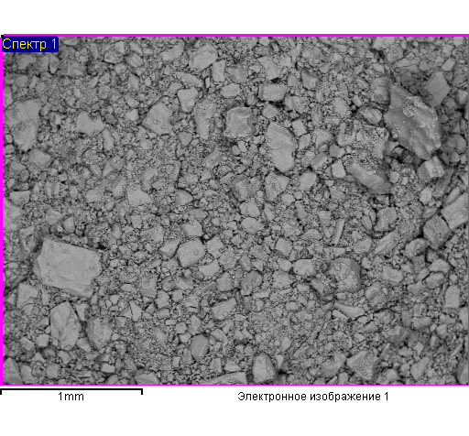 |  |  | 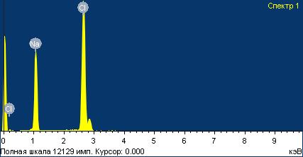  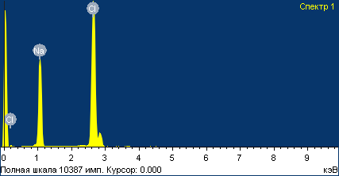
Сурет 3.15– Бахыт-таңы (Тасты тұз) кен орнының тазартылған ас тұзының спектрограммасы мен микросуреті (1-үлгі)

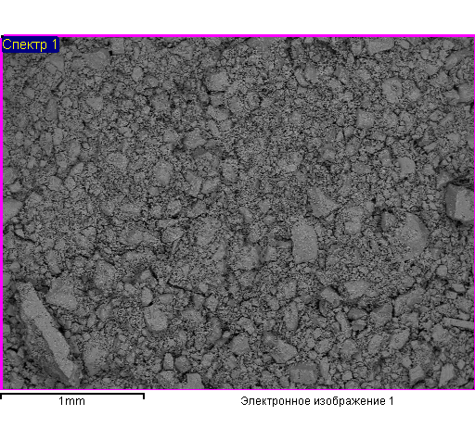

Сурет 3.16 - Бахыт-таңы (Тасты тұз) кен орнының тазартылған ас тұзының спектрограммасы мен микросуреті (1-үлгі)
3.2.4 Натрий хлоридін фосфатты әдіспен тазалау
Фосфатты тазарту әдісі өте тиімді, өйткені тыңайтқыштар өндірісінде қолдануға болатын кальций фосфаттары мен магний ерітіндіде тұндырылады. Тұндырушы реагент ретінде натрий фосфаты алынды. Тұндыру процесінде келесі реакциялар жүреді:

3СаСl₂+3CaSO₄+3MgСІ₂+3MgSO₄+8Na₃РO₄→12NaCl+6Na₂SO₄+  +2Са₃(РО₄)₂↓+ 2Mg₃(РО₄)₂↓ | (3.4)

Қоспа түздардың натрий фосфатымен әрекеттесуі нәтижесінде тұнбаға Са₃(РО₄)₂, Mg₃(РО₄)₂ тұздары түсіп, ерітіндінің құрамында NaCl және Na₂SO₄ түзіледі.
Бахыт-таңы тұзының физика-химиялық қасиеттерін анықтағаннан кейін шламсыздандыру процесі зерттелді. Тұзды шламсыздандыру процесі ерімейтін қалдық мөлшерін азайтуға мүмкіндік береді, бұл тұзды иондардан кейінгі тазартуға оң әсерін тигізеді [105].
Шаймалау процесі С:Қ қатынасының 1:1, 2:1, 3:1, 4:1 және 5:1 қатарлы арақатынастары қолданылып жүргізілді. Шаймалаудың оңтайлы параметрі С:Қ = 3:1 екені анықталды. Сұйықтық пен қатты заттың қатынасы 3:1-ден төмен болған жағдайда табиғи тұздағы ерімейтін қалдықтар мен топырақтан шыққан қалдықтардың сұйық фазаға өтіп, кристалл түзілуінен жойылуы жүзеге аспайды. Ал егер сұйық-қатты қатынасы 3:1-ден асса, жуу процесінде ешқандай өзгеріс байқалмайды және сұйық фазаның мөлшерін арттырудың қажеті болмайды. Осыған сәйкес, тұзды топырақтарды шаю кезінде сұйықтық пен қатты заттың қатынасы 3:1 деп қабылданды.
Тұз құрамының химиялық талдау нәтижелері, яғни шламсыздандыру процесіне дейін және одан кейінгі деректер, 3.13-кестеде келтірілген.
3.13 кестеде көрсетілгендей шаймалау процесінде тұздың химиялық құрамы өзгермейді. Шаймалау процесінде ерімейтін қалдықтың азайғанын байқауға болады.

Кесте 3.13 - Шламсыздандыруға дейінгі және кейінгі тұз құрамының химиялық талдауы
Шаймалауға дейінгі тұз құрамы % |  |  |  |  |  | Шаймалаудан кейінгі тұз құрамы %
Mg ²⁺ | Ca ²⁺ | Cl ⁻ | SO₄²⁻ | Na ⁺ | Е.з. | Mg ²⁺ | Ca ²⁺ | Cl ⁻ | SO₄²⁻ | Na ⁺ | Е.з.
0,2857 | 0,8807 | 53,42 | 1,83 | 35,3 | 3,3 | 0,2857 | 0,8807 | 53,42 | 1,83 | 35,3 | 0,9

Алдын ала зерттеулер бойынша тұз құрамындағы ерімейтін қалдық кристалды және сазды екі фазадан тұратындығы анықталған еді. Шаймалау барысында саз тәріздес ерімейтін қалдық фазасы аналық ерітіндімен бірге жуылып кетеді. Ал кестедегі 0,9% ерімейтін қалдық кристалды күйде тұзбен бірге қалатын кальций сульфаты.
Ерімейтін заттан тазартылған тұзды ерітіндіні Mg²⁺, Ca²⁺, SO₄²⁻қоспалардан тазарту үшін Бахыт таңы кен орнынан алынған табиғи натрий минералынан концентрациясы 315 г/л қаныққан 1000 мл ерітінді дайындалды. Тұз суда толық ерітілді. Дайын болған қаныққан ерітіндіге кальций мен магний иондарын тұндыру мақсатында натрий фосфатының стехиометриялық мөлшерлері қосылды. Алынған қоспаны термостатта 25-30 минут бойы үздіксіз араластырады, содан кейін оны бөлме температурасында тағы 30 минутқа қалдырады, содан кейін сүзгіден өткізді. Сүзгі тұнбада ерімейтін тұз қалдықтары мен ерімейтін кальций мен магний қосылыстарын сақтап қалды. Сүзілген тұзды ерітіндідегі кальций мен магний иондарының концентрациясы титрлеу арқылы анықталды. Содан кейін натрий хлоридінің (NaCl) ерітіндісі мақсатты өнімді өңдеу және кептіру үшін қолданылады. 3.14-кестеде кальций мен магний иондарынан тұзды тазарту нәтижелері көрсетілген.

Кесте 3.14 – Тұзды тазалау дәрежесінің реагент стехиометриясына байланыстылығы
№ | Уақыт, мин | Масса Na₃PO_{4,}% | Тұздың бастапқы құрамы, % |  | Тазаланған тұздың құрамы, % |  | Тазалау дәрежесі α, %
№ | Уақыт, мин | Масса Na₃PO_{4,}% | Ca²⁺ | Mg²⁺ | Ca²⁺ | Mg²⁺ | Ca²⁺ | Mg²⁺
1 | 30 | 90 | 0,76 | 0,18 | 0,0092 | 0,0021 | 98,85 | 98,89
2 | 30 | 95 | 0,76 | 0,18 | 0,0066 | 0,0015 | 99,8 | 99,7
3 | 30 | 100 | 0,76 | 0,18 | 0,0092 | 0,0022 | 98,85 | 98,83
4 | 30 | 105 | 0,76 | 0,18 | 0,0234 | 0,015 | 97,07 | 92,08

3.14-кестеден көріп отырғанымыздай, тазартылған тұз қоспа мөлшері бойынша өнеркәсіптік тұтынуға қолданылатын ас тұзына қойылатын стандарт талаптарына сәйкес келеді. Кесте бойынша 1 үлгіге 90%, 2 үлгіге 95% 3 үлгіге 100%, 4 үлгіге 102% стехиометриялық мөлшерде натрий фосфаты енгізілген. Тәжірибе нәтижелері бойынша тазалану дәрежесі ең жоғары 2 үлгіде байқалды. Үлгіге 95% стехиометриялық мөлшерде натрий фосфаты енгізілген. Алынған өнімнің құрамын анықтау мақсатында растрлы электронды миктроскоп және химиялық талдау титрлеу әдістері қолданылды. Растрлы электронды микросткоптан алынған талдау нәижелері бойынша өнімде тек натрий және хлор иондары бар екендігі анықталды. Химиялық талдау нәтижесінде ерітіндіде Ca²⁺,Mg²⁺ иондарының іздері бар екендігі анықталды. Дегенмен физика-химиялық талдау әдістері нәтижелері иондардың ертінді құрамында жоқ екендігін дәлелдеді. 4 үлгіге 102% стехиометрияылық мөлшерде натрий фосфатын қосқанда алдынған фильтрат ерітіндісінде 0,05 г/дм³ фосфат иондары бар екендігі анықталды.
3.17 және 3.18-суреттерде тұзды кальций мен магний иондарынан тазарту нәтижелері келтірілген.
Қосылған натрий фосфатының оңтайлы стехиометриялық мөлшерін анықтау үшін 90,95,100,105% стехиометрия мөлшерімен қосылған кезде тазарту дәрежесі салыстырылды. Егер натрий фосфатын 1:1 немесе одан көп, яғни стехиометриядан 100% немесе одан артық 105% қосатын болсақ, онда фильтрден алынған ерітіндіде 0,1-0,3% фосфат иондары бар екендігі анықталды және ДЛФО теориясы бойынша ерітіндіде иондардың аса көп мөлшерде болуы иондардың рестабилизацияланыуына алып келеді. Бұл жағдайлар өз кезегінде тұздың тазалау дәрежесін төмендетеді. Оңтайлы араластыру уақыты 25-30 мин. Алдын ала кенді жуу кальций, магний ионарының фосфатпен тұндыру уақытын 3 есеге дейін азайтуға мүмкіндік береді.

Сурет 3.17– Натрий хлоридін кальций ионынан тазалау дәрежесінің уақытқа тәуелділік графигі

Сурет 3.18 - Натрий хлоридін кальций ионынан тазалау дәрежесінің уақытқа тәуелділік графигі

3.18 суреттегі графикте натриц хлоридінің тазалау дәрежесінің натрий фосфатын қосудың әртүрлі стехиометриялық коэффициенттеріндегі ерітіндінің әсер ету уақытына тәуелділігі көрсетілген. Қисықтар өзара әрекеттесу уақыты мен реагенттің дозасы өзгерген кезде тазарту процесінің тиімділігінің өзгеруін көрсетеді. Бастапқы кезеңде (15-20 минут) магнийді кетіру дәрежесінің тез өсуі байқалады. Натрий фосфаты жеткіліксіз мөлшерде (90 %) тазарту дәрежесі шамамен 94-95% құрайды, ал 95 және 100% дозада мәндер 97-98% жетеді. Ең төменгі көрсеткіштерді 105% қисық көрсетеді, бұл фосфаттың артық болуымен байланысты: шамадан тыс концентрациясы-еритін магний фосфат кешендерінің түзілуіне ықпал етуі мүмкін, бұл тұндыру процесінің тиімділігін шектейді. 20-30 минут аралығында жою дәрежесі жоғарылайды және максималды мәндерге жетеді. 95% дозасы ең жақсы нәтижені көрсетеді — шамамен 99-100 %. Бұл Mg²⁺ концентрациясы мен тұндыру ең толық және тұрақты болатын қолжетімді фосфат арасындағы оңтайлы қатынасты қамтамасыз ететін 95% екенін көрсетеді. 30 минуттан кейін барлық қисықтар тұрақты режимге өтеді. 95 және 100% - да тазалау дәрежесі 99% - ға жақын, бұл ерітіндінің тепе-теңдік күйіне жеткендігін көрсетеді.
Тұзды тазалау барысында тұнбаға түскен қалдыққа ИҚ-спектрлік талдау жүргізілді. Тұнбаның ИҚ-анализі 3.17-суретте көрсетілген.

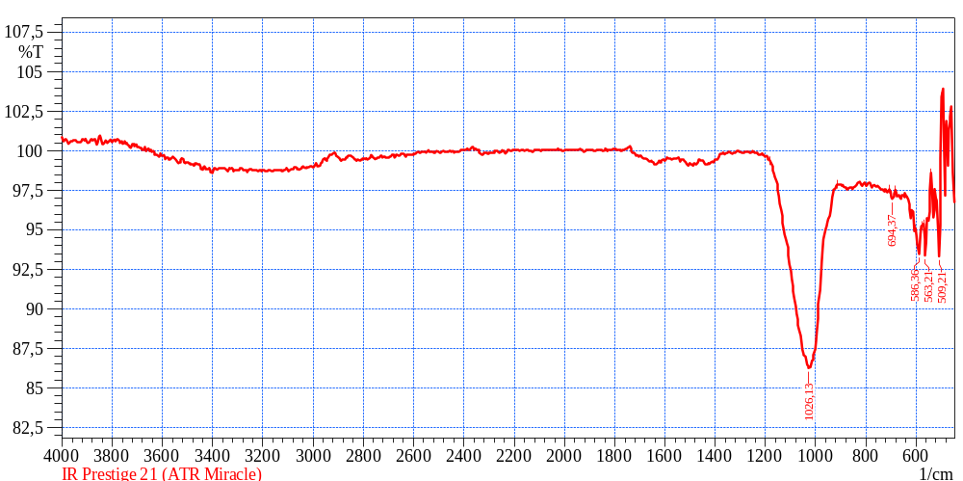
Сурет 3.19 - Фосфатты әдіспен иондарды тұндыру нәтижесінде алынған тұнбаның ИҚ-спектр талдауы

Сурет 3.19 көрсетілгендей, фосфат натрийін қосқаннан кейінгі тұз фильтраттарының ИҚ-спектрлерін талдау нәтижесінде 1000–1026 см⁻¹ аймағында кальций фосфатының Са–Р–О байланысының болуын сипаттайтын терең әрі қарқынды жұтылу спектрі байқалды. 509–589 см⁻¹ аймағындағы жеке спектрлер кальций фосфатының минералдық құрамына тән болып табылады және олар валенттік Si–O–P, Si–O–Mg байланыстарын көрсетеді.
Тазартылған тұз ерітіндісі буландырып кептірілді. Алынған мақсатты өнімге химиялық талдау және РЭМ талдау жасалды [105, 7б.]. Оның құрамы мен РЭМ талдау нәтижелері 3.15-кестеде және 3.20-суретте берілген.

Кесте 3.15 - Өнімнің элементтік құрамы
Элемент | Массалық үлесі, % |  | Атомдық үлесі, %
Na | 37,42 |  | 47,98
Cl | 68,58 |  | 52,02
Сурет 3.20– Фосфат әдісімен тазаланған натрий хлоридінің микросуреті мен спектрограммасы

3.15-кестеде және 3.20-суретте берілген деректер бойынша алынған элементтік талдау және РЭМ суреттері тазаланып алынған натрий хлориді құрамында тек қана натрий және хлор атомдарының бар екендігін дәлелдеді.

3.3 Натрий хлоридін фосфатты әдіспен тазалаудың механизмі мен кинетикасы
Натрий хлоридін кальций мен магний иондарынан тазарту процесінің кинетикасын түсіну жоғары тазалықтағы өнімді өндірудің тиімді технологияларын жасаудың кілті болып табылады. Реакция жылдамдығын, механизмін және процеске әсер ететін факторларды түсіну тазарту жағдайларын оңтайландыруға және қажетті тазалықтағы тұзды алуға мүмкіндік береді [97]. Математикалық модельдеу мен эксперименттерді қолдану процесті дәлірек басқаруға және қажетті нәтижелерге қол жеткізуге көмектеседі. Тұндыру жылдамдығы реактивтің концентрациясына, температураға және реакция уақытына байланысты [99]. Құрамында натрий хлориді бар қаныққан тұзды ерітінділерді кальций мен магнийден тазарту бірқатар өндірістік процестер үшін үлкен маңызға ие. Оларға хлор мен сілтінің, сондай-ақ тағамдық және фармацевтикалық тұздардың өндірісі жатады. Өнеркәсіптік жағдайларда тазартудың әртүрлі әдістері қолданылады, соның ішінде әк-сода әдісі және фосфаттарды немесе карбонаттарды қолданатын селективті тұндыру. Дегенмен, магний кальцийге қарағанда көбірек тұнбаға түседі және рН деңгейін қатаң бақылауды қажет етеді. Реагенттің жеткілікті мөлшерін қосқанына қарамастан, магний ерітіндіде сақталуы мүмкін. Демек, реагенттер мен көп сатылы өңдеудің комбинациясы тәжірибеде жиі қолданылады. Қазіргі уақытта қоспаларды құнды ресурстар ретінде пайдалану әлеуеті белсенді түрде зерттелетін пән болып табылады. Мысалы, тұзды ерітіндіден (кері осмос концентраттары немесе теңіз суы) магний алу перспективті зерттеу саласына айналуы мүмкін. Зерттеулерде көрсетілгендей [102,103], тұзды ерітінділерді тазарту процесін Mg(OH)₂ немесе Mg-тұздарын өндірумен біріктіруге болады. Бұл өнімдердің қолдану аясы кең, соның ішінде материалдар немесе тыңайтқыштар өндірісінде. Эмпирикалық дәлелдер тазартудың тиімділігі тек реагентті таңдауға ғана емес, сонымен қатар жанасу уақыты, температура, араластыру жылдамдығы және тұндыру сатысы сияқты кинетикалық факторларды ескеруге де байланысты екенін көрсетті.
Кальций мен магний иондарының тиімді тұнуын қамтамасыз ету үшін процестің оңтайлы уақыты мен реагент стехиометриясы анықталды. Бұл зерттеу тұндыру процесінің кинетикасын зерттеу мақсатында алдыңғы зерттеулердің логикалық жалғасы болып табылады. Бұл тәсіл реакция механизмі мен жылдамдығын егжей-тегжейлі түсіндіруге мүмкіндік береді.
Кинетикалық зерттеулер жүргізу мақсатында 20, 23, 25, 27, 30 °C шамасында ерітіндіні кальций және магний иондарынан тазалау дәрежелері анықталды. Зерттеу мәндері 3.15-3.17 кестелерде көрсетілген.
Кинетикалық қисықтар жалған бірінші ретті модельмен сипатталған:

$\frac{\text{C}}{\text{C}\text{0}\text{​ }}\text{=}{\text{e}}^{\text{-kt}}$ | (3.1)
Берілген теңдеуде C/C₀ ерітіндідегі кальций мен магний иондарының салыстырмалы концентрациясын, ал k жылдамдық константасын білдіреді. Жылдамдық константасы мәндері кестеде келтірілген.

Кесте 3.16 - Ерітіндіні уақыт пен температураға байланысты
Ca²⁺ ионынан тазалау дәрежесі
t, мин | 20 °C | 23 °C | 25 °C | 27°C | 30°C
15 | 94.2 | 94.3 | 94.5 | 94.5 | 94.5
20 | 96.5 | 97.1 | 97.8 | 97.8 | 97.8
25 | 97.1 | 98.5 | 99.5 | 99.5 | 99.5
30 | 98.8 | 98.8 | 99.7 | 99.8 | 99.8
35 | 99.1 | 99.2 | 99.7 | 99.8 | 99.8
40 | 99.1 | 99.2 | 99.7 | 99.8 | 99.8

Кесте 3.17 - Ерітіндіні уақыт пен температураға байланысты
Mg²⁺ ионынан тазалау дәрежесі
t, мин | 20 °C | 23 °C | 25 °C | 27°C | 30°C
15 | 91.9 | 92.1 | 92.3 | 92.3 | 92.3
20 | 95.1 | 95.2 | 95.5 | 95.4 | 95.5
25 | 97.8 | 98.1 | 98.4 | 98.5 | 98.5
30 | 99.1 | 99.1 | 99.1 | 99.1 | 99.1
35 | 99.2 | 99.2 | 99.3 | 99.3 | 99.3
40 | 99.2 | 99.2 | 99.3 | 99.4 | 99.4

Кесте 3.18– Жылдамдық константасы мәндері
Ион | T, °C | Тазалау дәрежесі, % (15 мин) | Тазалау дәрежесі, % (20 мин) | Тазалау дәрежесі, % (25 мин) | k, мин⁻¹ | t₁/₂, мин
Ca²⁺ | 20 | 94.2 | 96.5 | 97.1 | 0.0693 | 10.0
Ca²⁺ | 23 | 94.3 | 97.1 | 98.5 | 0.1335 | 5.19
Ca²⁺ | 25 | 94.5 | 97.8 | 99.5 | 0.2398 | 2.89
Ca²⁺ | 27 | 94.5 | 97.8 | 99.5 | 0.2398 | 2.89
Ca²⁺ | 30 | 94.5 | 97.8 | 99.5 | 0.2398 | 2.89
Mg²⁺ | 20 | 91.9 | 95.1 | 97.8 | 0.1303 | 5.32
Mg²⁺ | 23 | 92.1 | 95.2 | 98.1 | 0.1425 | 4.86
Mg²⁺ | 25 | 92.3 | 95.5 | 98.4 | 0.1571 | 4.41
Mg²⁺ | 27 | 92.3 | 95.4 | 98.5 | 0.1636 | 4.24
Mg²⁺ | 30 | 92.3 | 95.5 | 98.5 | 0.1636 | 4.24

Әр тәжірибеде реагент мөлшері 95% стехиометрия бойынша есептелді. Ион концентрациялары уақытқа байланысты анықталды және реакцияның жалған бірінші ретті кинетикалық моделі қолданылды:

ln(C₀/C) = k·t | (3.2)

Мұндағы k – кинетикалық тұрақты (мин⁻¹),
C₀ және C – бастапқы және ағымдағы концентрациялар.
Кальций және магний иондары үшін алынған кинетикалық константалар және есептелген активтену энергиялары төменде келтірілген (3.18 кесте). Активтену энергиясы Аррениус теңдеуі арқылы анықталды.

$${\text{Е}}_{\text{а}}\text{=}\frac{\text{Rln(}{\text{k}}_{\text{2}}\text{/}{\text{k}}_{\text{1}}\text{)}}{\text{(1/}{\text{Т}}_{\text{1}}\text{)-(1/}{\text{Т}}_{\text{2}}\text{)}}\text{,} \text{A=}{\text{k}}_{\text{1}}\text{exp(}\frac{{\text{E}}_{\text{a}}}{\text{R}{\text{T}}_{\text{1}}}\text{)}$$ | (3.3)

Кесте 3.19 - Активтену энергиясы мәндері
Ион | T диапазоны | E_{а}, кДж/моль | Предэкспонента A, мин⁻¹
Ca²⁺ | 20–30 °C | 92 | 5,8·10¹⁵
Mg²⁺ | 20–30 °C | 18 | 2, 2·10²
Активтену энергиялары (Аррениус теңдеуі бойынша):
E_{а}(Ca²⁺) = 92 кДж/моль
E_{а}(Mg²⁺) = 18 кДж/моль
Ca²⁺ және Mg²⁺ иондарын тұндырудың уақыт пен температураға тәуелділігінің кинетикалық қисықтары 3.21 және 3.22 суретте келтірілген.
.

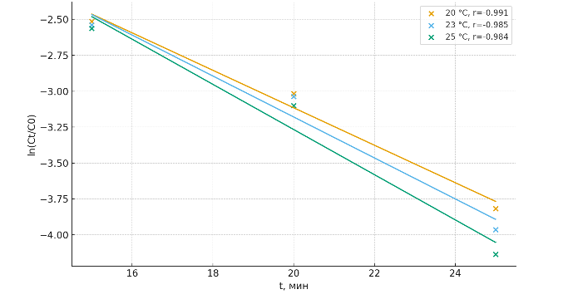
Сурет 3.21 - Mg²⁺ ионын тұндырудың уақыт пен температураға тәуелділігінің кинетикалық қисықтары (R = 0,94)

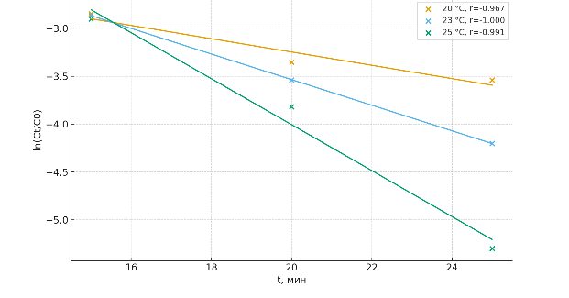
Сурет 3.22 - Ca²⁺ ионын тұндырудың уақыт пен температураға тәуелділігінің кинетикалық қисықтары(R = 0,98)

Зерттеу нәтижелері көрсеткендей, фосфаттық әдіспен кальций және магний иондарын тазалау процесі температураға аз тәуелді. Алынған активтену энергиялары реакцияның диффузиялық сипатта екенін көрсетеді. Температураның аз өзгеруі процестің жылдамдығына айтарлықтай әсер етпейді, бұл өндірістік жағдайда тиімді температуралық режимді таңдауға мүмкіндік береді
ln(C_{t/}C₀) барлық температуралар үшін уақытқа тәуелділігі сызықтыққа жақын болды: модуль бойынша R корреляция коэффициенті 0,97–1,00 болды.
Теріс R белгісі уақыт бойынша ln(C_{t}/C₀) функциясының төмендеуімен байланысты. Ең кіші R мәні Ca²⁺ үшін алынған 2 °C температурада (r ≈ -0,967), бұл 25-минуттық нүктенің плато учаскесіне шығуымен түсіндіріледі. Қалған қисықтар үшін R≥0,98, бұл процесті бірінші ретті кинетикамен сипаттауға мүмкіндік береді. Тиісті анықтау коэффициенттері R²=0.94-1.00 құрайды.

Корреляция коэффиценттері Пирсон теңдеуі арқылы анықталды.

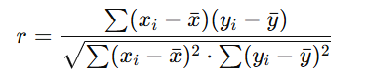 | (3.4)

Стокс заңы бойынша әртүрлі өлшемдегі бөлшектердің диамертлері және шөгу уақыты есептелді (3.23-сурет).

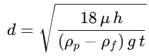 | (3.5)

Теңдеу бойынша бөлшек диаметрі 26,4 мкм құрады. Графикке сйкес тұну уақыты 15-20 мин екендігі анықталды.
Радиусы 10 микрометр болатын бөлшектердің 1 метр тереңдікке шөгу уақыты шамамен 80 минутты құрайды. Ал радиусы 25–50 микрометр аралығындағы бөлшектер үшін шөгу уақыты 3–13 минутқа дейін қысқарады.

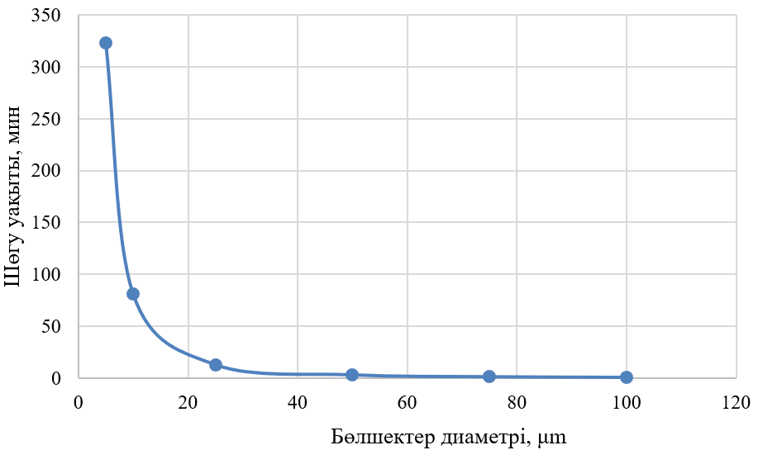

Сурет 3.23 - Бөлшек радиусына байланысты бөлшектердің шөгу уақыты

Агрегаттардың іріленуі тұзды ерітіндіні практикалық сүзу мен тұндыруда маңызды рөл атқаратыны анықталды. Эксперименттік зерттеулер нәтижесінде бөлшектердің ірілену процесі Na₃PO₄-тың дәл мөлшерде берілуі мен араластыру техникасының дұрыс орындалуы арқылы оңтайланатыны көрсетілді. Ұқсас байланыс реагент дозасы мен тазарту тиімділігі арасында теңіз тұздықтарын және кері осмос тұздықтарын тазалау кезінде де анықталған [87,88]. Бұл факт анықталған заңдылықтардың әмбебаптығын дәлелдейді.

3.4 Математикалық эксперименттік жобалау әдісін қолдана отырып, натрий хлоридін қоспалардан тазарту процесін оңтайландыру
Бахыт-таңы кенінің табиғи минералы – галитті тазарту үшін (шикізаттың химиялық құрамы, тазарту дәрежесі, температура және тазалану уақыты ескеріле отырып) экспериментті математикалық жоспарлау әдісімен зерттеу жүргізілді. Зерттеу барысында мақсат – тазалану дәрежесі Y-дің келесі факторларға тәуелділігін анықтау болды: а) температура X₁​ (К), б) уақыт X_{2​} (мин), в) тазарту дәрежесі X₃​ (%). Іздеген тәуелділікті орнату үшін тазалау процесін адекватты сипаттайтын математикалық модельдегі мәнді параметрлерді анықтау талап етілді; ол төменде келтірілген регрессия теңдеуі түрінде берілді:

У=В₀+В₁Х₁+В₂Х₂+В₃Х₃+B₁₁X₁²+ В₂₂Х₂²+ В₃₃Х₃²+ В₁₂Х₁Х₂+ В₁₃Х₁ Х₃+ В₂₃Х₂ Х₃ | (3.6)

Мәнді параметрлер b–ні анықтау үшін екінші ретті рототабельді эксперимент жоспарлау әдісі қолданылды. Зерттелетін жүйені талдау негізінде факторлардың өзгеру диапазондары таңдалып, 3.21-кестеде берілді. Эксперименттердің жоспары мен нәтижелері айнымалылардың табиғи масштабында 3.20-кестеде көрсетілген. Эксперимент нәтижелерін өңдеу жалпы қабылданған әдістеме бойынша жүргізілді [84].

Кесте 3.20- Факторлардың деңгейін және олардың вариация диапазондарын анықтауға арналған зерттеулердің нәтижелері
Факторлар | X₁ | X₂ | X₃​
Төменгі деңгей (-1) | 10 | 20 | 90
Жоғары деңгей (+1) | 45 | 25 | 105
Нөлдік деңгей (0) | 27,5 | 22,5 | 97,5
Вариация интервалы (ΔХ) | 17,5 | 2,5 | 7,5
+α | 56,935 | 26,705 | 110,115
-α | -1,935 | 18,295 | 84,885

Кесте 3.21 -Натрий хлоридін тазалау мен технологиялық индикаторларының оңтайлы параметрлері мен технологиялық режимінің есептелген мәндері
№ | Х₁  ⁰С | Х₂  мин | Х₃  % | Y
1 | 20-25 | 10-45 | 90-105 | 99,9

Зерттеу нәтижелерін өңдеуді автоматтандыру үшін Windows-2000 жүйесінде жұмыс істейтін Ms Excel-2000 негізіндегі дербес компьютерге арналған бағдарлама әзірледі. Бұл диалог режимінде барлық қажетті есептеу нәтижелерін іс жүзінде лезде алуға және тұзды тазалау реакциясын жүргізудің оңтайлы режимдерін іздеуді қамтамасыз етуге мүмкіндік берді. Бағдарлама Excel жұмыс кітабы түрінде жасалған. Кітаптың бір парағында көмекші материалдар орналасқан: аралық шамалардың матрицалары, b параметрін есептеуге арналған формулалар және статистикалық өңдеу т.б. Осы парақтағы барлық өрістер, енгізу өрістерінен басқа, кездейсоқ өзгерістерден қорғалған. Енгізу өрістері ретінде мыналар белгіленген: шығым Y мәндерін енгізуге арналған бағана; оңтайлы режимді іздеу кезінде пайдаланылатын X кіріс параметрлерін табиғи масштабта енгізуге арналған жол; және оңтайландыру нәтижелерін зертханалық тексеруден кейін алынған эксперименттік шығым мәнін енгізу өрісі.
Жұмыс экранының төменгі бөлігінде кіріс параметрлерінің табиғи масштабтағы мәндерін және эксперимент арқылы табылған Y мәнін беру мүмкіндігі бар. Нәтижесінде есептік шығым мәні мен қателік іс жүзінде бірден анықталады. Жұмыс кітабының негізгі парағында, кіріс параметрлерінен бөлек, мынадай ақпарат көрсетіледі:
– есептелген b коэффициенттері;
– Стьюдент критерийін пайдаланып анықталған мәнді b;
– Фишер критерийі бойынша адекваттылықты тексеру нәтижесі;
– әр тәжірибе үшін барлық b және тек мәнді b қолданылғандағы аппроксимацияның абсолюттік және салыстырмалы қателіктері;
– барлық тәжірибелер бойынша орташа жиынтық салыстырмалы қателік;
– оңтайлы режимді іздеу нәтижесі;
– есептік және эксперименттік тексеру тәжірибесі үшін абсолюттік және салыстырмалы қателік.
Нақты алынған b коэффициенттері Г қосымшасында келтірілген, мұнда регрессияның мәнді b коэффициенттерін анықтауға қатысты барлық есептеу нәтижелері жинақталған. Біз оңтайландыру критерийі ретінде шығым Y-ді алдық, ол шектеу ретінде де қолданылады. Y-дің күтілетін мәндері және оңтайлы режимдер үшін [X_{max}-X_{min}] диапазондары априори белгілі. Әзірленген өңдеу бағдарламасы және эксперимент нәтижелері математикалық модель параметрлерін және Y шығымын өте жылдам есептеуге мүмкіндік береді.
Бөлшек факторлық эксперимент деректерін математикалық өңдеу процесінде регрессия теңдеуінің коэффициенттері анықталды және кодталған координаталардағы келесі пішінге ие сызықтық модельдер алынды:

У=99,07944+0,75263Х₁-0,27084Х₂-0,42955Х₃-1,40842X₁²-1,12557X₂²-0,78970X₃² -0,13750X₁X₂+0,11250X₁X₃-1,73750X₂X₃ | (3.7)

У=97,88290-0,02928Х₁-1,22742Х₂-0,32341Х₃+0,53413X₁²-1,28667X₂²+0,7451X₃² +0,47500X₁X₂-0,92500X₁X₃-0,32500X₂X₃ | (3.8)

Фишер критерийінің мәнін ескере отырып, барабарлық дисперсиясын бағалау F_{есептік} < F_{кесте} болған кезде модель барабар деп саналатынын көрсетеді. Фишер критериясының кальцийді тазалау кезіндегі кестелік мәні 5,1, есептеу мәні 4,5, ал магнийден тазлау кезіндегі кестелік мәні 5,1, есептеу мәні 4,1 тең.
Натрий хлоридін қоспалардан тазарту параметрлерін оңтайландыру кальций мен магнийден тазартудың максималды ықтимал дәрежесін есептеуге мүмкіндік берді, уақыт – 30мин., температура- 20-25^{О}С және сәйкесінше тазалау дәрежесі 99,8 және 99,7% тең (Г қосымша).
Галитті кальций және магний иондарынан тазарту процесі үшін регрессия теңдеулерінің мәнді коэффициенттері Г қосымшада келтірілген. Алынған тәуелділіктер өндірістік жағдайларда тазалау параметрлерін анықтау үшін және процестің оңтайлы көрсеткіштеріне қол жеткізу мақсатында пайдаланылуы мүмкін.

3.5 Натрий хлоридін қоспалардан тазалаудың технологиялық сызбасын әзірлеу
Тұз жыныстары мен тұзды ерітінділерді тазалау бойынша дәстүрлі технология бірнеше операциялардан тұрады: жынысты ұнтақтау, еріту, ерімейтін қалдықтарды бөлу, қоспаларды тұндыру және сүзу. Қырғыз республикасының ғалымдары зерттеулері бойынша [89] 50–70 °C температурадағы ерітіндіге барий гидроксидін енгізу ұсынылған, мұнда сульфат-иондарының қатынасы 1,37–1,50:1 деңгейінде ұсталады. Бұл әдістің негізгі артықшылығы екі бағытта көрінеді: біріншіден, ол көпсатылы тұндыруды болдырмай, процесті жылдамдатады; екіншіден, реагенттер мен энергия шығынын азайтады.
Алайда барий әдісінің басты кемшілігі – улы Ba(OH)₂ қолданылуы (қауіп класы 2), бұл химиялық таза тұз алуды қиындатып, қауіпсіздік пен қалдықтарды басқару талаптарын күшейтеді. Сонымен қатар, Ba(OH)₂ қатысында және кейінгі HCl бейтараптандыру кезінде еритін CaCl₂ және MgCl₂ түзіледі; нәтижесінде кальций мен магний иондары ерітіндіге өтеді де, натрий хлориді матрицасынан толық жойылмайды.
Өндірістік ас тұзын алу үшін буландыру әдісі де кеңінен қолданылады [106]. Бұл әдіс тағам өнеркәсібі үшін “Экстра” сапалы өнім береді. Дегенмен, мұндай тазалық деңгейі органикалық синтез, электрохимия және микроэлектроника салалары үшін жеткіліксіз, себебі бұл салаларда өте төмен қоспа мөлшері мен қышқыл қалдықтарының болмауы талап етіледі.
Диссертацияда ұсынылған әдіске ең жақын тәсіл – Ресей Федерациясы ғалымдары ұсынған [107] патенті, мұнда 25 ⁰C температурадағы қаныққан NaCl ерітіндісін механикалық қоспалардан тазалау қарастырылған. Процесс буландыру, кристалдау, центрифугалау, кейінгі жуу және кептіру сатыларынан тұрады. Буландыру алдында ерітінді 1,0–1,5% HCl ерітіндісімен өңделеді, содан кейін қайнатылып, жоғары тазалықтағы сумен жуылады. Бұл әдіс бірқатар кемшіліктерге ие:
– көпсатылы және күрделі операциялар жоғары шығынды қажет етеді;
– концентрлі тұз қышқылының қолданылуы жабдықтың коррозиясын туғызады және көп мөлшерлі таза сумен шаюды талап етеді, бұл капиталдық және пайдалану шығындарын арттырады.
Қолданыстағы әдістердің барлығына ортақ кемшіліктер: улы реагенттердің (Ba(OH)₂) қолданылуы, тек тағамдық емес, химиялық тазалыққа қол жеткізбеуі немесе қышқылмен өңдеуді және энергияны көп қажет ететін буландыруды талап етуі. Сондықтан Ca²⁺ және Mg²⁺ иондарын таңдаулы түрде жоятын, бірақ коррозиялық компоненттерді қоспайтын технологиялық тұрғыдан қарапайым, қауіпсіз және үнемді әдісті енгізу қажет.
Ұсынылып отырған әдіс фосфаттар түзу реакциясына негізделген, мұнда кальций мен магний иондары натрий фосфатымен әрекеттесіп, ерімейтін фосфаттар түрінде тұнбаға түседі. Технология механикалық тұзсыздандыруды, ерітуді және қаныққан NaCl ерітінділерінің айналымын бір сатылы стехиометриялық фосфат енгізумен және кейінгі гравитациялық сүзу арқылы фазаларды бөлу процестерімен біріктіреді.
Тұз құрамындағы кальций сульфаты (CaSO₄) қажетсіз қоспа болып табылады. Сода өндірісінде ол буландырғыш аппараттарда қақ түзілуін арттырып, процестің тиімділігін төмендетеді. Ас тұзы өндірісінде оның болуы тазалық талаптарын орындауды қиындатады. Сонымен бірге, кальций сульфаты бағалы шикізат болып саналады. Соңғы зерттеулер [97,98] оның құрылыс материалдары, керамика, топырақ түзеткіштер және асфальт-бетон композициялары сияқты салаларда кеңінен қолданылатынын көрсетті. Осылайша, CaSO₄-ты галит құрамынан бөліп алу екі негізгі артықшылық береді: біріншіден, тұз сапасы жақсарады; екіншіден, осы қосалқы өнімді басқа салаларда қайта өңдеуге мүмкіндік туады.
Ұсынылған әдіс прототипке қарағанда бірқатар артықшылықтарға ие. Біріншіден, тазалау процесінде концентрлі тұз қышқылы қолданылмайды, бұл жабдықтың коррозиясын болдырмайды және жоғары тазалықтағы сумен көп сатылы шаю қажеттілігін жояды. Екіншіден, технологиялық процесс едәуір жеңілдетілген.
Схема үш пайдалы өнім ағынын береді: (1) таза NaCl, (2) құрылысқа арналған CaSO₄ композициясы және (3) фосфатты тыңайтқыш өнімі. Ерітінділердің айналымы мен улы қалдықтардың болмауы процестің тағы бір маңызды ерекшелігі болып табылады. Бұл технологиялық тәсіл дерлік қалдықсыз өндіріске негізделген және тұрақты өндірістің талаптарына сай келеді. Процесс қоспаларды ресурстарға айналдыру арқылы олардың қалдық мәртебесін жояды.
Зерттеу нәтижелеріне сүйене отырып, ерітінді мен тұздың 3:1 қатынасында, температурасы 20–25 ⁰C аралығында, 30 минут бойы және стехиометриялық мөлшердің 95%-ын қолдану арқылы жүргізілген өңдеу процесі натрий фосфаты негізіндегі тұндырғыш реагенттердің тиімділігін көрсетті. Аталған жағдайда натрий хлоридін тазалау барысында құрамындағы қоспалар мөлшерінің елеулі түрде азайғаны байқалды.
Алынған деректерге сүйене отырып, натрий хлоридін фосфатты әдіспен тазалаудың технологиялық сызбасы дайындалып, оңтайлы технологиялық режимдері таңдалынды. Әзірленген технологиялық және принципиалды технологиялық сызбалар 3.24-3.25-суреттерде көрсетілген.
Технологиялық сызба бойынша көлден шыққан ас тұзы араластырғышқа (1) тиеледі және механикалық қоспалардан 20-25°С температурада айналымдағы қаныққан ерітіндімен 30 минут бойы ерітінді:тұз=3:1 массалық қатынасында шайылады. Алынған суспензия електеуіш грохотта бөлінеді (2), Механикалық қоспалары бар ерітінді нутч сүзгісіне бөлінеді (3), ерітінді натрий хлориді тұзын жууға қайтарылады. Жуылған кеннен реакторда (4) 25⁰С температурада концентрациясы 315 г/л қаныққан ерітніді дайындалады, содан кейін ерітіндіге қоспа иондарын тұндыру мақсатында стехиометриялық 0,95 коэффициент мөлшерінде натрий фосфаты қосылады. Алынған суспензия тұндырғышта тұндырылады (5), қоспалары бар қоюландырылған қоймалжың сүзгі прессінде жуылады (6). Сумен жуылған және пайда болған қалдық тұнба кәдеге жаратуға жіберіледі, фильтрат және шайылған су реактордағы тұзды араластыруға және ерітуге қайтарылады (4).
Ерітіндінің ағартылған бөлігі тұндырғыштан декантация арқылы шайылады және натрий хлоридінің кристалдануымен 100-110°С температурада отынды газымен кептіру үшін бүріккіш кептіргішке (7) беріледі. Кептіргіштен кептірілген кристалды өнім шнекті қоректендіргішке (9) және салқындағаннан кейін қораптауға жіберіледі. Жану газы бар шаң циклондарда тазартылады (8) және тазалаудан кейін атмосфераға шығарылады.
Басқа әдістермен салыстырғанда ұсынылған әдістің артықшылығы-концентрацияланған тұз қышқылын тазарту процесінде болмауы, бұл жабдықтың коррозиясына және натрий хлориді кристалдарын жоғары таза сумен мұқият жуу қажеттілігіне әкеледі, сонымен қатар технологиялық процесті жеңілдетеді.

Араластыру
τ=30 мин
t=25⁰С
С:Қ =3:1
Елеу
d=1,2 мм
Сүзу
Қоспалары бар ерітінді
Араластыру
Тұндыру
Қалдықты сүзу және шаю
Ca, Mg және т.б. қоспалар
Тазартылған NaCI
Ас тұзы
Су
Na₃PO₄.12Н₂О
Қалдықтарды заласыздандыру
Кептіру
Дайын өнім NaCI қораптау
Механикалық қоспа
Қаныққан NaCI ерітіндісі
вода
Отынды газ
газ

Сурет 3.24 - Натрий хлоридін фосфатты әдіспен тазартудың жетілдірілген принципиалды сызбасы

Қалдық заласыздандыруға
6
7
8
9
3
1
Ас тұзы
2
Механикалық қоспа
5
отынды газ
Дайын өнім NaCl
фильтрат
Су шаюға
Қаныққан ерітінді
су
Na₃PO₄.12Н₂О
4

1,4-реактор; 2- елек; 3-нутч-сүзгі; 5-тұндырғыш; 6-сүзгі пресс; 7-бүріккіш кептіргіш; 8-циклон; 9-шнекті қоректендіргіш
Сурет 3.25 - Натрий хлоридін фосфатты әдіспен тазартудың жетілдірілген технологиялық сызбасы
Натрий хлоридін тазартудың келесі тиімді көсреткіштері анықталып ұсынылды:
-тұзды араластыру уақыты 30 мин;
-тұзды еріту температурсы 25 ⁰С;
-сұйық затпен қатты заттың қатынасы (С:Қ) 3:1;
-араластыру жылдамдығы 60-80 айн/сек;
-тұндырушы реагент мөлшері 95% стехиометриялық коэффициент бойынша;

Үшінші тарау бойынша қорытынды
1.Бахыт-таңы кен орнының зерттелетін табиғи тұзының химиялық және минералогиялық құрамы анықталды. Оның құрамында CaSO₄– 2,5 %, MgSO₄ – 0,18 %, MgCl₂ – 0,37 %, NaCl – 88,4 % минералды тұздар кездеседі.
2. Натрий хлоридін тазалау үшін әр түрлі реагенттердің әсері салыстырылды. Әрбір реагенттің уақыты мен температура байланысты тұзды тазалау дәрежесіне әсері зерттелінді. Зерттеу нәтижесі бойынша натрий фосфаты натрий хлоридін қоспалардан тазалаудың ең тиімді реагент болып табылды.
3.Натрий хлоридін қоспалардан тазартудың оңтайлы параметрлері табылып жаңа деректер алынды:
-тұзды араластыру уақыты 30 мин;
-тұзды еріту температурсы 25 ⁰С;
-сұйық затпен қатты заттың қатынасы (С:Қ) 3:1;
-араластыру жылдамдығы 60-80 айн/сек;
-тұндырушы реагент мөлшері 95% стехиометриялық коэффициент бойынша;
4. Натрий хлоридін кальций және магний иондарынан тазартудың оңтайлы жағдайларды орнату үшін эксперименталды жобаны пайдаланып отырып, адекватты математикалық модель әзірленді. Регрессия теңдеуінің коэффициенттерімен бөлшек факторлық эксперимент деректерін математикалық өңдеу арқылы анықталды. Фишер критериясының кальцийді тазалау кезіндегі кестелік мәні 5,1, есептеу мәні 4,5, ал магнийден тазлау кезіндегі кестелік мәні 5,1, есептеу мәні 4,1 тең. F_{кесте} > F_{есептеу} болған кезде, теңдеу экспериментке барабар болатыны анықталып, регрессия теңдеуі алынды. Бұл қатынастарды өнеркәсіптік қондырғыларда натрий хлоридін қоспалардан тазарту шарттарын реттеу үшін пайдалануға болады.

4 ҚАЗАҚСТАНДАҒЫ НАТРИЙ ЖӘНЕ КАЛИЙ ТҰЗДАРЫН ӨҢДЕУ ТЕХНОЛОГИЯСЫН ЖЕТІЛДІРУДІ ЗЕРТТЕУ

4.1 Қазақстандағы құрамында натрий және калий бар кен орындарын таңдау және құрамын анықтау
Зерттеу нысаны ретінде Сатимола кенінен табиғи калий минералы алынды. Алынған минерал үлгі 4.1 суретте көрсетілген.

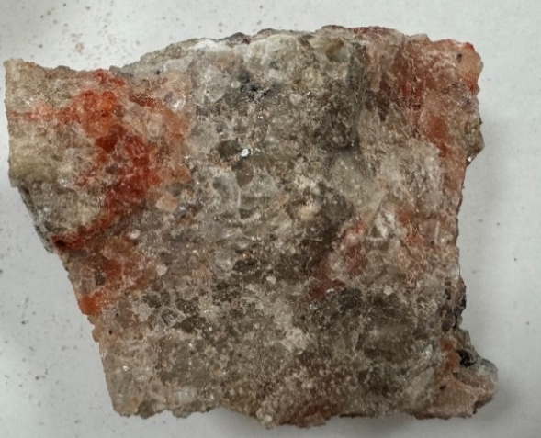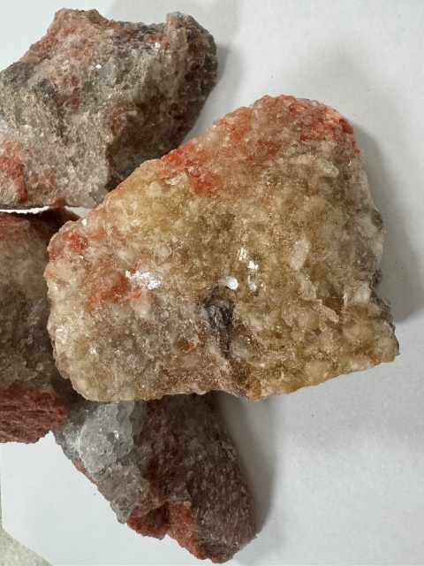

Сурет 4.1 - Сатимола кенінен алынған табиғи калий минералы

Минерал құрамын толық зерттеу мақсатында келесі физика-химиялық талдау әдістері қолданылды: рентген фазалы талдау (сурет 4.2), расторлы электронды микроскопия (сурет 4.3) және дифференциалды термиялық талдау (сурет 4.4).
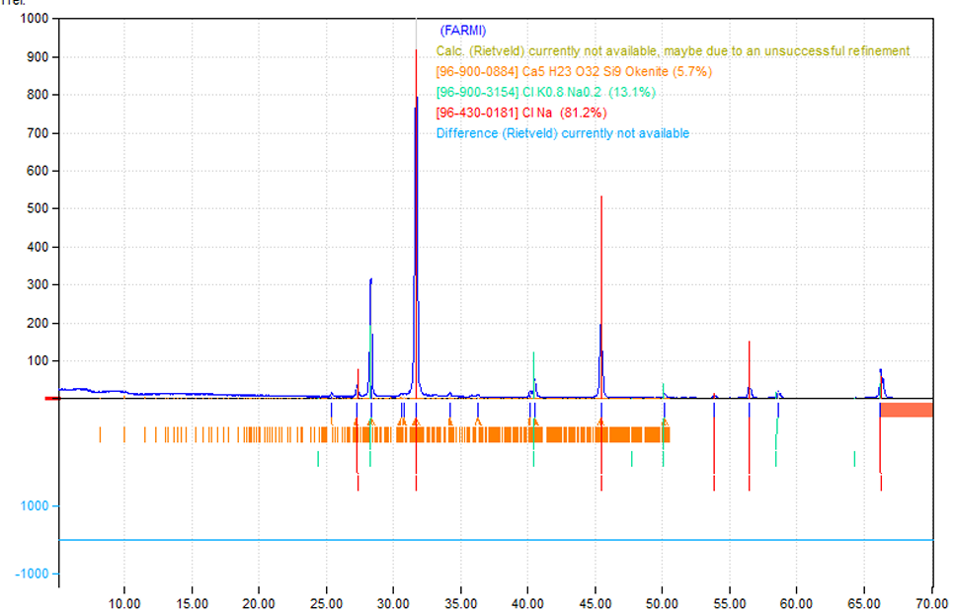
Сурет 4.2 - Сатимола кенінен алынған калий минералының рентгенограммасы
РФА нәтижесі бойынша (4.2 сурет) минерал 81,2% NaCl және 13,1% KCl, 5,7% окенит минералынан құралған.
РЭМ талдауы нәтижелері (4.3 сурет және 4.1 кесте) бойынша кен негінен натрий, калий және хлор элементтерінен тұра көрсетті. Элементтік құрамды тұздарға есептегенде минерал 66,5% NaCl және 31,5% KCl құралған екендігі анықталды.

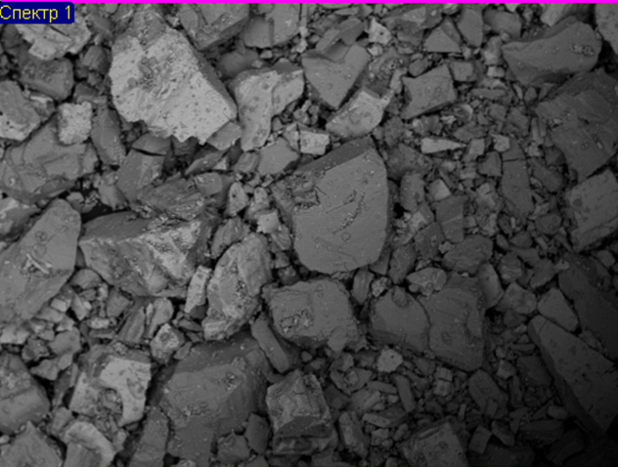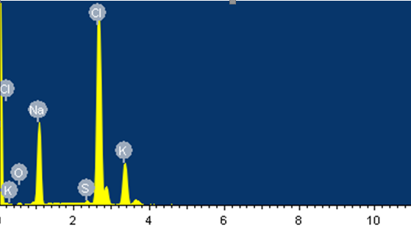

Сурет 4.3 - Сатимола кенінен алынған калий минералының микробейнесі және спектрограммасы

Кесте 4.1 - Сатимола кенінен алынған калий минералының элементтік талдау нәтижелері
Элемент | O | Na | S | Cl | K | Барлығы
Масс., % | 3.39 | 26.78 | 0.33 | 52.29 | 17.21 | 100,00

Калий хлориді мен натрийдің табиғи тұзының (екі еселік басымдықпен) ДТА қисығы (4.4-сурет) төрт сатылы экзотермиялық эффектіні және екі айқын эндотермиялық эффектіні көрсетеді [108].
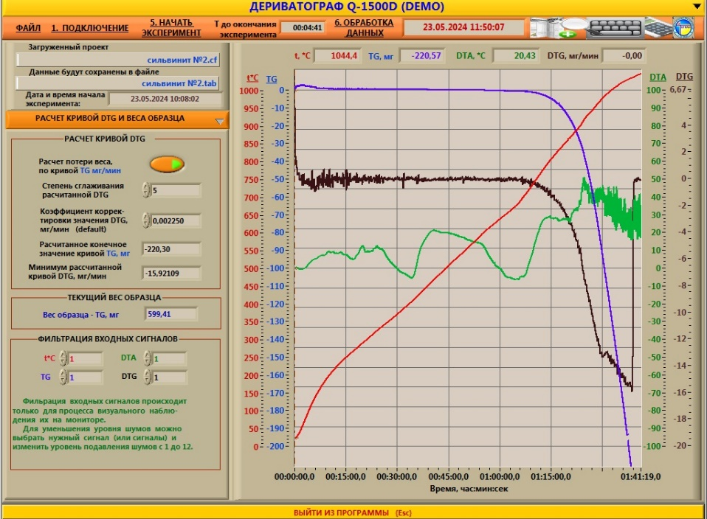

Сурет 4.4– Сатимола кен орнының калий минералының дифференциалды-термиялық талдауы

Сурет 4.4 көрсетілгендей ДТА қисығы бойынша 230-330 ⁰C аралығында байқалған сатылы экзоэффекттер молекулалық байланысқан ылғалдың болуын сипаттайды. 470 ⁰C-та байқалған экзотермиялық эффект кристаллогидраттық ылғалдың жойылуына сәйкес келеді. 670 ⁰C-тағы айқын эндоэффект калий хлориді тұзының ыдырауымен байланысты. 950 ⁰C аймағындағы эндоэффекттің сатылы қисығы бейорганикалық тұздар кешенінің ыдырауын көрсетеді.
Расторлы электронды микроскоп және рентгенофазалық талдау нәтижесі бойынша кеннің құрамындағы натрий және хлоридінің мөлшерлері әр түрлі болуына байланысты, зертханалық жағдайда бірнеше үлгіге химиялық талдау жасалынды. Олардың әр түрлі болу себебі алынған кен үлгілерінде (4.1 суретте) минералдың түріне сәйкес ақ және қызыл жолақтар өте көп екенін байқауға болады. Демек, бұл ақ жолақ галиттің, ал қызыл жолақ түсте сильвиннің көп мөлшерде екенін білдіреді. Химиялық талдауға әрбір жолақтан және оларды араластыра отырып талдау жасалынды. Кен химиялық құрамы 4.2 кестеде келтірілген. Сильвинит кенінің әртүрлі үлгілерін сараптай отырып, орташа химиялық құрамы анықталды.

Кесте 4.2 - Сильвинит кенінің құрамы
Үлгі атауы | Массалық үлесі, %
Үлгі атауы | КСI | NaCI | CaSO₄ | MgSO₄ | K₂SO₄ | е.қ.
1 үлгі | 34,3 | 61,44 | 1,67 | 1,40 | 0,86 | 0,33
2 үлгі | 33,6 | 62,11 | 1,50 | 1,54 | 0,87 | 0,38
3 үлгі | 35,5 | 60,45 | 1,63 | 1,43 | 0,68 | 0,31
орташа | 34,4 | 61,34 | 1,61 | 1,46 | 0,82 | 0,35

4.2 кестедегі мәліметтерге сәйкес үш кен үлгісіндегі негізгі тұз компоненттерінің массалық үлесі көрсетілген. Барлық талданатын сынамалардың құрамы мәндерге жақын, бұл кеннің минералды массасының біртектілігін көрсетеді. Негізгі компоненттер KCl (33,6–35,5 %) және NaCl (60,45-62,11%) болып табылады, бұл негізінен кенді материалдың хлоридтік сипатын растайды. Сульфат компоненттерінің мөлшері 0,82-1,61%, ал ерімейтін қалдықтың массалық үлесі 0,31-0,38% аралығында.
Орташа мәндер руда жоғары хлоридпен және сульфат тұздарының минималды қоспаларымен сипатталатынын көрсетеді.
РЭМ және РФА нәтижелеріндегі тұз мөлшерінің айырмашылығы алынған үлгідегі элементтердің біркелкі бөлінбеуімен түсіндіріледі.. Минерал құрамын толық зерттеу мақсатында әр кристал бөліктеріне жеке физика - химиялық талдау орындалды. Минералдың құрамын элементтік, сапа және сандық талдау (қызыл түсті) нәтижесі бойынша тұздың негізгі құрамы 90-98% калий хлориді екендігі дәлелденді.

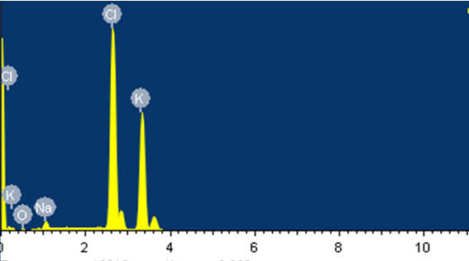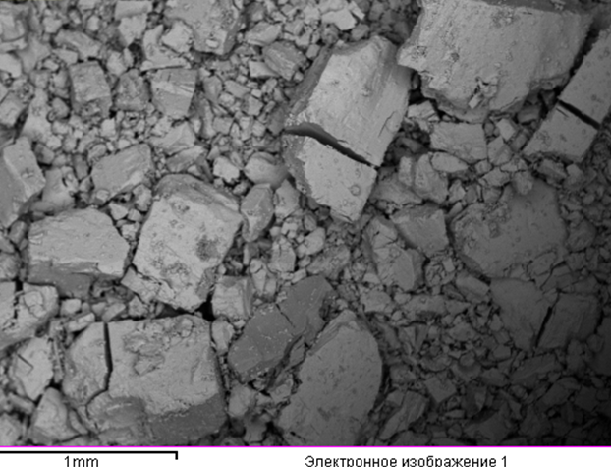
Сурет 4.5 - Сатимола кенінен алынған калий минералының қызыл кристалдарынын спектрограммасы

Кесте 4.3 - Сатимола кенінен алынған калий минералының қызыл кристалдарынын элементтік құрамы
Элемент | O | Na | Cl | K | Барлығы
Масс. % | 3,01 | 3,21 | 48,52 | 45,26 | 100,0

Сатимола кен орнының тибиғи минералың ақ түсті кристалдарына элементтік талдау нәтижесі өте интенсивті калий және хлор элементтері пиктерімен сипатталады, яғни үлгі құрамында 97- 99 % калий хлориді бар екендігін көрсетті.

Кесте 4.4 - Сатимола кенінен алынған калий минералының ақ кристалдарынын элементтік құрамы
Элемент | Na | Cl | K | Барлығы
Масс. % | 39,15 | 59,75 | 1,10 | 100,0

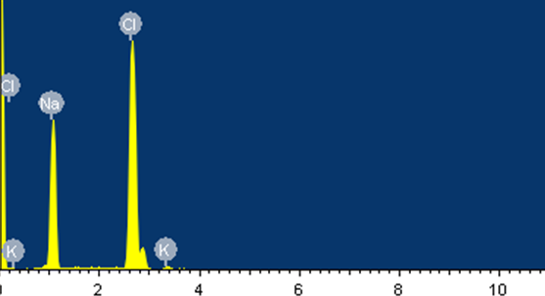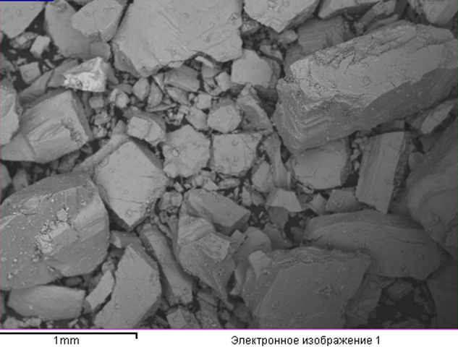

Сурет 4.6 - Сатимола кенінен алынған калий минералының ақ кристалдарынын спектрограммасы

Физика-химиялық талдаулардың нәтижелері бойынша сынамада 81,2% натрий хлориді (NaCl) және 13,1% калий хлориді (KCl) бар, бұл минералда екі негізгі компоненттің — галит (NaCl және сильвиниттің (KCl) болуын көрсетеді. Сынамада галит минералы басым және 5,7% окенит, ерімейтін қалдық болып табылатын кальций силикат минералы бар. Бұл кальций қосылыстары минералдың түзілуіне қатысып, окенитті жанама өнім ретінде түзе алатындығын көрсетеді. Окенит суда ерімейді және ерімейтін қалдықтың бөлігі болып табылады, бұл оның өңдеу кезінде ерімейтін минерал ретіндегі рөлін көрсетеді. Үлгі-окениттің қатысуымен галит пен сильвиниттің қоспасы.
Бұл үлгінің калий мен натрий тұздарын алу үшін, сондай-ақ ықтимал өңдеу және одан әрі зерттеу үшін әлеуетті перспективалы екенін растайды.
Сатимола кен орнының калий тұзын өңдеу үшін галургиялық әдіс таңдалды [109]. Пайдалы қазбаларды өңдеудің галургиялық әдісі флотацияға қарағанда бірнеше негізгі артықшылықтарға ие, соның ішінде бөлудің жоғары тиімділігі, химиялық реагенттерге тәуелділіктің төмендігі, мақсатты компоненттерді алудың жоғары дәрежесі және күрделі минералды құрамдарды өңдеу мүмкіндігі. Бұл аспектілер галургия әдісін бірқатар жағдайларда, әсіресе соңғы өнімнің дәлдігі мен тазалығы маңызды рөл атқаратын калий мен натрий тұздарын өңдеуде қолайлы етеді. Бұл үлгіні галургия әдісімен өңдеу натрий хлоридін (NaCl) және калий хлоридін (KCl) еріту және кристалдану арқылы тиімді алуды, сондай-ақ ерімейтін минералды окенитті қосымша өнімдер алу үшін өңдеуді қамтиды.

4.2 Сатимола кен орны сильвинит тұзының NaCI-KCI-H₂O жүйесінде ерігіштігін зерттеу
Сильвинит - галит пен сильвиттен тұратын шөгінді тау жынысы. Сильвинит мөлшері әдетте 20-45% аралығында болады. Қоспаларға ангидрит, карбонаттар және сазды минералдар жатады. Текстуралық және құрылымдық ерекшеліктеріне және түсіне қарай сильвиниттер қызыл, жолақты және ала-құсты сорттарға бөлінеді [110-112].
Ұңғылық әдіспен тұз өндіру барысында тұзды суды алудың тиімділігі, сондай-ақ еріту камерасының геометриялық өлшемдері мен пішіні, ең алдымен, тұз жыныстарының еру қабілетіне және олардың еру жылдамдығына тәуелді. Еріту үдерісі жоғары динамикалық сипатқа ие, себебі еру жүретін беті үздіксіз өзгеріп отырады. Сонымен қатар, еритін тау жыныстарының бөлшектері күрделі геометриялық пішінге ие болып, нақты беттік аудандарын анықтау қиынға соғады. Бұл бөлшектердің құрамында, әдетте, ерімейтін фракциялар мен газ тәрізді микроқоспалар кездеседі. Аталған факторлар тұзды жыныстардың еру жылдамдығын теориялық тұрғыда дәл есептеуді қиындатады [113-115]. Осыған байланысты, тұз жыныстарының еру жылдамдығы негізінен тәжірибелік зерттеулер арқылы анықталады.
Еру жылдамдығы ($ω$) – бұл белгілі бір температура жағдайында еріткіштің әсерінен қатты дене бетінің аудан бірлігіне шаққандағы уақыт бірлігінде зат массасының өзгеруін сипаттайтын шама. Бұл көрсеткіш тау жынысының бетінен еритін және ерімейтін барлық құрамдас бөліктердің жоғалуын қамтитын интегралды сипаттама болып табылады.
Минералды тұздардың еру жылдамдығын зерттеуге арналған ғылыми еңбектердің саны көп болғанымен, жыныстың құрылымдық-морфологиялық ерекшеліктерінің, сондай-ақ құрамында кездесетін ерімейтін және газ тәрізді микроқосындылардың еру процесіне тигізетін әсері әлі де толық зерттелмеген.
Калий кен орындарын игеру кезінде калий хлоридін барынша жоғары мөлшерде алуға бағытталған селективті, іріктеп өндіру тәсілдері тұрғысынан елеулі практикалық маңызға ие.
Сильвинит кенінен калий хлоридін бөлу үшін галургиялық әдіс таңдалынды, алынған үлгі 1:1 сілтілі ерітінді (щелок)/тұз қатынасында 100°C температурада, 30-150 минут аралығында еріту процесі жүргізілді (4.5-кесте). Ол үшін алдын ала дайындалған 12,5% калий хлориді (KCl) және 18,5% натрий хлориді (NaCl) ерітіндісі реакторға құйылады. Бұл ерітінді калий хлоридінің (KCl) кристалдануынан кейін алынатын аналық ерітіндінің құрамына сәйкес келеді және әрі қарай шаймалау мен компоненттерді бөлу үшін негіз ретінде қолданылады. Реактор термостатқа орналастырылып, 100°C температураға дейін қыздырылады. Белгіленген температураға жеткеннен кейін реакторға белгілі мөлшерде сильвинит қосылады. Калий хлоридін шаймалау процесі 30-150 минут аралығында зерттелінді. Бұл кезеңде температураны тұрақты (100°C) ұстап тұру және ерітіндіні үздіксіз араластыру өте маңызды, себебі бұл еріту процесін жеделдетеді және калийдің толық алынуын қамтамасыз етеді.
Шаймалау уақыты аяқталған соң процесс тоқтатылады, реактордағы масса ыстық сүзу үшін сүзгіде сүзіледі. Ол үшін алдын ала өлшенген цилиндр мен үренке пайдаланылады, бұл сүзінді массасын дәл есепке алуға мүмкіндік береді. Фильтрат алдын ала өлшенгеныдыстарға (цилиндр немесе стакан) жиналады, содан кейін ерітінді және сүзгеннен кейін қалған ылғал NaCl тұнбасы өлшенеді. Фильтрат жиналғаннан кейін ерітінді ағынды суда 25 °C-қа дейін салқындатылады. Салқындау нәтижесінде ерітіндінің бетінде KCl тұнбасы түзіледі [116]. Бұл тұнба қайтадан сүзгіден өткізіліп, калийдің алынған массасын анықтау үшін өлшенеді.
Үлгінің еру жылдамдығы мен тығыздығы гравиметриялық әдіспен, ал тұзды ерітіндінің тығыздығы пикнометриялық әдіспен анықталды. Процесс кезінде алынған үлгілердің және алынған тұзды ерітінділердің химиялық құрамы РЭМ, ИҚ-спектрлі және физика-химиялық талдау әдістерімен анықталды.
Галургиялық әдіс бойынша бастапқы кеннің құрамына сәйкес оны еріту үшін су мөлшерін анықтау мақсатында теориялық есептеу жүргізілді. Яғни, 65,7% NaCl және 34,3% KCl бар 1000кг сильвинит 100°C температурада суда ерітілді. Қоспаны бөлу үшін қажетті су массасын және тұнбада қалған тұз массасы есептелді. Содан кейін ерітіндіні 25⁰С дейін салқындатып, КСІ кристалға түскен массасы анықталды.
Су массасын және тұнбада қалған тұз массасын есептеу үшін 25⁰С және 100°C температурадағы KCl-NaCl-H₂O жүйесінің ерігіштік диаграммасын қолданылды (4.7 сурет).

KCI

H₂O
NaCI

Сурет 4.7 -NaCI-KCI -H₂O жүйесінің 25⁰С және100⁰С ерігіштік изотермиясында сильвинитті ерітуге кететін су мөлшерін есептеу

S нүктесі сильвинит құрамына сәйкес келеді. Сильвинит (S) және су (O) құрамдарына сәйкес келетін нүктелер арасында еріту сызығын жүргізеді. Бастапқыда S-O еріту сызығы KCl және NaCl (BE₁C) біріктірілген кристалдану өрісімен қиылысады, мұнда KCl еріп, NaCl қатты фазада қалады. N нүктесінде (сильвинит еріту сызығы мен NaCl кристалдану өрісінің шекарасының қиылысында) жүйе NaCl қатты фазасынан (C нүктесі) және KCl және NaCl-мен қаныққан ерітіндіден (E₁ нүктесі) тұрады. Әрі қарай еріген сайын жүйе NO сызығы бойымен қозғалады. NM сызығында жүйе NaCl кристалдану өрісінде (E₁C₂C) болады және қатты фазадан — NaCl (C нүктесі) — және сұйық фазадан — NaCl-мен қаныққан ерітіндіден (ерітінді қанығу сызығындағы нүктелер — E₁C₂) тұрады. Әрі қарай еріген кезде жүйе қанықпаған ерітінді аймағына (OB₂E₁C₂) ауысады.
Сондықтан, N нүктесінде сильвиниттің NaCl-не және KCl және NaCl-мен қаныққан ерітіндіге толық бөлінуі жүреді, одан KCl салқындаған кезде кристалданады.
Сильвиниттің еруі үшін қажетті су массасы және қатты фазада қалған NaCl массасы сәйкесінше SNO және CNE₁ сызықтары бойынша рычаг ережесін қолдана отырып есептеледі.
Еріту үшін қажетті су массасы келесі қатынастан есептеледі:

$\frac{G_{H_{2}O}}{G_{S}}=\frac{S-N}{NO}$; $\frac{40}{38}=\frac{X}{1000}$

Бұдан X=1050кг
$G_{H_{2}O}$- судың массасы,кг
$G_{S}$- сильвиниттің массасы,кг
Ерігеннен кейінгі жүйенің жалпы массасы 1000+1005=2050т.
Тұнбада қалған NaCl массасы келесі қатынаспен есептеледі

$\frac{G_{NaCI}}{G_{p(т.Е_{1})}}=\frac{Е_{1}N}{NC}$; $\frac{X}{2050-X}=\frac{17}{72}$
Демек, X=627,3кг
мұндағы: $G_{NaCI}$- қалдықтағы NaCI массасы,кг
$G_{p(т.Е_{1})}$-ерітінді массасы, кг
$G_{p(т.Е_{1})}$= 2050-627,3=1422,7кг
Құрамында KCI бар (Е₁) 1422,7кг ерітіндіні 25⁰С дейін салқындатқанда тұнбаға КСI түседі. Е₁ нүктесіндегі ерітіндінің құрамы 16,9% NaCI және 21,5% КСI тұрады.
100 ⁰С -дан 25⁰С-ға дейін салқындатқанда ерітіндінің құрамы Е нүктесінде болады. Осы кезде КСІ тұнбаға түсе бастайды. Ол ED сызығымен қанығады. ED сызығында жүйе КCl кристалдану өрісінде (EDB) болады және қатты фазадан — KCl (B нүктесі) — және сұйық фазадан — NaCl-мен қаныққан ерітіндіден (ерітінді қанығу сызығындағы нүктелер — EC₃) тұрады. Әрі қарай салқындатқанда кезде жүйе қанықпаған ерітінді аймағына (OВEC₃) ауысады.
Осы кезде тұнбаға түскен КСI мөлшерін рычаг әдісімен есептеп табуға болады:

$\frac{G_{КCI}}{G_{p(т.Е)}}=\frac{E_{1}E_{2}}{{BЕ}_{1}}$; $\frac{X}{1422,7-X}=\frac{14,5 }{73}$

Демек, X=гиббс
$G_{p(т.Е_{2})}$= 1422,7-235,76=1186,94кг
25⁰С температурадағы жүйеде қалған КСІ мөлшері:
$\text{1000∙0,343-235,76=107,24 кг}$

Материалды баланс әдісімен есептеу
Материалды баланс әдіспен сильвинит кенін ерітуге қажетті су мөлшерін табуға болады. Ол үшін баланс теңдеуін құрмыз.

657кгNaCI+343кгKCI+ХкгН₂О=УкгNaCI+Zкг(16,85%NaCI+
+21,75%KCI+61,4%Н₂О)
Осыдан туынды теңдеу құрылады:
NaCI бойынша 657= У +16,85Z
KCI бойынша 343= 21,75Z
Н₂О бойынша X=61,4Z

Z=15,77кг, Х=968,3кг, У =392кг

Сонымен, 65,7% NaCl және 34,3% KCl бар 1000кг сильвинит 100°C температурада ерітуге 968,3 кг су қажет. Осы кезде натрий хлоридінің 392 кг кристалл түрінде қалады. Қалған натрий мөлшері 265 кг ерітіндіде болады.
Барлық зерттеу сатыларынан кейін алынған деректер талданып, сильвиниттен калий хлорды шаймалау тиімділігі есептелді және тұнбадағы калий мөлшері анықталды (4.5- кесте мен 4.8, 4.9 суреттер).
Тәжірибелердің бірінші сериясында қаныққан тұзды ерітінділерді шығаратын дистилденген суда Т = 100°С еріту процесі зерттелді. Типтік үлгі ретінде силвинит жынысы пайдаланылды.

Кесте 4.5 - Сильвиниттің 100⁰С температурада еруі және қалдықты сүзу процестерінің көрсеткіштері
Еріту уақыты, мин | Реагенттер массасы, г |  | Сұйық және қатты фаза массасы, г
 | кен | сілтілі ерітінді(щелок) | фильтрат | ылғал қалдық
30 | 50 | 115 | 100,13 | 55,23
60 | 50 | 115 | 102,994 | 52,006
90 | 50 | 115 | 104,194 | 50,81
120 | 50 | 115 | 107,13 | 48,23
150 | 50 | 115 | 106,50 | 48,35

Сильвинит қызыл түсті, ұсақ түйіршікті галиттің сирек қосындылары бар. Дәндердің мөлшері 1,5-2,5мм.
Калий кенінің текстурасы силвин пен галиттің аралық қабаттасуына байланысты жолақты. Галит түйіршіктері дән орталықтарындағы газ-сұйықтық микроқоспалары салдарынан жиі тығыз кристалды емес болады. Ал сильвинит тығыз және қатты зат түрінде болады.
Әрбір тәжірибеде еріту уақыты, тұнбаға түскен ерімейтін қосындылардың мөлшері және негізгі иондардың құрамы жазылды.
Сильвиниттің еру жылдамдығы ($ω$) - тұзды ерітіндідегі калий катионының концентрациясының аналитикалық мәндерін және калий хлоридінің еріту жылдамдығының коэффициенттерін есептеу арқылы анықталды.
Сильвиниттің еру жылдамдығы келесі теңдеумен есептелінді:

$$\text{ ω}\text{=}\frac{\text{∆}\text{m}}{\text{S∙∆t}}$$ | (4.1)

Мұндағы: $ω$– еру жылдамдығы (г.см^{-2 .}см⁻¹);
$Δm$– белгілі бір уақыт ішінде еріген зат массасы (г );
$S$– заттың еритін бетінің ауданы (см²)
$Δt$– еру уақыты (секундпен).

Сильвинит үлгілері толық ерігеннен кейін ерітіндідегі негізгі ион құрамын талдау негізінде калий катионының шаймалау дәрежесі есептелді. Нәтижелер 4.6-кестеде көрсетілген. Алынған ерітіндінің тығыздығына байланысты 30, 60, 90 және 160 минуттық еру уақыттары үшін еру жылдамдығының өзгеру графигі 4.7-суретте көрсетілген.
Сильвиниттердің еру жылдамдығының орташа мәндері 5-кестеде және 6-суретте келтірілген.
Сильвинитті еріту уақыты 30-дан 120 минутқа дейін жоғарылатқанда, ерітіндінің тығыздығы артады, калийді ерітіндіге өткізу дәрежесі 97,4% -дан 97,6%-ға жоғарылайды (4.6 кесте). Уақытты одан әрі қарай арттырғанда калийдің ерітіндіге өтуіне әсер етпейтіндігі анықталды. Сәйкесінше калийдің ерітіндіге өту жылдамдығы азаяды (4.8 сурет).
Сильвиниттің еру жылдамдығының түзілетін ерітіндінің тығыздығына тәуелділігі 4.9 суретте келтірілген. Ерітіндіге калий катионы өткен сайын еру жылдамдығы азаяды. Себебі, калийдің ерітіндіге өтуіне байланысты оның тығыздығы артады, кендегі барлық калий ерітіндіге өткеннен кейін, оның тығыздығы 1,16г/см³ тең болады.

Кесте 4.6 -Сильвинитті еріту процесін зерттеу
№ | Уақыт, мин | Ерітінді құрамы, % |  | Шаймалау дәрежесі, α, % | Ерітінді тығыздығы, г/см³ | Еру жылдамдығы, г.см^{-2 .}сек⁻¹
№ | Уақыт, мин | КCl | NaCl | Шаймалау дәрежесі, α, % | Ерітінді тығыздығы, г/см³ | Еру жылдамдығы, г.см^{-2 .}сек⁻¹
Су
1 | 120 | 17,59 | 23,12 | 98,9 | 1,16 | 5,85
Сілтілі ерітінді (щелок)
1 | 30 | 20,9 | 21,3 | 55,8 | 1,1 | 10,32
2 | 60 | 21,03 | 22,16 | 76,4 | 1,12 | 8,01
3 | 90 | 21,1 | 22,3 | 83,9 | 1,15 | 7,67
4 | 120 | 23,05 | 22,16 | 97,4 | 1,16 | 5,82
5 | 150 | 23,67 | 22,9 | 97,6 | 1,16 | 5,73

Еру жылдамдығы ω. 10 ⁻⁴ г.см^{-2 .}см⁻¹
Уақыт, мин

Сурет 4.8 - Сильвиниттен ерітіндіге калий катионының шайылу дәрежесінің уақытқа тәуелділігі

Соған сәйкес, кеннің құрамындағы калий толығымен ерітіндіге өткен сайын, еру жылдамдығы азаяды. Алғашқы 10 минутта калийдің ерітіндіге өту жылдамдығы 10,32 г.см^{-2 .}см⁻¹ тең болса, 120 минуттан соң 5,82 г.см^{-2 .}см⁻¹ сәйкес келеді. Бұл алғашқы уақытта ерітіндіге калий катионы тез өте бастайды, ерітінді калиймен қаныға бастағандықтан, калийдің ерітіндіге өтуі азаяды.
РЭМ талдау нәтижелері бойынша суда ерімейтін қалдық галит, ангидрит, полигалит, кизерит, окенит және саз минералдары сияқты минералдардың (кему ретімен) бар екенін көруге болады. Сильвинит үлгілеріндегі суда ерімейтін қалдық мөлшері 1,0%-дан аз болды.

1 — 30 мин; 2 — 60 мин; 3 — 90 мин; 4 — 120 мин; 5 — 120 мин
Сурет 4.9 - Сильвиниттің еру жылдамдығының түзілетін ерітіндінің тығыздығына тәуелділігі

Сильвинитті еріту процесі аяқталғаннан кейін пайда болған қоймалжыңды ерімейтін қалдықтардан сүзу процесі орын алады. Сүзу процесінің зерттеулері төмендегі 4.7 кестеде келтірілген.

Кесте 4.7 - Сүзу процесінің көрсеткіштері
№ | Уақыт, мин | Үйіндінің құрамы, % |  |  |  |  | Шығым, % | Сүзу жылдамдығы, мл/(м²·с)
№ | Уақыт, мин | К | Na | Cl | Са | SO₄²⁻ | Шығым, % | Сүзу жылдамдығы, мл/(м²·с)
1 | 30 | 4.22 | 42.4 | 55.5 | 0.30 | 0.32 | 63.28 | 1204,85
2 | 60 | 3.74 | 42.6 | 55.7 | 0.31 | 0.32 | 74.69 | 1211,63
3 | 90 | 3.45 | 42.98 | 55.4 | 0.29 | 0.34 | 80.6 | 1226,35
4 | 120 | 2.95 | 43.49 | 55.47 | 0.30 | 0.32 | 88,93 | 1228,98
5 | 150 | 2.56 | 43.64 | 55.64 | 0.28 | 0.34 | 89,5 | 1236,85
Тұзды сүзу жылдамдығын анықтау формуласы:
$$\text{ω}\text{=}\frac{\text{V}}{\text{A}\text{∙t}}$$ | (4.2)

мұндағы: $ω$– сүзу жылдамдығы, мл/(м²·с);
$V$– сүзілген ерітіндінің көлемі, мл;
$A$– сүзгі бетінің ауданы, см²;
$t$– сүзу процесінің уақыты, сек.

Зерттеу нәтижесі бойынша үйіндінің құрамында бастапқы сильвинит құрамындағы қоспалар кездеседі. Калийдің құрамы уақыт артқан сайын азаяды, ал натрий құрамы көбейеді. Үйіндінің шығымы шаймалау уақыт артқан сайын жоғарылайды. Себебі, оның құрамындағы пайдалы компонент калий 100⁰С температурада жақсы ериді, соның нәтижесінде ерітіндіге өтеді.
Сүзу процесінен кейін алынған натрий хлоридінің элементтік құрамы РЭМ арқылы анықталды (4.8 кесте және 4.10 сурет). Зерттеу нәтижесінен алынған үйіндінің құрамы, табиғи көлдердегі натрий хлоридінің құрамына сәйкес келеді. Сондықтан бұл үйіндіні тазалау процесіне жіберуге болады.

Кесте 4.8 –Натрий хлоридінің элементтік құрамы
Элемент | Na | Cl | O | S | Ca | K | Si | Барлығы
Масс. % | 35,94 | 55,49 | 1,98 | 0,16 | 1,30 | 4,95 | 0,18 | 100,0

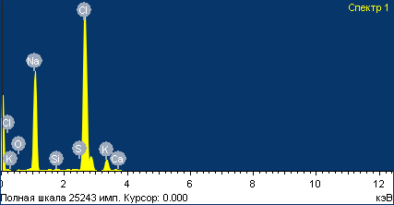
Сурет 4.10–Натрий хлоридінің спектрограммасы

Сильвиниттер галопелитті материал мен галиттің біркелкі болмауымен сипатталады. Құрамы бойынша галопелитті материал суда еритін тұздардан (30%-ға дейін) және ерімейтін минералдардан тұратын көпфазалы жүйе болып табылады.

4.3 Калий хлориді ерітіндісін сүзу процестерінің көрсеткіштері
Өндірісте жүргізілетін процестердің, идеалды сызбалардан айырмашылықтары болады. Оның себебі, табиғи сильвинит кенінің құрамындағы ерімейтін саз балшықты қоспалардың көп мөлшерде болуымен байланысты болады. Одан басқа калий хлориді, туындайтын ерітіндіде толық түрде ерімейтіндігі (іс жүзінде калий хлоридінің еру коэффициенті шамамен 0,97 тең) жатады. Ерімеген калий хлориді галитпен шламға қосылып үйіндінің құрамына кіреді. Калий хлориді өнім ретінде қолданғанда оның құрамында натрий хлориді мен су болады. Шаймаланылған шлам (галит және ерімейтін қоспалар) ерітіндіден ваккум-сүзгіде ажыратылады. Калий хлоридінің шламмен кететін шығынын төмендету үшін, сүзгіштегі тұнбаны аз мөлшердегі сумен жуады, ал фильтрат және шаймалау ерітіндісін сильвинитті еріту процесіне пайдалануға болады. Шламмен кететін калий хлориді шығыны шамамен 3% болады.
Тұндырылған қаныққан ерітіндіні 100⁰С-ден 25⁰С-ге дейін салқындатады, осы кезде тұнбаға калий хлориді кристалданады. Калий хлориді ірі кристалданған түрінде алу үшін, ерітіндіні салқандату кезіндегі температуралардың айырмашылығы бір ізділікпен ұстайды. Осы жағдайда пайда болған кристалдардың өлшемі 0,15 мм кем болмайды. Қойылған тәжірибелерге сәйкес сүзу процесінің көрсеткіштері 4.9 кестеде келтірілген.
Ұсынылып отырған деректер сәйкес, барлық зерттеулерде ерітіндідегі калий хлор салқындату кезінде тұнбаға түседі, оның шығымы уақыт өтуіне байланысты 9,8 ден 13,2 ге дейін сәйкесінше артады. Өнім шығымы келесі теңдеумен анықталды:

$$η=\frac{m_{өнім}}{m_{шикізат}}∙100\%$$ | (4.3)
Кесте 4.9 – Ерітіндіні салқындату және сүзі процесінің уақытқа тәуелділігі
№ | Уақыт, мин | Калий хлордың массасы,  г | Калий хлоридінің құрамы, % |  |  | Сілтілі ерітінді көлемі, мл
№ | Уақыт, мин | Калий хлордың массасы,  г | К | Na | Cl | Сілтілі ерітінді көлемі, мл
1 | 30 | 9.8 | 32.1 | 83.4 | 51.3 | 86
2 | 60 | 10.6 | 38.8 | 11.1 | 52.1 | 87
3 | 90 | 12.6 | 41.6 | 7.2 | 51.2 | 85
4 | 120 | 13,2 | 46.17 | 3.17 | 50.66 | 81
5 | 150 | 13,5 | 46.19 | 3.15 | 50.66 | 81

Зерттеу нәтижесі негізінде сильвинит кенінен жоғары сапалы өнімдер – калий хлориді (KCl) және натрий хлориді (NaCl) алынды. Калий хлориді өнімінің шығымы теориялық мүмкін шаманың 95–98%-ын құрады, бұл өңдеу кезінде шаймалау мен компоненттерді бөлу тиімділігінің жоғары екенін көрсетеді.
Алынған калий хлоридінің химиялық құрамы растрло электронды микроскоп көмегімен және химиялық таладу бойынша анықталды. Растрло электронды микроскопиялық талдау бойынша алынған калий хлоридінің тазалығының жоғары дәрежеге ие екенін, әрі олардың әрі қарай өнеркәсіптік қолдануға қойылатын стандарттарға сәйкес келетінін көруг болады. Талдау барысында алынған спектрограммалар, сондай-ақ элементтік талдау нәтижелері 4.11-суреттерде және 4.10 кестеде берілген, олар алынған заттардың құрамындағы калий мен натрийдің мөлшерін көрсетеді.

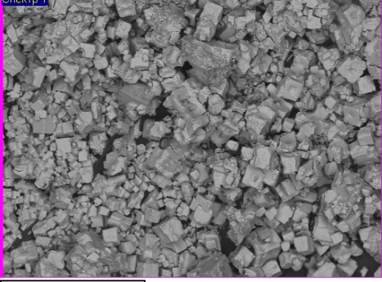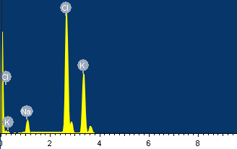

4.11 сурет–Калий хлоридінің микробейнесі және спектрограммасы

Кесте 4.10 –Калий хлоридінің элементтік құрамы
Элемент | Na | Cl | K | Барлығы
Масс. % | 3,17 | 50,66 | 46,17 | 100,0

Бұл деректер калий мен натрий тұздарын бөлу үшін қолданылған галургия технологиясының тиімділігін, сондай-ақ бастапқы кеннен калий хлоридін тұрақты әрі жоғары деңгейде алу мүмкіндігін көрсетеді.
Алынған өнімдердің, соның ішінде калий және натрий хлоридтерінің элементтік талдауы бұл қосылыстардың тазалық дәрежесінің жоғары екенін растады, бұл оларды ауыл шаруашылығында және химия өнеркәсібінде әрі қарай қолдануға жарамды етеді. Талдау барысында алынған спектрограммалар калий мен натрий мөлшерінің белгіленген стандарттарға сәйкестігін көрсетті, бұл таңдалған технологияның табыстылығын дәлелдейді.
Осылайша, зерттеу нәтижелері калий кендерін өңдеуде галургия әдісінің болашағы зор екенін растайды. Бұл әдіс компоненттерді тиімді бөлуді және жоғары сапалы өнімдер алуды қамтамасыз етеді.

4.4 Сильвиниттен бөлінген үйінді қалдықтың (натрий хлор) фосфатты әдіспен тазалау процесін зерттеу
Ас тұзының техникалық сұрыптарын қалдық үйінділерінен жуу арқылы алуға болады. Бұл жағдайда NaCl мөлшері 98%-ға дейін артады, ал қоспа мөлшері азаяды (KCl 0,30-0,32%-ға дейін). Қалдықтарды өңдеудің бұл әдісі ең қарапайым және арзан [117-120]. Таза ас тұзын қалдықтарды еріту, алынған тұзды химиялық тазарту және вакуумда буландыру, сондай-ақ қалдықтарды флотациялау арқылы алуға болады. Сильвинитті ерітіп сүзгенен кейін құрамында натрий хлориді бар үйінді қалдық қалады. Технологиялық сызбаны жетілдіру мақсатында кенді ерітуден қалған галит үйіндісін тазалау сынақтары жүргізілді.
Галит үйіндісін тазалау мақсатында тұз үлгісіне ИҚ-спектрлік және химиялық талдау жасалынды (4.11 кесте, 4.12 сурет).

Кесте 4.11 –Сильвинитті өңдеу кезінде алынған үйінді натрий хлоридінің химиялық құрамы
Иондар | Mg ²⁺ | Ca ²⁺ | Cl ⁻ | SO₄²⁻ | Na ⁺ | К⁺ | е.қ.
Құрамы , % | 0,11 | 1,30 | 55,49 | 0,853 | 35,94 | 4,95 | 1,3

4.11 кесте деректері натрий хлоридінің химиялық құрамын сипаттайды. Талдау нәтижесінде өнімнің құрамында Cl⁻ – 53,42 %, Na⁺ – 35,3 % болғаны анықталды. Кальций мен магний иондарының үлесі өте төмен (Ca²⁺ – 0,9856 %, Mg²⁺ – 0,1057 %), ал сульфат-иондарының мөлшері 0,853% шамасында. Бұл мәліметтер алынған тұздың жоғары тазалық деңгейін және галургиялық әдістің тиімділігін көрсетеді.

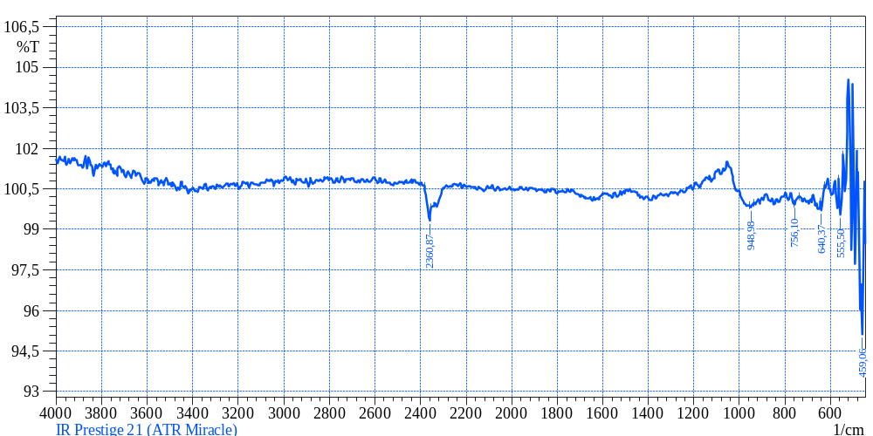
Сурет 4.12 - Натрий хлоридінің ИҚ-Фурье спектрі

4.12-суреттегі ИҚ спектрінің нәтижелері бойынша үлгінің түзу сызықпен (~100% T) көрінуі үлгінің орта инфрақызыл аймақта жарықты сіңірмейтінін және негізінен NaCl кристалдық торынан тұратынын көрсетеді. Галиттің негізгі тербелмелі жолақтары алыс ИҚ аймағында (<450 см⁻1) орналасқандықтан, спектрде айқын сіңіру байқалмайды. Өткір минимум шамамен 2350 см-1-ауадағы көмірқышқыл газының сіңуіне байланысты артефакт. Ал 950-1050 см⁻1 және 760-800 см⁻1 аймақтарында байқалған әлсіз жолақтар si–O байланысының асимметриялық созылу тербелістеріне сәйкес келеді, бұл үлгіде кварц, дала шпаты және саз минералдары сияқты Силикат қоспаларының аз мөлшері бар екенін дәлелдейді. 650-480 см-1 аймағындағы әлсіз деформациялық жолақтар да осы минералдардың болуын растайды. Сонымен қатар, OН су тобының сіңіру жолақтарының болмауы (~3400 және ~1630 см-1) үлгінің құрғақ немесе ылғалдылығы өте төмен екенін білдіреді.
Осылайша, ИҚ-спектр мен химиялық талдау нәтижелері бір-бірін толықтыра отырып, алынған өнімнің негізінен жоғары тазалықтағы NaCl-ден тұратынын және құрамында аз мөлшерде ғана силикатты немесе сульфатты қоспалар бар екенін дәлелдейді. Судың жұтылу белгілерінің болмауы мен Ca²⁺ және Mg²⁺ иондарының аз концентрациясы галургиялық процестің дұрыс жүргізілгенін және реагенттердің толық әрекеттескенін көрсетеді. Демек, алынған натрий хлориді физика-химиялық қасиеттері бойынша жоғары сапалы өнім болып табылады және оны әрі қарай тазалау немесе химиялық талдау процестерінде қолдануға болады.
Сильвинит кенін ерітуден кейінгі қалған үйінді қалдықты тазалау үшін еріту процесі орын алады. Натрий хлориді аз еритіндіктен оның негізгі мөлшері қатты фазада болады. Калий хлоридінің ерітіндіге өту мөлшерін NaCI-KCI-H₂O жүйесінің 100⁰С ерігіштік изотермиясында есептеуге болады. Растло электронды микроскоп және химиялық талдау нәтижелері бойынша үйінді қалдықтың құрамында 9,45% КСI және 87,7% NaCI бар. Есептеуге қоспаларды ескермей үйінді қалдықты таза калий және натрий хлоридінен тұрады деп есептейміз. Сол кезде оның құрамында 9,45% КСI және 90,55% NaCI болады (4.13 сурет).
А нүктесі үйінді қалдық құрамына сәйкес келеді. Үйінді қалдық (А) және су (O) құрамдарына сәйкес келетін нүктелер арасында еріту сызығын жүргізеді. Бастапқыда А-O еріту сызығы KCl және NaCl (BEC) біріктірілген кристалдану өрісімен қиылысады, мұнда КCl еріп, NaCl қатты фазада қалады. F нүктесінде (үйіндіні еріту сызығы мен КCl кристалдану өрісінің шекарасының қиылысында) жүйе NaCl қатты фазасынан (С нүктесі) және NaCl және KCl мен қаныққан ерітіндіден (E нүктесі) тұрады. Әрі қарай еріген сайын жүйе ҒO сызығы бойымен қозғалады. ҒD сызығында жүйе NaCl кристалдану өрісінде (EС) болады және қатты фазадан — Cl (B нүктесі) — және сұйық фазадан — KCl-мен қаныққан ерітіндіден (ерітінді қанығу сызығындағы нүктелер — EB) тұрады. Әрі қарай еріген кезде жүйе қанықпаған ерітінді аймағына (OBEC) ауысады.Есептеу 100 кг үйінді қалдыққа есептелінді.

Сурет 4.13 -NaCI-KCI -H₂O жүйесінің 100⁰С ерігіштік изотермиясында калий хлоридін тұнбаға түсіру

A нүктесі үйінді қалдықтың құрамына сәйкес келеді. Үйінді қалдық (А) және су (O) құрамдарына сәйкес келетін нүктелер арасында еріту сызығын жүргізеді. Бастапқыда А-O еріту сызығы KCl және NaCl (BEC) біріктірілген кристалдану өрісімен қиылысады, мұнда KCl еріп, NaCl қатты фазада қалады. А нүктесінде (үйінді қалдықты еріту сызығы мен NaCl кристалдану өрісінің шекарасының қиылысында) жүйе NaCl қатты фазасынан (C нүктесі) және KCl және NaCl-мен қаныққан ерітіндіден (E нүктесі) тұрады. Әрі қарай еріген сайын жүйе FO сызығы бойымен қозғалады. FD сызығында жүйе NaCl кристалдану өрісінде (EC₁C) болады және қатты фазадан — NaCl (C нүктесі) — және сұйық фазадан — NaCl-мен қаныққан ерітіндіден (ерітінді қанығу сызығындағы нүктелер — EC₁) тұрады. Әрі қарай еріген кезде жүйе қанықпаған ерітінді аймағына (OB₁EC₁) ауысады.
Сондықтан, F нүктесінде үйінді қалдықтың NaCl-не және KCl және NaCl-мен қаныққан ерітіндіге толық бөлінуі жүреді, одан KCl салқындаған кезде кристалданады.
Үйінді қалдықтағы КСI еріту үшін қажетті су массасы рычаг ережесін қолдана отырып есептелінді.
Еріту үшін қажетті су массасы келесі қатынастан есептеледі:

$\frac{G_{H_{2}O}}{G_{S}}=\frac{A-F}{FO}$; $\frac{30}{63}=\frac{X}{1000}$

Бұдан X=476,2кг
$G_{H_{2}O}$- судың массасы,кг
$G_{S}$- үйіндінің массасы,кг

Үшкомпонентті жүйе екі фазадан тұрады. Сондықтан, F нүктесінде үйінді қалдықтың NaCl және КCl-мен қаныққан ерітіндіге толық бөлінуі жүреді. Ерітіндіде KCl болады. Бұдан шығатын қорытынды үйінді қалдықты 1000С температурада сумен еріткенде ерітіндіге калий хлориді өтеді, қатты фазада натрий хлориді қалады. Калийден тазартылған үйінді қалдық кальций және магний қоспаларынан тазарту үшін натрий фосфатмен тазалауға беріледі.
4.14 суретте ерітіндінің тазарту дәрежесінің кальций (Ca²⁺) және магний (Mg²⁺) иондарына тәуелділігі көрсетілген. Үйіндіні фосфат әдісімен тазарту процесінде.
Суретте көрсетілгендей, тазарту уақыты ұлғайған сайын иондардың тұндыру дәрежесі біртіндеп артады. Алғашқы 15-20 минут ішінде Ca²⁺ иондарын тазарту дәрежесі және Mg²⁺ ол айтарлықтай артады және сәйкесінше шамамен 95-98% аралыққа жетеді. Бұл кезеңде фосфат реагентімен негізгі химиялық әрекеттесу жүреді, нәтижесінде кальций мен магний ерімейтін фосфат ретінде тұнбаға түседі.

Сурет 4.14 - Уақытқа байланысты натрий хлоридін магний, кальций иондарынан тазалау дәрежесінің өзгеруі

20–30 минут аралығында тазалау процесі қарқынды жүреді және шамамен 30 минутта тепе-теңдікке жақындайды: Mg²⁺ иондарының тазару дәрежесі 99,5–100 %-ға дейін, ал Ca²⁺ иондарының тазару дәрежесі 98,5–99 %-ға дейін жетеді. Бұдан әрі уақытты арттыру тазалау тиімділігіне айтарлықтай әсер етпейді, яғни реакция толық жүру шегіне жеткенін көрсетеді.
Mg²⁺ иондары Ca²⁺ иондарына қарағанда жылдамырақ және толығырақ тазаланады, бұл олардың фосфаттармен реакцияға түсу константасының жоғары болуымен және ерімейтін тұнбаның тез түзілуімен түсіндіріледі.
Жалпы алғанда, фосфатты әдіспен тазалау процесінің жоғары тиімділігін дәлелдейді: 30 минут аралығында ерітінді құрамындағы кальций мен магний иондарының 98–99 %-ы жойылып, жоғары тазалықтағы NaCl ерітіндісі алынады.

4.5 Натрий және калий хлоридін өндірудің жетілдірілген технологиялық сызбасын әзірлеу
Сатимолла сильвинит кенін өңдеу үшін дәстүрлі галургиялық әдіс таңдалынды. Галургиялық әдіс XIX ғасырдың екінші жартысында калий өнеркәсібі пайда болғаннан бері қолданылып келеді. Ол ауыл шаруашылығында және химия өнеркәсібінде қолданылатын пайдалы компонент мөлшері 98% болатын химиялық таза калий хлоридін өндіреді [119,120].
Сильвиниттен калий хлоридін бөліп алудың галургиялық әдісі немесе селективті еріту және бөлек кристалдану әдісі калий мен натрий хлоридтерінің бірге болған кездегі температуралық ерігіштік коэффициенттерінің айырмашылығына негізделген, яғни «KCl - NaCl - H₂O» жүйесінде. Екі тұзбен қаныққан ерітінділерде температура 20-25°C-тан 90-100°C-қа дейін көтерілген сайын калий хлоридінің мөлшері шамамен екі есеге артады, ал натрий хлоридінің мөлшері аздап төмендейді.
Сильвиниттен калий хлоридін галургиялық жолмен алу процесі алты негізгі кезеңнен тұрады:
- силвинит кенін ұсақтау;
-силвиниттен калий хлоридін аналық ерітіндімен (сілті) жоғары температурада шаймалау;
-сұйықтықты қатты фазадан бөлу, оны фильтрлеу;
-ерітіндіні салқындату және одан калий хлоридін кристалдау;
-калий хлоридін кептіру;
-қайта өңделген ерітіндіні қыздырып, оны силвинит шаймалау кезеңіне, процестің басына қайтару.
Сильвиниттен калий хлоридін шаймалау бұрандалы еріткіште 105-115°C дейін қыздырылған қайта өңделген ерітіндіні (сілті) пайдаланып жүзеге асырылады [121-122].
Бөлінген калий хлориді вакуумдық кристаллизаторда кристалданады. Калий хлоридін сильвиниттен бөліп алу дәрежесі 90-95% құрайды.
Галургиялық әдіс полиметалл кендерін кешенді өңдеуге арналған, магний хлоридтерін, бромидтерді және тағамдық натрий хлоридін қоса алғанда, барлық пайдалы компоненттерді бөліп алуға мүмкіндік береді. Сондықтан Сатимола сильвинит кенін кешенді өңдеу үшін галургиялық әдіс таңдалынды.
Калий хлоридін бөліп алғаннан кейін қалған үйінді қалдық натрий хлоридін тағам өндіріснде пайдалану мақсатында тазалау технологиясы қарастырылды. Сильвинит кенін өңдегеннен қалған үйінді қалдық (құрамында 87-90% NaCI бар) келесі өңдеу сатыларын өтеді. Үйінді қалдықты құрамындағы калий хлоридінен ажырату мақсатында 100⁰С температурада реакторда (1) сумен ерітеді (4.15а,б сурет). Пайда болған ерітіндіні нутч сүзгісіне бөлінеді (2). Ерітінді КСІ бөліп алу үшін кристализаторға (дәстүрлі әдіс, суретте бейнеленбеген) беріледі. Содан соң сүзгіде қалған қатты фаза (NaCI) 25⁰С температурада қаныққанға реакторда (3) ерітеді, содан кейін ерітіндіге кальций мен магний қоспаларын тұндыру үшін стехиометрияның 95% мөлшерінде натрий фосфаты қосылады. Алынған суспензия тұндырғышта тұндырылады (4), қоспалары бар қоюландырылған қоймалжың сүзгі прессінде жуылады (5). Сумен жуылған және пайда болған қалдық тұнба кәдеге жаратуға жіберіледі, фильтрат және шайылған су реактордағы (3) тұзды араластыруға және ерітуге қайтарылады.
Ерітіндінің ағартылған бөлігі тұндырғыштан декантация арқылы шайылады және натрий хлоридінің кристалдануымен 100-110°С температурада отынды газымен кептіру үшін бүріккіш кептіргішке (6) беріледі. Кептіргіштен кептірілген кристалды өнім шнекті қоректендіргішке (8) және салқындағаннан кейін қораптауға жіберіледі. Жану газы бар шаң циклондарда тазартылады (7) және тазалаудан кейін атмосфераға шығарылады.
Еріту
100⁰С
Сүзу
Ерітінді кристалдауға
Қаныққанға дейін еріту
t=25⁰С

Араластыру
τ=30 мин, t=25⁰С

Тұндыру
τ=30 мин
қоспалар Са, Mg және т.б.
Ваккум буландыру
Na₃PO₄.12Н₂О
бу
Кептіру
t=100⁰С

Дайын өнім NaCI қораптауға
Сүзу және шаю
Қоспаларды залалсыздандыру
Сильвинитті өңдегеннен кейінгі үйінді қалдық
(натрий хлор+калий хлор)
Н₂О
Н₂О

Сурет 4.15а - Калий және натрий тұздарын кешенді өңдеудің технологиялық сызбасы

Қалдық залалсыздандыруға
5
6
7
8
2
Сильвиниті өңдегенен кейінгі үйінді қалдық (NaCI+KCI)
4
Отынды газ
фильтрат
Шаюға су
су
Na₃PO₄.12Н₂О
3
1
H₂O
КСI ерітіндісі
кристалдауға

1,3-реактор; 2-нутч-сүзгі; 3-тұндырғыш; 5-сүзгі пресс; 6-бүріккіш кептіргіш; 7-циклон; 8-шнекті қоректендіргіш
Сурет 4.15б - Калий және натрий тұздарын кешенді өңдеудің технологиялық сызбасы
Осылайша, ұсынылған технологиялық схема тұзды фосфаттық әдіспен тазалау кезінде қауіпсіз, үнемді және экологиялық тұрғыдан тиімді өндіріс жүргізуге мүмкіндік береді.
Сильвинит кенін өңдеудің дәстүрлі технологиялары негізінен көпсатылы және энергияны көп қажет ететін операциялардан тұрады. Бұл әдістерге жынысты ұнтақтау, еріту, ерімейтін қалдықтарды бөлу, тұндыру, буландыру, кристалдау және соңғы кептіру сатылары кіреді. Тазалау процесінде жиі қолданылатын реагенттер – барий гидроксиді (Ba(OH)₂), тұз қышқылы (HCl) немесе сода реагенттері. Мұндай тәсілдер реагенттердің жоғары уыттылығына, жабдықтардың коррозиясына және өнімнің реагенттік тазалық деңгейінің жеткіліксіз болуына алып келеді.
Сонымен қатар, "Экстра" сапа деңгейіне қол жеткізуге мүмкіндік беретін дәстүрлі тазарту әдістері жоғары тазалық стандарттары қажет болатын органикалық синтез, электрохимия және микроэлектроника сияқты жоғары технологиялық салаларда қолдануға жарамсыз.
Шындығында, ерітіндіде тұз матрицасын құрайтын кальций, магний және сульфат иондары қалады, ал қышқыл қалдықтары тұздың коррозиялық қасиеттерін арттырады.
Дәстүрлі әдістердің тағы бір кемшілігі-құрылымның күрделілігі және жоғары энергия шығындары. Мысалы, HCІ көмегімен тазалау кезінде бірнеше рет жуу, кристалдану және кептіру қажет, бұл өнімнің өзіндік құнының өсуіне және су мен энергияның шамадан тыс тұтынылуына әкеледі.
Сонымен қатар, Ba(OH)₂ сияқты реагенттерді пайдалану жұмыс аймағының қауіпсіздігі мен қалдықтарды кәдеге жарату талаптарын арттырады.
Кемшіліктерді жою үшін ұсынылған фосфаттау әдісі дәстүрлі әдістерге қарағанда бірқатар артықшылықтарға ие.
Біріншіден, процестің негізгі реакциясы Nа₃PO₄ реагентінің әсерінен жүреді, нәтижесінде суда ерімейтін фосфаттар кальций мен магнийдің ерімейтін қосылыстарына айналады және тұнба түрінде орналасады. Бұл әдіс агрессивті немесе коррозиялық реагенттерді қолдануды қажет етпейді және экологиялық таза.
Екіншіден, жаңа технологияда реагент мөлшері стехиометрияға сәйкес дәл есептеледі (шамамен 95%), бұл реагенттің артық болуын болдырмайды және химиялық қалдықтардың түзілуін азайтады. Фосфаттау әдісі бір тазарту кезеңінде Ca²⁺ және Mg²⁺ иондарын толығымен алып тастауға мүмкіндік береді, ал алынған тұнбаны қосымша өнім ретінде қайта пайдалануға болады (мысалы, тыңайтқыш немесе құрылыс материалдарының құрамдас бөлігі).
Үшіншіден, процестің құрылымы қарапайым және энергияны аз қажет етеді. Тұзды еріту, реагентті енгізу және тұндыру бір тізбекте жүзеге асырылады, ал ерітіндінің айналымы жабық жүйеде жүреді. Бұл реагенттер мен суды тұтынуды азайтады және өндірістің экологиялық қауіпсіздігін арттырады.
Төртіншіден, фосфат әдісі жабдықтың ұзақ жұмыс істеуін қамтамасыз етеді, өйткені тұз қышқылы қолданылмайды және жабдықтың металл беттерінде коррозия болмайды. Бұл күрделі шығындарды азайтады және қызмет көрсету жиілігін төмендетеді.
Сонымен қатар, фосфат әдісі жоғары экономикалық және экологиялық тиімділікке ие. Процесс барысында үш пайдалы өнім алынады: жоғары тазалықтағы NaCl, құрылыс мақсаттарына жарамды CaSO₄ қосылысы және фосфатты тыңайтқыш. Қалдықтардың көлемі азаяды және ерітінділер қайта өңделеді. Бұл тәсіл "дерлік қалдықсыз" өндіріс принципіне сәйкес келеді және тұрақты технологиялардың талаптарына толық жауап береді.
Жалпы, фосфат әдісі келесі негізгі көрсеткіштер бойынша дәстүрлі тұзды тазарту тәсілдерінен басым болады:
* улы және коррозиялық реагенттер қолданылмайды;
* қадамдар саны азаяды және технологиялық процесс жеңілдетіледі;
* реагент пен энергия шығынын азайту;
* жабдықтың коррозиясын болдырмайды;
* алынған NaCl жоғары тазалыққа жетеді;
* өндіріс экологиялық және үнемді болады.
Осылайша, фосфат әдісі сильвинит кенінен натрий мен калий хлоридін тазарту мен алудың дәстүрлі әдістеріне тиімді балама болып табылады. Ол өнімнің жоғары сапасын қамтамасыз етіп қана қоймайды, сонымен қатар қалдықсыз және қауіпсіз өндірісті ұйымдастыруға мүмкіндік береді [108].

Төртінші тарау бойынша қорытынды
1. Сатимола кенорындағы сильвиниттің химиялық құрамы анықталып, ИҚ-спектроскопиялық талдау деректері негізінде кеннің минералогиялық құрамы есептелді. Дәстүрлі технология негізінде уақытқа байланысты сильвинитті еріту зерттелінді.
2. NaCl – KCl - H₂O ерігіштік жүйесін пайдаланып, Сатимол кенорыны сильвинитінің құрамына байланысты калий және натрий хлорды бөліп алудың теориялық шығымы есептеліп анықталды.
3. Еріту процесінің оңтайлы шарттары теориялық тұрғыда таңдалды және дәлелденді: еріту температурасы 100⁰С, кристалдану температурасы 313К, ерітінді мен тұздың қатынасы 2:1; уақыт 2сағат.
4. Реактивтердің әрекеттесу ұзақтығы (30-150 минут) және 100⁰С температурада сильвинитті ерітудің дәрежесіне әсері зерттелді. Ерітіндіге іс жүзінде толық калий катиондары (98,6-99,9%) 120 минутта қол жеткізілетіні анықталды.

5 ТЕХНИКА-ЭКОНОМИКАЛЫҚ НЕГІЗДЕУ

5.1 Өндірістің күтілетін экономикалық тиімділігін есептеу

Бахыт-таңы кен орнының алынған тұзды тазалау үшін фосфатты әдісті қолдана отырып, таза өнім өндірудің экономикалық тиімділігінің шамамен салыстырмалы бағасы төменде келтірілген тұтыну коэффициенттері және 2025 жылдың веб-сайтта ұсынылған бағалар тізіміне сәйкес шикізат пен дайын өнім бағалары негізінде жүргізілді.
Бастапқы мәліметтер мен қабылданған шарттар.
1000 кг тауарлық NaCl алу үшін компоненттердің массалық үлесі бар бастапқы шикізат (табиғи тұз) қажет: NaCl – 88,4%, CaSO₄ – 2,5%, MgSO₄ – 0,18%, MgCl₂ – 0,37% (барлығы 91,45% еритін заттар). Кальций сульфатының ерігіштігі оның мөлшерінің 30% құрайды. Стехиометриялық мөлшерге қатысты қабылданған натрий фосфатының дозалау коэффициенті 0,95 құрайды. Кальций мен магний иондарының тұндыру тиімділігі 0,99 құрайды. Сүзілкен кектің ылғалдылығы 50% қабылданады. Су шығыны-дайын NaCl тоннасына 2 тонна, электр энергиясының шығыны — өнімнің тоннасына 10 кВт·сағ. Келесі бағалар мен тарифтер ескеріледі: бастапқы тұз-10000 тг / т, натрий фосфаты — 800 тг / кг, су — 1139,26 тг/т, электр энергиясы-40 тг/кВт·сағ, дымқыл кекті кәдеге жарату — 5000 тг / т, басқа ауыспалы шығындар-1000 тг / т, тұрақты шығыстар - 5000 тг/т. үстеме (маржа) 15% - ға тең қабылданады.
1 тонна тазартылған ас тұзын өндіру үшін шамамен 1,154 тонна бастапқы табиғи тұз қажет. Тұндыруға жататын еріген иондардың саны: кальций — 63,59 моль (кальций сульфатының еритін бөлігін ескере отырып), магний — 62,12 моль (магний сульфаты және магний хлориді). Ca және Mg жалпы мөлшері шамамен 125,71 мольге тең.
Иондарды тұндыру үшін трисодий фосфатының стехиометриялық қажетті массасы NaCl тоннасына 13,74 кг құрайды. R = 0,95 мөлшерлеу коэффициентін ескере отырып, реагенттің нақты шығыны өнімнің тоннасына 13,05 кг құрайды.
Тұндыру нәтижесінде кальций мен магний фосфаттарынан тұратын шамамен 11,9 кг құрғақ тұнба түзіледі. 50% ылғалдылықты ескере отырып, дымқыл торттың массасы шамамен 23,8 кг құрайды, оны кәдеге жарату құны NaCl тоннасына шамамен 119 теңгені құрайды.
1 тонна дайын тұз үшін ресурстық және құндық есептеулер келесідей. Бастапқы тұз: 1,154 т × 10000 тг/т = 11543 тг. Na реагpo реаг реагенті: 13,05 кг × 800 тг / кг = 10442 тг. Су: 2 т × 1139,26 тг/т = 2279 тг. Электр қуаты: 10 кВт * сағ × 40 тг = 400 тг. Кек кәдеге жарату: шамамен 119 тг. Басқа айнымалы шығындар: 1000 тг. Осылайша, барлық айнымалы шығындар шамамен 25782 тг құрайды. 5000 тг мөлшеріндегі тұрақты шығыстарды ескере отырып, жалпы құны дайын NaCl тоннасына шамамен 30782 тг құрайды.
15% сауда маржасы қосылған кезде өнімнің жалпы сату бағасы тоннасына шамамен 35399 теңгені құрайды.

Кесте 5.1- Таза 1 т NaCl алу үшін шығындалатын шикізат шығыны
Шығын атауы | Шығын мөлшері | Бірлік бағасы | Сомасы, тг
Бастапқы тұз (шикізат) | 1,154 т | 10 000 тг/т | 11 543
Na₃PO₄ (реагент) | 13,05 кг | 800 тг/кг | 10 442
Техникалық су | 2 т | 1 139,26 тг/т | 2 279
Электр энергиясы | 10 кВт·сағ | 40 тг/кВт·сағ | 400
Кекті кәдеге жарату (50% ылғал) | 0,0238 т | 5 000 тг/т | 119
Басқа айнымалы шығындар | — | — | 1 000
Айнымалы шығындар жиыны |  |  | 25 782
Тұрақты шығындар  қораптау | — | — | 5 000
Толық өзіндік құн |  |  | 30 782 тг/т
Сату бағасы (+15% маржа) |  |  | 36 000 тг/т

Кесте 5.2 - Таза өнімді сату бағасы
Өнім | Мөлшері | Бірлік бағасы | Сомасы, тг
Натрий хлориді | т | 36000 тг/т | 36000
Кептірілген кальций және магний фосфаттары | кг | - | -
Ерімейтін қалдық гипс | кг | - | -
Сату бағасы |  |  | 36000 тг/т

Таза өнімді сату нәтижесінде келетін түсім:
N=36000-30800=5200 тг./т.

Қорыта айтқанда, ұсынылып отырған технологияның техникалық тиімділігі натрий хлоридін суда еритін қоспалардан тазарту дәрежесін арттыруға, сондай-ақ буландыру мен центрифугалау сатыларын алып тастау есебінен технологиялық процесті оңайлатуға мүмкіндік береді. Фосфатты тазалау әдісі экологиялық тұрғыдан таза және тиімді, себебі газ және жоғары энергия шығыны жоқ. 1 т NaCl өнімінің болжамды өзіндік құны шамамен 30,8 мың теңге, сату бағасы 35,4 мың теңге деңгейінде. Өнімді сатудан келетін түсім 5200 тг/т құрайды.

ҚОРЫТЫНДЫ

1.Бахыт-таңы кен орнының табиғи тұзының химиялық және минералогиялық құрамы анықталды. Оның құрамында CaSO₄– 2,5 %, MgSO₄ – 0,18 %, MgCl₂ – 0,37 %, NaCl – 88,4 % минералды тұздар кездеседі. Сатимола тұзының құрамында калий минералдары — сильвин (33,6-35,5%) және галит (60,45-62,11%) басым, сонымен қатар ангидрит, кизерит және полигалит (0,82-1,61%,) минералдарының аздаған мөлшері 0,31-0,38% ерімейтін қалдықтардан тұратыны анықталды.
2. Натрий хлоридін тазалау үшін әр түрлі реагенттердің (әк, сода, барий карбонаты, натрий фосфаты) әсері салыстырылды. Әрбір реагенттің уақыты мен температура байланысты тұзды тазалау дәрежесіне әсері зерттелінді. Зерттеу нәтижесі бойынша натрий фосфаты натрий хлоридін қоспалардан тазалаудың ең тиімді реагент болып табылды. Натрий хлоридін кальций және магний иондарынан тазартудың оңтайлы жағдайларды орнату үшін эксперименталды жобаны пайдаланып отырып, адекватты математикалық модель әзірленді. Регрессия теңдеуінің коэффициенттерімен бөлшек факторлық эксперимент деректерін математикалық өңдеу арқылы анықталды. Фишер критериясының кальцийді тазалау кезіндегі кестелік мәні 5,1, есептеу мәні 4,5, ал магнийден тазлау кезіндегі кестелік мәні 5,1, есептеу мәні 4,1 тең. F_{кесте} > F_{есептеу} болған кезде, теңдеу экспериментке барабар болатыны анықталып, регрессия теңдеуі алынды.
3.Натрий хлоридін қоспалардан тазартудың оңтайлы параметрлері табылып жаңа деректер алынды. Натрий хлориді ерітіндісіне тұндырғыш ретінде натрий фосфаты реагентін стехиометриядан 95% қосу, араластыру температурасы 25⁰С және реагенттің әрекеттесу ұзақтығы 30 мин болған кезде кальций 99,2%, магнийден 99,2%, тазалау дәрежесіне жетуге болатыны анықталды. Зерттеу нәтижелері негізніде натрий хлоридін тазалаудың технологиялық сызбасы ұсынылды.
4. Сатимол кенорындағы сильвиниттің химиялық құрамы анықталып, ИҚ-спектроскопиялық талдау деректері негізінде кеннің минералогиялық құрамы есептелді. Минералдарға есептегенде 66,5% NaCl галит және 31,5% KCl сильвин бар екені анықталды.
NaCl – KCl - H₂O 25⁰С және 100⁰С ерігіштік жүйесін пайдаланып, Сатимола кенорыны сильвинитінің құрамына байланысты оны ерітуге қажетті су мөлшері мен тұнбаға түсетін КСI теориялық шығымы есептелді. 1т сильвинитке ертіуге кететін су мөлшері 1005кг су, ал тұнбаға түсетін калий хлор мөлшері 235,7 кг құрайды.
5. Еріту процесінің оңтайлы шарттары теориялық тұрғыда таңдалды және дәлелденді: еріту температурасы 100⁰С, кристалдану температурасы 313К, ерітінді мен тұздың қатынасы 1:1; уақыт 120минут.
6. Үйінді қалдықтың құрамындағы калий хлоридін тұнбаға түсіру мақсатында 25⁰С температурада NaCI-KCI-H₂O жүйесінің ерігіштік изотермиясы бастапқы заттың құрамына байланысты тұрғызылды. Үйінді қалдықты натрий хлоридінің қаныққан ерітіндісімен араластырғанда тұнбаға ерімейтін қалдықпен бірге калий хлориді де қатты фазада қалатынын теориялық тұрғыдан дәлелденді.
7. Үйінді қалдықты тазалаудың оңтайлы параметрлері анықталды: натрий фосфаты реагентін стехиометриялық мөлшері 95%, араластыру температурасы 25⁰С, реагенттің әрекеттесу ұзақтығы 30мин. Үйінді қалдықты тазалау дәрежесі: кальцийден 99%, магнийден 98% болатындығы анықталды.
8. Зерттеу нәтижелері бойынша натрий және калий тұздарын кешенді өңдеудің технологиялық сызбасы ұсынылды. Ұсынылып отырған жаңа технологияның ауқымды тәжірибелік сынақтарының нәтижелері сильвинит кенін кешенді өңдеудің оңтайлығын көрсетті.

ПАЙДАЛАНЫЛҒАН ӘДЕБИЕТТЕР ТІЗІМІ
- Мемлекеттік материалдық резервтен материалдық құндылықтарды (жаңарту және броньнан шығару тәртібімен) шығару жөніндегі тендерлерді дайындау және өткізу ережесін бекіту туралы https://adilet.zan.kz/kaz/docs/V1100006987/history?utm_source
- Бишимбаев В.К., Амреев Д.Д., Капсалямов Б.А., Гаппарова К.М., Сарсенов А.. Анализ рынка сульфата натрия и исследование возможности его получения из сульфатников месторождения Жаксыкылыш// Вестник науки Южного Казахстана. – №1 – (5) 2019. – С. 58-65.
- https://egemen.kz/article/334617-otken-dgyly-qazaqstanda-2881-mynh-tonna-yodtalghan-tuz-ondirildi?utm
- Xingguo Luo, Xingbin Li, Chang Wei, Zhigan Deng, Ye Liu, Minting Li, Sanqiang Zheng, Xing Huang, Recovery of NaCl and Na2SO4 from high salinity brine by purification and evaporation, Desalination. -2022. Volume 530, -Р.115631.
- Khalil А., Mohammed S., Hashaikeh R., Hilal N. Lithium recovery from brine: Recent developments and challenges// Desalination. -2022. - 528, -р.115611.
- Liu Z., Haddad M., Sauvé S., Barbeau B. Alleviating the burden of ion exchange brine in water treatment: From operational strategies to brine management // Water Research. -2021. Volume 205, 117728. https://doi.org/10.1016/j.watres.2021.117728.., Калдыбаева Г., Искакова Т., Райымбеков Е.Б. Аст тұзының құрамын және оны тазартуды зерттеу // Bulletin Of KazNTU. -2017. №3 (121), -Б. 605-609.
- Байбатша Ә.Б. Пайдалы қазбалар. Оқулық. - Астана: Фолиант, 2008. - 440 б.
- https://aifc.kz/wp-content/uploads/2024/07/gornodobyvayushhaya-otrasl-kazahstana-eksportoorientirovannye-metally-rus_compressed-1.pdf
- Каустик АҚhttps://qsamruk.kz/company/kaustik
- https://oec.world/en/profile/bilateral-product/salt/reporter/kaz?utm
- Байтуреев А.М. Экология. Учебное пособие для практических занятий. - Тараз:Тараз университеті, 2002.
- Аралтұз АҚ https://www.araltuz.kz/about
- https://bsksalt.ru/inder-tuz-sol-pischevaya-melkaya-pomol-1-pervyy-sort-bez-primesey-25-kg?utm_source
- Десятов А.В., Кручинина Н.Е., Новиков С.В. Глубокая переработка минерализованных шахтных вод с получением кристаллического сульфата натрия. Успехи в химии и химической технологии. Том XXX, –2016, –№ 9, –С. 96-99.
- Glen Akridge, Methods for calculating brine evaporation rates during salt production, Journal of Archaeological Science, Volume 35, Issue 6,2008 Pages 1453-1462.
- Фурман А.А., Шрайбман С.С. Приготовление и очистка рассола.-М.: Химия, 1966. — 232 с.
- Сутормин Г.Т., Клипан О.В. Отчет о результатах поисково-оценочных работ на кормовую соль в Джамбульской области Казахской ССР, проведенных в 1980-1981гг. Т.1. ПГО «Южказгеология», 1981.
- https://mail.kz/kz/news/economic/kazakstanda-tuz-ondirisi-bir-zhylda-ga-osti?utm
- Павлодардың Тұздысорынан тұз өндірілмек https://inbusiness.kz/kz/news/pavlodardyn-tuzdysorynan-tuz-ondirilmek?utm
- Переработка природных солей и рассолов. Справочник / Под общей ред. И.Д.Соколова. – Л.: Химия, 1985. – 209 с.
- А.А. Фурман, С.С. Шрайбман. Приготовление и очистка рассола, Изд. «Химия», 2005.
- Urazkeldiyeva D., Kadirbayevа А. Overview Of Sodium Mineral Ores In South Kazakhstan // Proceedings of the international scientific and practical conference dedicated to the 80th anniversary of the SKU named after M. Auezov. -2023, -р.24-27.
- Е.В. Посохов. Минеральные богатства соляных озер Казахстана, Алма-Ата, 2009.
- Global supply of mineral fertilizers and raw materials and supply/demand balances for 2007-2011 // Inform. byul. "Science and Technology News". Issue 99/ CJSC VNIIGalurgii. - M.: Prudhomme —2007, -р. 27.
- В.В. Вязовов, Г.Н. Попов, сб. «Технология переработки природных солей и рассолов», Изд. «Химия», 1998, -79 с.
- Созактуз ЖШС https://cloud.mail.ru/public/WuDV/DUyDS59W
- Cocker, M. D., Orris, G. J., & Wynn, J. U.S. Geological Survey assessment of global potash production and resources — A significant advancement for global development and a sustainable future. In G. R. Wessel & J. K. Greenberg (Eds.), Geoscience for the Public Good and Global Development: Toward a Sustainable Future (Spec. Pap. 520). Geological Society of America. -2016.
- Rauche H. Die Kaliindustrie im 21. Jahrhundert: Stand der Technik bei der Rohstoffgewinnung und der Rohstoffaufbereitung sowie bei der Entsorgung der dabei anfallenden Rückstände. Berlin; Heidelberg: Springer Vieweg, 2015.
- В ЗКО вновь попытаются освоить калийное месторождение Сатимола [Электронный ресурс] // Inbusiness.kz. – 2021. – Режим доступа: https://inbusiness.kz/ru/news/v-zko-vnov-popytayutsya-osvoit-kalijnoe-mestorozhdenie-satimola
- Жилянское месторождение калийных солей [Электронный ресурс] // Webmineral.ru. – Режим доступа: https://webmineral.ru/deposits/item.php?id=319 ().
- Аннотация научной работы о перспективах переработки калийных руд [Электронный ресурс] // Auezov.edu.kz. – 2022. – Режим доступа: https://auezov.edu.kz/media/attachments/2022/12/02/annotation_rus.pdf
- Проект строительства завода по производству калийных удобрений [Электронный ресурс] // Invest.gov.kz. – Режим доступа: https://invest.gov.kz/ru/doing-business-here/invest-projects/25501
- Составит ли Казахстан конкуренцию Беларуси в продаже калийных удобрений? [Электронный ресурс] // OfficeLife.media. – 2023. – Режим доступа: https://officelife.media/news/51617-sostavit-li-kazakhstan-konkurentsiyu-belarusi-v-prodazhe-kaliynykh-udobreniy-
- Markewitz D., Daniel D. Richter, Long-term soil potassium availability from a Kanhapludult to an aggrading loblolly pine ecosystem // Forest Ecology and Management, -2000. Volume 130, Issues 1–3, -P.109-129.
- Ting Li, Huoyan Wang, Zijun Zhou, Xiaoqin Chen, Jianmin Zhou, A nano-scale study of the mechanisms of non-exchangeable potassium release from micas // Applied Clay Science. -2015. -№231. -P.131-137.
- Debarup D., B.S. Dwivedi, S.P. Datta, S.C. Datta, M.C. Meena, B.K. Agarwal, D.K. Shahi, Muneshwar Singh, D. Chakraborty, Seema Jaggi, Potassium supplying capacity of a red soil from eastern India after forty-two years of continuous cropping and fertilization // Geoderma. -2019. -№341. -P.76-92.
- Bocianowski J., Szulc P., Tratwal A., Nowosad K., Dariusz Piesik, The influence of potassium to mineral fertilizers on the maize health//Journal of Integrative Agriculture. -2016. -№15(6). -P.1286-1292.
- Limonova K.N., Kochneva O.E. The role of Uralkali in the global potash market // Bulletin of the Perm University. -2013. -№2(19). -P.75-78.
- Huoyan Wang, Wei Cheng, Ting LI, Jianmin Zhou, Xiaoqin Chen, Can Nonexchangeable Potassium be Differentiated from Structural Potassium in Soils?//Pedosphere. -2016. -№26(2). -P.206-215.
- Kamashev K. K. Геолого-литологические особенности калийных солей месторождения Сатимола// Известия Академии наук СССР. Серия Геологическая. -1974, -12. -С.56-67.
- Fahui Jiang, Xin Xiao, Lina Tang, Shuai Kuang, Yanli Xu, Wenjing Song, Huaixu Zhan, Ping Cong, Jianxin Dong, The response of tobacco mineral composition and absorption to application of potassium sulfate fertilizer, Industrial Crops and Products. -2024. - 210, 118155.
- Kadirbaeva A. A. Mineral raw materials of Kazakhstan. For students and undergraduates of the Specialty" Chemical Technology of inorganic substances": manual, Shymkent: SKU M. Auezov, 2017. P. 112
- Fortunatov G.A., Krasyuk N.F., Zemskov A.N., Ivanov O.V. Gas content of salt rocks of the Zhilyanskoye and Satimola potash deposits (Kazakhstan) // Bulletin of PNRPU. Geology. Oil and gas and mining. 2014, - No.11, -p. 88-98.
- Дияров М.Д., Тухфатов К.Т., Отарбаев Г.С., Морозов Л.Н. Калийные соли Казахстана. Алматы:Наука , 1983. - С.216.
- Diarov M.D., Diarova R.A., Serikov F.T. Boronicity and potassium content of rocks of the halogen formation of the Caspian basin. Алматы:Эверо, 2006, - 183 с.
- Diarov M.D., Kamashev K.K., Kasenov T.I. Mining and chemical raw materials of the Satimol deposit. Borates. Potassium salts, Almaty, 2012, - 358 p.
- Turko M. R., Kasenov T. I., Stromskiy A. S., Miskov E. M., Sivtsov K. V. Development Of Technology Of Concentration Of Potassium Ore Of Satimola Deposit (Republic Of Kazakhstan)// Mining Magazine, 2014, - No. 28, -р.87-89
- Kazakhstan plans to start production at the Satimol potash deposit https://dprom.kz/novosti/v-rk-dobicha-na-kaleyinom-mestorozhdenee-satemola/
- Minerals and deposits of Russia and neighboring countries: Zhilyanskoye deposit, Aktobe region, https://webmineral.ru/deposits/item.php?id=319 . 05.02.2019.
- Konoplev A.V., Iblaminov R.G., Kopylov I.S. Engineering geological conditions of the Zhilyansk potash deposit (Kazakhstan) // Modern problems of science and education. 2014, №5. https://scienceeducation.ru/ru/article/view?id=15023.
- Trotsenko P. What will the extraction of potash salts mean for the ecology of Aktobe? // https://vlast.kz/regiony/14445-cem-obernetsa-dobyca-kalijnyh-solej-dla-ekologii-aktobe.html 05.02.2019.
- Minerals and deposits of Russia and neighboring countries: Chelkar salt dome, West Kazakhstan region, Kazakhstan // https://webmineral.ru/deposits/item.php?id=162.
- Batys Kaliy LLP. Supplement No. 2 to the project of appraisal works at the Chelkar salt structure for 2017-2018. // https://opi.dfo.kz/p/ru/DossierDownload/DfoObjects/549005/%D0%90%D1%83%D0%B4%D0%B8%D1%82%D0%BE%D1%80%D1%81%D0%BA%D0%B8%D0%B9%20%D0%BE%D1%82%D1%87%D0%B5%D1%82%20%D0%B7%D0%B0%202018%20%D0%B3%D0%BE%D0%B4.pdf
- Адилова М. Ш., Байраева Д. А., Эркаев А. У., Бухоров Ш. Б., Мавлянов М.Б. Интенсификация технологии флотационного обогащения сильвинитов Тюбегатанского месторождения // Universum: технические науки. 2019. №10-2, - с.67.
- ГОСТ 4568-95 "Калий хлориді. Техникалық шарттар"
- Рахматжонов М. Д., Михлиев О. А., Рахматжонов У. Д., Мирзакулов Х. Ч. Исследование Химического, Минералогического И Фракционного Составов Сильвинитов Ходжаиканского Месторождения // Universum: технические науки. 2021. - №6-3 (87), - с.65-78.
- Самадий М. А., Мирзакулов Х.Ч., Рахматов Х. Б. Технология поваренной соли пищевой чистоты из галитовых отходов калийного производства // Universum: технические науки. 2016. - №3-4 (25), - с.45-53.
- Ермолаева В., Грошев Д., Изучение производства хлорида калия галургическим методом // Международный журнал прикладных наук и технологий «Integral». 2023. №1, - с.45-53.
- Соддиков Ф. Б., Мамаджанов З. Н. Технология Поваренной Соли Пищевой Чистоты Из Галитовых Отходов Калийного Производства // Механика и технология. 2021. №2, - с.78-84.
- Chan Mya Tun, Anthony Gordon Fane, Jose Thomas Matheickal, Roya Sheikholeslami, Membrane distillation crystallization of concentrated salts—flux and crystal formation //Journal of Membrane Science, Volume 257, Issues 1–2, 2005, - р.144-155.
- Luo X., Li X., Wei C., Deng Z., Liu Y., Li M., Zheng S., Huang X. Recovery of NaCl and Na2SO4 from High Salinity Brine by Purification and Evaporation // Desalination. - 2022. - Т. 530. - Art. 115631.
- Chimanlal I., Nthunya L. N., Quist-Jensen C. A., Richards H. Membrane Distillation Crystallization for Water and Mineral Recovery: The Occurrence of Fouling and Its Control During Wastewater Treatment // Frontiers in Chemical Engineering. - 2022. -Т. 4. - Art. 1066027.
- Hussein I. M., Metwally Salman A. S., Ashraf M. S. A Review on Extraction Processes of Salts from Different Salt Lakes and Their Environmental Impact in Industry // Letters in Applied NanoBioScience. - 2022. - № 4. -р. 4016–4039
- Chimanlal I., Nthunya L. N., Quist-Jensen C. A., Richards H. Membrane Distillation Crystallization for Water and Mineral Recovery: The Occurrence of Fouling and Its Control During Wastewater Treatment // Frontiers in Chemical Engineering. - 2022. - Т. 4. - Art. 1066027
- Технология получения технического хлористого натрия без реагентов // Молодой учёный или профильный сборник - 2015, -185 с.
- Abid M B, Wahab RA, Salam M A, Gzara L, Moujdin IA. Desalination technologies, membrane distillation, and electrospinning, an overview. Heliyon. 2023 Jan 9;9(2):e12810.
- Ali M. E. A. Nanofiltration Process for Enhanced Treatment of RO Brine Discharge // Membranes. - 2021. - Т. 11, № 3. - Art. 212.
- Xingguo Luo, Xingbin Li, Chang Wei, Zhigan Deng, Ye Liu, Minting Li, Sanqiang Zheng, Xing Huang, Recovery of NaCl and Na2SO4 from high salinity brine by purification and evaporation // Desalination, 2022. Volume 530, -р.115631.
- А Khalil, S. Mohammed, R.Hashaikeh, N.Hilal. Lithium recovery from brine: Recent developments and challenges// Desalination, 2022. - Volume 528, -р.115611.
- Sharkh B. A., Hussain A. Brine mining and phosphate precipitation routes // Water Research. – 2022. – Vol. 215. – р.255-264.
- Widjaja T., Rismana E., Prasetyo D. Effectiveness of recrystallization method in pharmaceutical salt production // Journal of Crystal Growth. – 2024.
- Lazar L. et al. Chelating resins in high-salinity brine purification // Separation and Purification Technology. – 2025.
- G.U. Semblante, J.Z. Lee, L.Y. Lee, S.L. Ong, H.Y. Ng, Brine pre-treatment tech nologies for zero liquid discharge systems// Desalination, 2018, - 441 – р.96–111.
- Z. Liu, M. Haddad, S. Sauvé, B. Barbeau, Alleviating the burden of ion exchange brine in water treatment: From operational strategies to brine management // Water Research, 2021, - Volume 205, - р.117728.
- W. Shen, Y. Ren, J. Sun, Solid-liquid phase equilibrium and phase diagram for the reciprocal quaternary system Na+, K+//SO42–, H2PO4 – H2O at 313.15K – // ScienceDirect, Fluid Phase Equilib. 2016, - 429, - р. 196–204
- Тетерина Н.Н. Способ флотационного обагащения калийсодержащих. Патент 2399424.
- Patent US 7604126, IPC B03B1/00, B03D1/00, B03D1/14. Treatment of phosphate material using directly supplied, high power ultrasonic energy / Patist Alexander [and others]; assignee Cargill, Incorporated (Wayzata, MN) . - Appl.№ 11/217460; Filing Date 02.09.2005; Publication Date 20.10.2009
- Vakhrushev V.V., Poilov V.Z., Kosvintsev O.K., Fedotova O.A., Кинетика обесшламливания сильвинитовой руды при ультразвуковой обработке. Engineering Journal of Don №2 (2012).
- Chernyshev A.V., Cherepanova M.V. Perm National Research Совершенствование стадии шламовой флотации в переработке сильвинита // BULLETIN of PNRPU Chemical technology and biotechnology, 2020, - №1, - с. 113-128.
- Titkov S.N., Gurkova T.M., Chumakova T.G. Активация катионной флотации калииных и калийно-магниевых руд с применением новых реагентов // Обагащение руд, 2020 -p. 37-42.
- Gustafsson, J.O., Lannefors, Kristina Khosefin. Поликвантерный полимер как депрессант в методе пенной флотации калийных руд Патент США 9486815 (2016).
- Samadiy M.A., Lutfullaev S.L., Mirzakulov Kh.Ch. Physical and chemical characteristics of the insoluble rests in wa ter and their influence on process deslurrying sylvinites of Tyubegatan // Austrian Journal of Technical and Naturial Sciences, Austria, Vienna, March-April, 2016, - № 2. -P. 87-92.
- Flexer V., Baspineiro C.F., Galli C.I., Lithium recovery from brines: a vital raw material for green energies with a potential environmental impact in its mining and processing, Sci. Total Environ. 2018, - 639, -р. 1188–1204.
- Kadirbayeva А., Urazkeldiyeva D., Tanirbergenov R., Shaimerdenova G.. Purification Of Technical Sodium Chloride From The Tasty Tuz Deposit Of The Republic Of Kazakhstan // News of the National Academy of sciences of the Republic of Kazakhstan series chemistry and technology, 2022. - Volume 4, Number 453 -р. 80-87.
- Penha F., Zago G., Seckler M., Strategies to control product characteristics in simultaneous crystallization of NaCl and KCl from aqueous solution: seeding with NaCl and KCl, // CrystEngComm 2022. – 22, - р. 7950.
- ESO/TC 47. "ISO 3706–1976. Phosphoric Acid for Industrial Use (Including Foodstuffs)-Determination of Total Phosphorus (V) Oxide Content-Quinoline Phosphomolybdate Gravimetric Method." (1976).
- ГОСТ 51574-2000. Хлорид натрия. Методы испытания
- Қадірбаева А.А. Галлургиялық процестердің ілімі мен технологиясы. Оқу құралы.- Шымкент: М. Әуезов атындағы Оңтүстік Қазақстан мемлекеттік университеті, 2017 .- 101бет
- Бишімбаев У.Қ., Бестереков У., Болысбек А.Ә. Галургиялық үрдістердің ілімі мен технологиясының негіздері. М.Әуезов ат.ОҚМУ. Шымкент, 2008. -112 б.
- Патент KG 1428 С01D 3/08, Способ очистки соляных пород от примесных ионов./ Кочкорова З.Б., Калчаева Б.Ш., Мурзубраимов Б.М., Сатыбалдиев А.С. Опубликовано 30.03.2012
- RU2075440, С01D 3/06, 1997
- Патент RU 2495825 C01В 3/14 Способ очистки натрия хлорида/ Факеев А.А., Полищук О.М., Мурский Г.Л опубликовано 20.10.2013 блю №29
- Urazkeldiyeva D A, Kadirbayeva AA, Minakovsky AF, Sarybekova NK, Smailov BM. Methods for purifying table salt from the Bakhyt-Тany deposit//KIMS = Complex Use of Mineral Resources. -2025, - 334(3), -р.19-25.
- Д. А. Уразкелдиева, А. Ф. Минаковский, А. А. Кадирбаева, Очистка поваренной соли из сульфата натрия// «Химическая технология и техника» материалы докладов 87-и НТК, Минск – 2023. -С.26-29.
- Д. А. Уразкелдиева, А. Ф. Минаковский, А. А. Кадирбаева, Исследование солевого минерала месторождения Бахыт-таны// «Химическая технология и техника» материалы докладов 88-и НТК, Минск 2024, -С.6-10.
- Li X., Zhang Y., Wang H., Liu J., & Chen, Z. Review of the state of impurity occurrences and utilization of calcium sulfate. // Minerals, 2023, - 13(7), -р. 987.
- Xie Z., Liu Y., Zhang L., & Huang P. Application of the industrial by-product gypsum in building materials: sources, properties and utilization prospects // Construction and Building Materials, 405, 2024.
- Cyran K., et al. “The Influence of Impurities and Fabrics on Mechanical Properties of Rock Salt for Underground Storage in Salt Caverns”// Archives of Mining Sciences, 2021, 66(2), -p. 155–179.
- Adnan Chakra, Christina Puijk, Goran T. Vladisavljević, Cécile Cottin-Bizonne, Christophe Pirat, Guido Bolognesi, “Surface chemistry-based continuous separation of colloidal particles via diffusiophoresis and diffusioosmosis”// Journal of Colloid and Interface Science,2025, - Volume 693, -р.13757
- Sangwal, K. & Zaniewska, G. “Influence of Impurities on the Etching of NaCl Crystals”// Journal of Materials Science, 19, - 1984, -р. 1131–1144.
- Mi Z., Wang X., Zhang L., & Zhao Y., “Characterization of calcium and magnesium salt removal in high-salinity brine treatment”// Desalination, 2025, - 569, -р.117061.
- Bouaziz I., Hamzaoui A., & Ben Amor, M., “Sustainable brine management: Unlocking magnesium recovery from real RO brines”// Desalination, - 2024, - 574, -р. 116534.
- Almagul A.Kadirbayeva, Dilbar A.Urazkeldiyeva, Rolan Y.Tanirbergenov. Extraction of high purity NaCl salt from halite mineral// XI International Annual Conference “Industrial Technologies and Engineering – ICITE-2022” Volume I. -р. 80-85.
- A.A. Kadirbayeva, D.A.Urazkeldiyeva, G.M. Seitmagzimova, A.F. Minakovsky2, Sh.T. Koshkarbayeva1 The development of a technology for the purification of sodium chloride by removing impurities using the phosphate method// The Open Chemical Engineering Journal 2025; 19: e18741231373719.
- Kochkorova Z.B., Kalchaeva B.Sh., Murzubraimov B.M., Satybaldiev A.S. Method for Purification of Salt Rock from Impurity Ions. Kyrgyzstan Patent KG 1428, C01D 3/08, published 30 Mar 2012. Available online: (PDF) base.patent.kg/d/iz/pp/PPPDF/PP1428.pdf
- Method for Producing Table Salt. Russian Federation Patent RU 2075440 C1, C01D 3/06, published 20 Mar 1997. Available online: patents.google.com/patent/RU2075440C1/en
- Патент 37341 РК С01D 3/14. Способ очистки хлорида натрия. Кадирбаева А.А., Уразкелдиева Д.А., Сейтмагзимова Г.М., Минаковский А.Ф. опубл. 30.05.2025
- Urazkeldiyeva D.A., Kadirbayeva A.A., Minakovsky A.F., Koshkarbayeva Sh.T. Properties of natural salt minerals of potassium deposit in Kazakhstan// Kompleksnoe Ispolzovanie Mineralnogo Syra = Complex Use of Mineral Resources. 2026, - 337(2), -р. 5-13.
- Тимонин А.С. Инженерно-экологический справочник. Т. 3. Калуга: Изд-во Н. Бочкаревой. 2003. 1024 с.
- Хуснутдинов В.А., Порфирьева Р.Т. Производство кальцинированной соды. Казань: КТГУ. 2007. - 94 с.
- Маланова Н.В., Косинцев В.И., Сечин И.А. Термодинамический расчет равновесных концентраций ионов кальция при удалении солей временной жесткости с применением реактивов. Межд. журн. прикл. и фунд. исследований. 2012. - № 1. - С. 177-179.
- Ходько Е.М., Сероокий Ю.А. Комплексное использование галитовых отходов калийного производства. Наука и инновации. 2016. № 10. С. 40-42.
- Cавон Д.Ю., Шевчук С.В., Шевчук P.В. Снижение воздействия отходов калийной промышленности на окружающую среду. Горн. информ.-аналит. бюл. 2016. № 8. С. 360-3681.
- Рузиева З.Т., Кодиров М.М. Перерабатка отходов сильвинита. Журн. науч. публик. аспир. и докторан. 2016. № 9. С. 76-78.
- Yao Zongli, Ying Chengqi, Lu Jianxua. Removal of K+ , Na+ , Ca2+, and Mg2+ from saline-alkaline water using the Microalga Scenedesmus Obliquus. Chin. J. Oceanol. Limn. 2013. V. 31. N 6. P. 1248-1256.
- Foody B.E. Patent 8,273,181 US. 2012.
- Круглов В.К. Патент РФ № 2347746. 2009.
- Мохова Н.В., Тарчигина Н.Ф. Утилизация и использование отходов производства калийных удобрений. Сб. науч. тр. II междун. науч.-практ. конф. с науч. шк. для молод. Тверь: ТГТУ. 2016. С. 192-193.
- Здановский А.Б. Галлургия.-Л.: Химия.1972.-278с.
- Викторов М.М. Графические расчеты в технологии неорганических веществ. М.-Л.: Химия. 1972.-462с
- Соколовский А.А., Яхонтова Е.Л. Применение равновесных диаграмм растворимости в технологии минеральных солей - М. :Химия. 1982.-264с.
- Агеев Е.П., Дуров В.А.Термодинамическая теория растворов.-М.: Химия, 2010.-248с.

А ҚОСЫМША
Диссертация тақырыбына бойынша жарияланған мақалалар

- A.A. Kadirbayeva¹ , D.A.Urazkeldiyeva^{1*} , G.M. Seitmagzimova¹, A.F. Minakovsky², Sh.T. Koshkarbayeva¹ The development of a technology for the purification of sodium chloride by removing impurities using the phosphate method// The Open Chemical Engineering Journal 2025; 19: e18741231373719. http://dx.doi.org/10.2174/0118741231373719250430111944
- Патент 37341 РК С01D 3/14. Способ очистки хлорида натрия. Кадирбаева А.А., Уразкелдиева Д.А., Сейтмагзимова Г.М., Минаковский А.Ф. опубл. 30.05.2025
- Kadirbayeva А., Urazkeldiyeva D., Tanirbergenov R., Shaimerdenova G.. Purification Of Technical Sodium Chloride From The Tasty Tuz Deposit Of The Republic Of Kazakhstan // News of the National Academy of sciences of the Republic of Kazakhstan series chemistry and technology Volume 4, Number 453 80-87 (2022) https://doi.org/10.32014/2518-1491.136
- Urazkeldiyeva DA, Kadirbayeva AA, Minakovsky AF, Sarybekova NK, Smailov BM. Methods for purifying table salt from the Bakhyt-Тany deposit. Kompleksnoe Ispolzovanie Mineralnogo Syra = Complex Use of Mineral Resources. 2025; 334(3):19-25. https://doi.org/10.31643/2025/6445.24
- Urazkeldiyeva D.A., Kadirbayeva A.A., Minakovsky A.F., Koshkarbayeva Sh.T. Properties of natural salt minerals of potassium deposit in Kazakhstan. Kompleksnoe Ispolzovanie Mineralnogo Syra = Complex Use of Mineral Resources. 2026; 337(2):5-13. https://doi.org/10.31643/2026/6445.12
- Almagul A.Kadirbayeva, Dilbar A.Urazkeldiyeva *, Rolan Y.Tanirbergenov. Extraction of high purity NaCl salt from halite mineral// XI International Annual Conference “Industrial Technologies and Engineering – ICITE-2022” Volume I. 80-85.
- Urazkeldiyeva D.A., Kadirbayeva A.А. Overview Of Sodium Mineral Ores In South Kazakhstan // «Әуезов Оқулары-21: Жаңа Қазақстан-Еліміздің Болашағы» М. Әуезов Атындағы Оңтүстік Қазақстан Университетінің 80 Жылдығына Арналған Халықаралық Ғылыми–Тәжірибелік Конференция Еңбектері, 2023 24-27б.
- Д. А. Уразкелдиева, А. Ф. Минаковский, А. А. Кадирбаева, Очистка поваренной соли из сульфата натрия// «Химическая технология и техника» материалы докладов 87-и НТК, Минск 2023, 26-29.
- Д. А. Уразкелдиева, А. Ф. Минаковский, А. А. Кадирбаева, Исследование солевого минерала месторождения Бахыт-таны// «Химическая технология и техника» материалы докладов 88-и НТК, Минск 2024, 6-10.

Б ҚОСЫМША

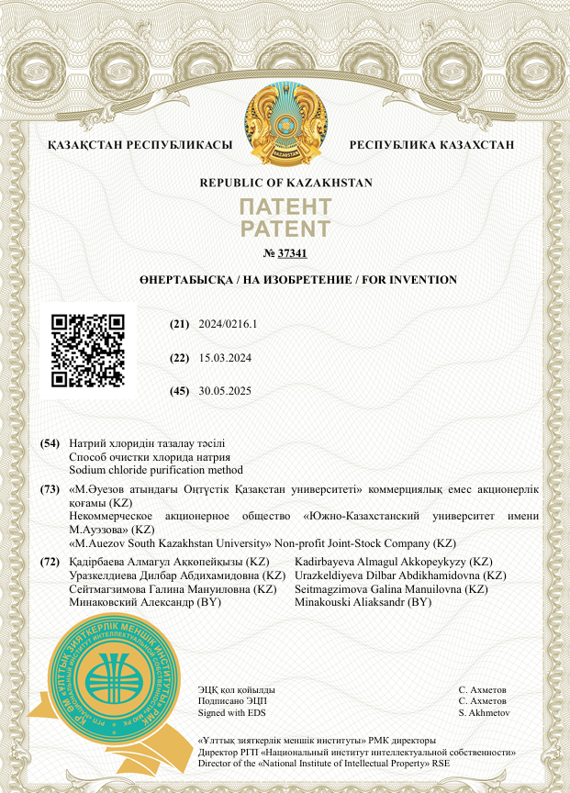

В ҚОСЫМША
ҒЗЖ оқу процесіне енгізу АКТ

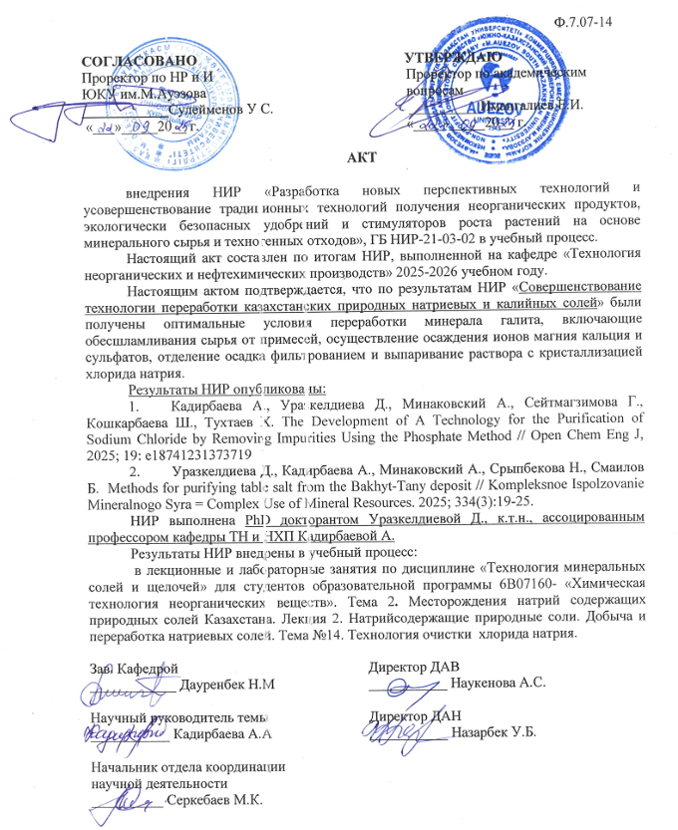

ҚОСЫМША Г
Математикалық модельдеу есептеулері
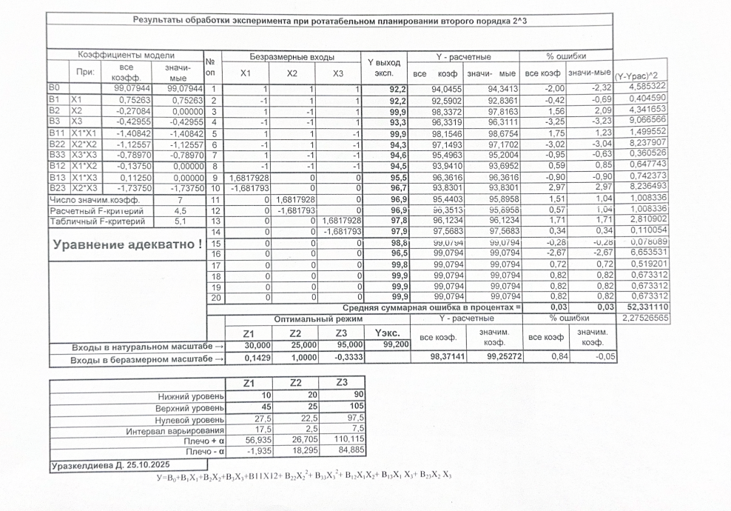
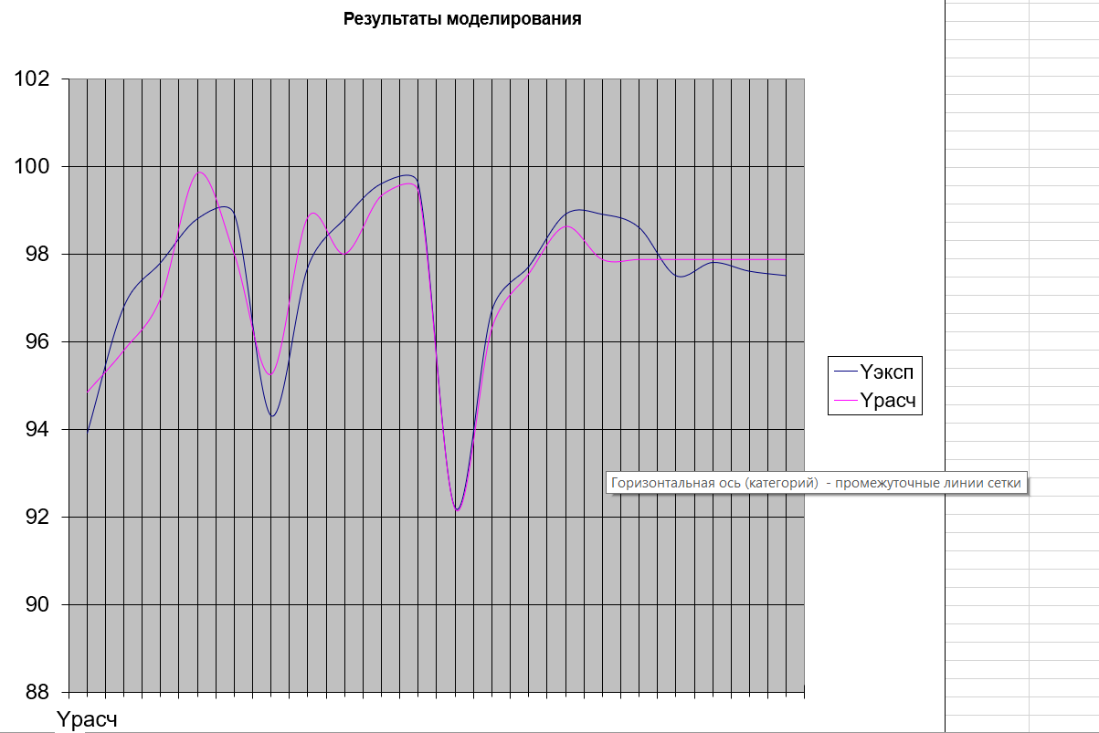

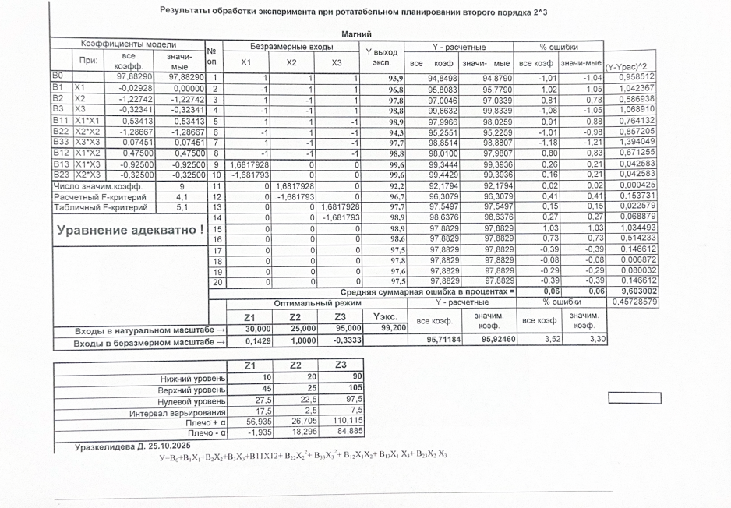
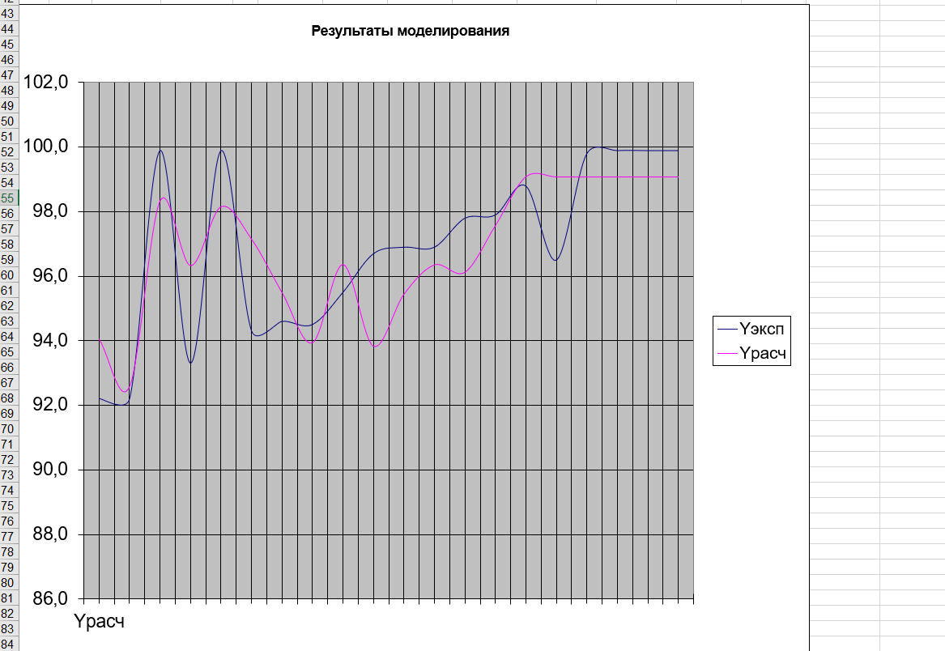

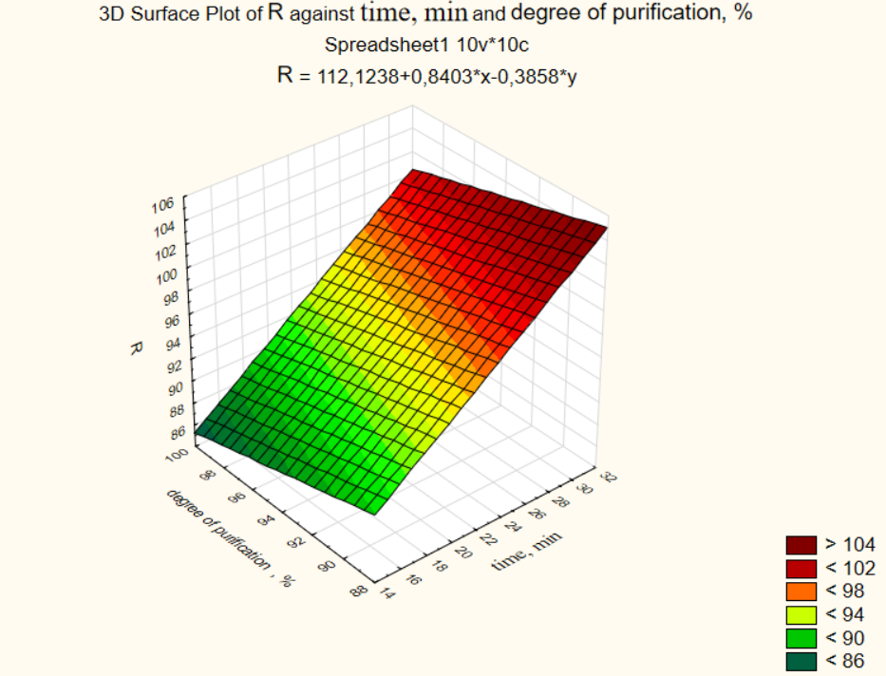
а
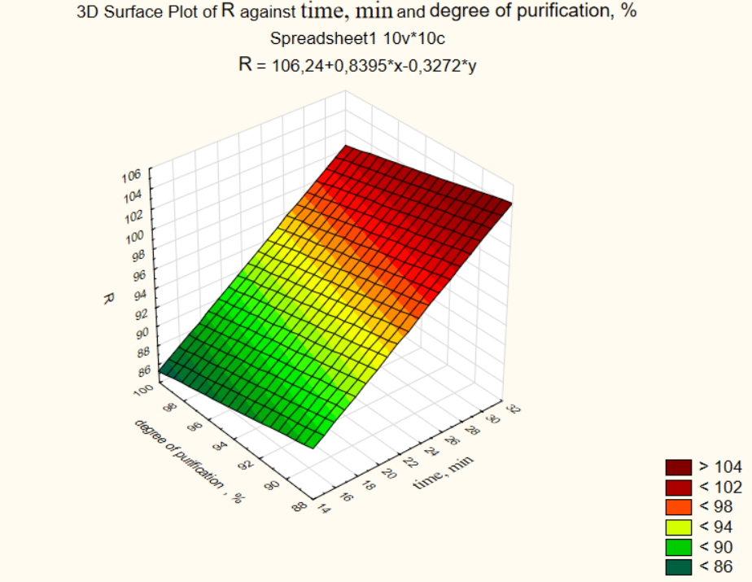
б
Сурет 1 Г – Ерітіндіні кальций (а) және магний (б) иондарынан тазалау процесінің үшөлшемді графиктері

ҚОСЫМША Д
Тәжірибелік-зертханалық сынақ өткізу АКТ
